PENGEMBANGAN MEDIA PEMBELAJARAN GEOGEBRA UNTUK MENINGKATKAN MOTIVASI BELAJAR SISWA PADA MATA PELAJARAN MATEMATIKA

KELAS IV SEKOLAH DASAR SKRIPSI

Oleh :
ATIKA MAULIDA NPM 211434138




PROGRAM STUDI PENDIDIKAN GURU SEKOLAH DASAR FAKULTAS KEGURUAN DAN ILMU PENDIDIKAN UNIVERSITAS MUSLIM NUSANTARA
AL-WASHLIYAH MEDAN
2025

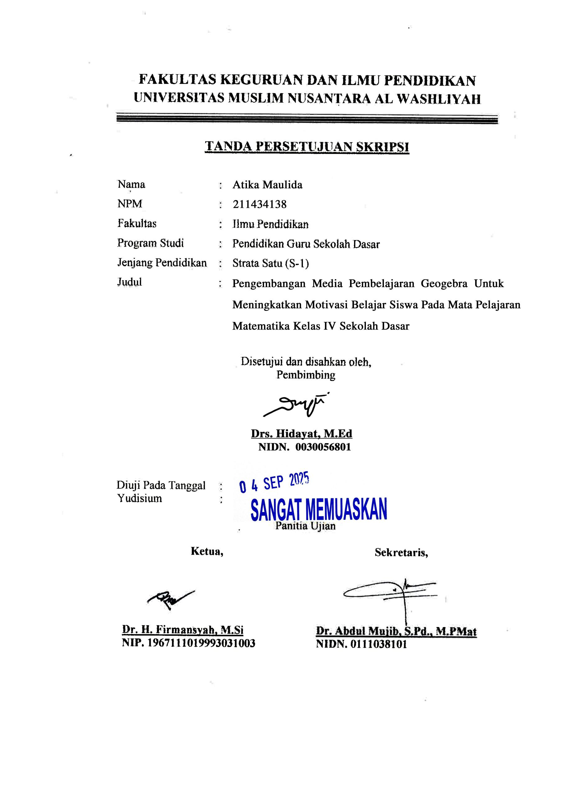

PENGEMBANGAN MEDIA PEMBELAJARAN GEOGEBRA UNTUK MENINGKATKAN MOTIVASI BELAJAR SISWA PADA MATA PELAJARAN MATEMATIKA
KELAS IV SEKOLAH DASAR

ABSTRAK

ATIKA MAULIDA
NPM 211434138

Penelitian ini dilatarbelakangi oleh terbatasnya penggunaan media pembelajaran berbasis teknologi pada materi kubus dan balok sehingga siswa mengalami kesulitan dalam memvisualisasikan konsep bangun ruang. Penelitian ini bertujuan untuk mengembangkan media pembelajaran berbasis GeoGebra, mengetahui tingkat validitas dan kepraktisan media, serta mendeskripsikan perubahan motivasi belajar siswa setelah penggunaan media tersebut.Penelitian ini menggunakan metode Research and Development (R&D) dengan model ADDIE yang terdiri atas tahap Analysis, Design, Development, Implementation, dan Evaluation. Penelitian dilaksanakan di SD Negeri 107455 Kecamatan Dolok Masihul dengan subjek uji coba terbatas sebanyak 9 siswa kelas IV dan 1 guru kelas IV. Instrumen penelitian meliputi lembar validasi ahli materi, lembar validasi ahli media, angket respons guru, dan angket motivasi belajar siswa. Data dianalisis menggunakan teknik deskriptif persentase.Hasil penelitian menunjukkan bahwa media pembelajaran berbasis GeoGebra memperoleh persentase validasi ahli materi sebesar 81,25% dan validasi ahli media sebesar 90,38% dengan kategori sangat valid. Hasil respons guru memperoleh persentase sebesar 93,75% dengan kategori sangat praktis. Motivasi belajar siswa berubah secara deskriptif dari 70,49% sebelum penggunaan media menjadi 89,58% setelah penggunaan media. Perubahan juga terlihat pada aspek Attention, Relevance, Confidence, dan Satisfaction.Berdasarkan hasil penelitian, media pembelajaran berbasis GeoGebra pada materi kubus dan balok memenuhi kriteria sangat valid dan sangat praktis serta menunjukkan perubahan motivasi belajar siswa secara deskriptif setelah penggunaan media.

Kata kunci: GeoGebra, motivasi belajar, pengembangan media, bangun ruang, ARCS

DEVELOPMENT OF GEOGEBRA LEARNING MEDIA TO IMPROVE STUDENTS' LEARNING MOTIVATION
IN MATHEMATICS SUBJECTS IN GRADE IV OF ELEMENTARY SCHOOL

ABSTRACT

ATIKA MAULIDA
NPM 211434138

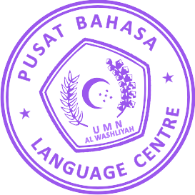
This study was motivated by the limited use of technology-based learning media for the topics of cubes and rectangular prisms, which caused students difficulty in visualizing the concepts of 3D shapes. The study aimed to develop GeoGebra-based learning media, determine the media's validity and practicality, and describe changes in student learning motivation following its use. A Research and Development (R&D) method was employed using the ADDIE model, comprising the stages of Analysis, Design, Development, Implementation, and Evaluation. The study was conducted at SD Negeri 107455 in Dolok Masihul District, involving a limited trial group of nine fourth-grade students and one fourth-grade teacher. Research instruments included validation sheets for subject matter and media experts, a teacher response questionnaire, and a student learning motivation questionnaire. Data were analyzed using descriptive percentage techniques. The results indicated that the GeoGebra-based learning media achieved validation scores of 81.25% from subject matter experts and 90.38% from media experts, placing it in the "highly valid" category. Teacher response results showed a score of 93.75%, falling into the "highly practical" category. Student learning motivation showed a descriptive increase from 70.49% prior to using the media to 89.58% afterward. Changes were also observed across the aspects of Attention, Relevance, Confidence, and Satisfaction. In conclusion, the GeoGebra-based learning media for cubes and rectangular prisms met the criteria for high validity and practicality and demonstrated a descriptive increase in student learning motivation following its use.
Keywords : GeoGebra, learning motivation, instructional media development, 3D geometry, ARCS model

KATA PENGANTAR

بِسْمِ اَللِّ الرَحْمَنِ الرَحِيمِ
’ٰيۤاَيُّهَا الَذِيۡنَ ’امَنُوۡا هَلۡ اَدُلُّكُمۡ عَ ’لى تِجَارَ „ة تُنۡجِيۡكُمۡ ِ منۡ عَذَا „ب اَلِيۡ „م ١٠
تُؤۡمِنُوۡنَ بِاٰللِّ وَرَسُوۡلِ ,ه وَتُجَاهِدُوۡنَ فِىۡ سَبِيۡلِ ٰاللِّ بِاَمۡوَالِكُمۡ وَاَنۡفُسِكُمۡ ؕ ’ذلِكُمۡ خَيۡ ر لَـكُمۡ اِنۡ كُنۡتُمۡ تَعۡلَمُوۡ نَ ١١
Artinya : “Hai orang-orang yang beriman, sukakah kamu aku tunjukkan
suatu perniagaan yang dapat menyelamatkanmu dari azab yang pedih?. (yaitu) kamu beriman kepada Allah dan RasulNya dan berjihad di jalan Allah dengan harta dan jiwamu. Itulah yang lebih baik bagimu, jika kamu mengetahui.” (As-Shaff Ayat 10-11)
Assalamu’alaikum Wr. Wb.

Puji syukur kehadirat Allah SWT yang telah melimpahkan rahmat, hidayah, dan karunia-Nya sehingga penulis dapat menyelesaikan Skripsi ini sebagai salah satu persyaratan untuk mengikuti memperoleh gelar Sarjana Pendidikan di Program Studi Pendidikan Guru Sekolah Dasar, Fakultas Keguruan Dan Ilmu Pendidikan, Universitas Muslim Nusantara Al-Washliyah Medan.
Skripsi ini berjudul “Pengembangan Media Pembelajaran Geogebra Untuk Meningkatkan Motivasi Belajar Siswa Pada Mata Pelajaran Matematika Kelas IV Sekolah Dasar”. Penyusunan Skripsi ini tidak lepas dari bantuan, bimbingan, dan dukungan berbagai pihak. Oleh karena itu, dengan segala kerendahan hati, penulis menyampaikan rasa terima kasih yang sebesar-besarnya kepada:
- Allah SWT atas segala limpahan rahmat dan berkah-Nya yang telah memberi penulis kekuatan dan kesehatan sehingga penulis dapat menyelesaikan skripsi ini dengan tepat waktu.
- Bapak Dr. H. Firmansyah, M.Si., selaku Rektor Universitas Muslim Nusantara Al-washliyah Medan.
- Bapak Sujarwo, S.Pd., M.Pd., selaku Ketua Program Studi Pendidikan Guru Sekolah Dasar sekaligus Dosen Pembimbing Akademik penulis, atas dukungan dan fasilitas yang diberikan.

- Bapak Drs. Hidayat, M.Ed., selaku dosen pembimbing yang telah memberikan arahan, bimbingan, dan saran selama penyusunan skripsi ini.
- Ibu Nurmairina, S.Pd.I., M.Pd., selaku Dosen Penguji 1 dan Bapak M. Faisal Husna, S.Sos., S.Pd., M.H., selaku Dosen Penguji 2 yang telah memberi arahan untuk menyempurnakan skripsi ini.
- Ibu, dan Bapak dosen Universitas Muslim Nusantara Al-Washliyah khususnya Ibu, Bapak dosen Fakultas Ilmu Keguruan dan Pendidikan yang telah berbagi ilmu kepada penulis selama penulis menempuh pendidikan di Program Studi Pendidikan Guru Sekolah Dasar Universitas Muslim Nusantara Al-Washliyah Medan.
- Terutama sekali terimakasih kepada kedua orang tua yaitu cinta pertama penulis, Bapak Sumarman, walaupun beliau tidak pernah merasakan bangku perkuliahan tetapi dengan kedua tangan beliau dan dengan kedua kaki beliau, beliau bisa memberikan fasilitas yang lengkap kepada penulis sehingga penulis menjadi Sarjana dan terimakasih kepada Ibunda tercinta yaitu ibu Ismawati Nasution, S.Pd., yang telah memberikan penulis dukungan motivasi, doa, dan semangat kepada penulis, sehingga penulis dapat menyelesaikan skripsi ini. Penulis sangat berterimakasih sebesar-besarnya kepada kedua orang tua tercinta, atas dukungan finansial, dan fasilitas yang tidak pernah putus selama penulis menempuh pendidikan.
- Kepada pemilik NIM 2109020073 (Muhammad Irfan), seseorang yang sangat penulis sayangi, dengan penuh rasa syukur, penulis mengucapkan terima kasih yang tulus atas kehadiran dan kebersamaan selama kurang lebih delapan tahun perjalanan hingga terselesaikannya skripsi ini. Terima kasih telah menjadi tempat berkeluh kesah, pendengar setia, sekaligus sumber kekuatan yang tak tergantikan. Dukungan dan semangat yang diberikan telah menjadi bagian penting dalam proses ini, membuat penulis mampu bertahan dan terus melangkah. Semoga segala kebaikan tersebut berakhir dengan kebahagiaan yang indah.
- Dan teruntuk diri sendiri, terimakasih telah berjuang, bertahan, dan dapat mengendalikan diri dari berbagai rasa yang terlintas hingga detik ini. Karena

sesulit apapun diri ini tidak berfikir untuk menyerah dan menanamkan “apapun rintangan di dunia perkuliahan, pulanglah sebagai sarjana”.
Penulis menyadari bahwa skripsi ini masih jauh dari sempurna, baik dari segi isi maupun penyajiannya. Oleh karena itu, kritik dan saran yang membangun sangat penulis harapkan untuk penyempurnaan di masa yang akan datang.
Semoga karya ilmiah ini dapat memberikan manfaat bagi pengembangan ilmu pengetahuan, khususnya dalam bidang pendidikan dasar, serta menjadi referensi bagi peneliti selanjutnya.

Medan, 2025

(Atika Maulida)

DAFTAR ISI

KATA PENGANTAR i
ABSTRAK ii
DAFTAR ISI v
DAFTAR TABEL vii
DAFTAR GAMBAR viii
DAFTAR LAMPIRAN ix
BAB I PENDAHULUAN 1
  - Latar Belakang Penelitian 1
  - Identifikasi Masalah 3
  - Batasan Masalah 4
  - Rumusan Masalah 4
  - Tujuan Penelitian 4
  - Manfaat Penelitian 5
  - Anggapan Dasar 6
BAB II TINJAUAN PUSTAKA 7
  - Pengertian Kurikulum 7
  - Kajian Teoritis 9
    - Teori Belajar 9
      - Teori Konstruktivisme 11
  - Media Pembelajaran 17
    - Fungsi dan Manfaat Media Pembelajaran 18
    - Ciri-ciri Media Pembelajaran 19
    - Klasifikasi Media Pembelajaran 23
    - Kriteria Pemilihan Media Pembelajaran 26
    - Prinsip-prinsip Penggunaan Media Pembelajaran 26
    - Pengembangan Media Pembelajaran Geogebra 27
      - Pengertian Geogebra 28
      - Langkah-langkah membuat kubus dan balok melalui media Pembelajaran Geogebra 29
      - Kelebihan dan Kekurangan Geogebra 33
      - Materi Bangun Ruang 34
  - Motivasi Belajar pada Mata Pelajaran Matematika 35
    - Pengertian Motivasi Belajar 35
    - Pengertian Matematika 36
  - Penelitian Relevan 37
  - Kerangka Berpikir 40
BAB III METODE PENELITIAN 42
  - Desain Penelitian 42
  - Subjek, Objek Penelitian dan Waktu Penelitian 43
  - Prosedur Penelitian Pengembangan 44
  - Instrumen dan Teknik Pengumpulan Data 47
    - Instrumen Penelitian 47
      - Instrumen Lembar Validasi Ahli Media 47
      - Lembar Validasi Ahli Materi 48
      - Lembar Angket Motivasi Belajar Siswa 48
      - Lembar ngket Motivasi Siswa 49
    - Teknik Pengumpulan Data 47
  - Teknik Analisis Data 51
    - Analisis Validasi Ahli Media dan Ahli Materi 51
    - Analisis Angket Motivasi Belajar Siswa 52
BAB IV HASIL PENELITIAN DAN PEMBAHASAN 54
  - Hasil Penelitian 54
  - Design (Perencanaan) 57
    - Pemilihan Media 57
    - Pemilihan Format Media 58
    - Pembuatan Produk Awal 58
      - Pembuatan Instrumen Penilaian Media Geogebra 58
      - Perancangan Media Pembelajaran Berbantuan Geogebra.58
  - Development (Pengembangan) 58
    - Validasi Kelayakan Produk 58
    - Validasi Kelayakan Produk 62
  - Implementation (Implementasi) 64
  - Evaluation (Evaluasi) 65
    - Hasil Analisis Respon Guru 65
    - Hasil Analisis Respon Siswa 65
  - Pembahasan Hasil Penelitian 70
    - Hasil Penelitian 70
    - Hasil Uji Coba Terbatas 72
BAB V PENUTUP 75
  - Kesimpulan 75
  - Saran 76
DAFTAR PUSTAKA 78
LAMPIRAN 83

DAFTAR TABEL

  - Perbandingan Penelitian Relevan 39
  - Kegiatan Penelitian 43
  - Prosedur Penelitian Pengembangan… 44
  - Kisi-kisi Instrumen Validasi Ahli Media 47
  - Kisi-kisi Instrumen Validasi Ahli Materi 48
  - Instrumen Angket Motivasi Belajar Siswa 49
  - Klasifikasi Penilaian Kelayakan 49
  - Skor Jawaban Angket Siswa 52
  - Klasifikasi Angket Motivasi Belajar 53
  - Daftar Nama Validator 62
  - Hasil Validasi Materi 62
  - Hasil Validasi Media 63
  - Hasil Respon Guru 65
  - Daftar Nama Siswa 66
  - Hasil Angket Respon Siswa 67

DAFTAR GAMBAR
  - Tampilan Awal GeoGebra 29
  - Tampilan 3D 30
  - Tampilan Kubus 30
  - Menghilangkan Sumbu dan Alas 30
  - Jaring-jaring Kubus 31
  - Animasi jaring-jaring 31
  - Alas Balok 32
  - Balok 32
  - Animasi Balok 33
  - Tampilan Awal GeoGebra 59
  - Tampilan GeoGebra setelah dikembangkan 59
  - Tampilan Materi di Media GeoGebra 60
  - Tampilan soal pada materi 61
  - Tampilan setelah menggunakan tombol “cek” 61

DAFTAR LAMPIRAN
Lampiran 1 Instrumen Lembar Validasi Ahli Media 108
Lampiran 2 Instrumen Lembar Validasi Ahli Materi 112
Lampiran 3 Instrumen Lembar Respon Guru 116
Lampiran 4 Instrumen Lembar Angket Siswa 122
Lampiran 5 Dokumentasi 124

BAB I PENDAHULUAN

Latar Belakang Penelitian

Pendidikan memegang peran sentral dalam pembangunan bangsa karena melalui pendidikan dapat dibentuk sumber daya manusia yang cerdas, terampil, dan berkualitas. Generasi yang berpendidikan mampu menghadapi tantangan global serta mendorong kemajuan bangsa. Oleh karena itu, kualitas pendidikan menjadi penentu utama daya saing suatu negara (Septiana Sitorus & Sujarwo, 2021). Pendidikan merupakan sebuah proses dalam kehidupan manusia sebagai sarana untuk mendapatkan ilmu pengetahuan yang kelak akan berguna untuk menopang kehidupan di masa yang akan datang (Rangkuti & Sukmawarti, 2022;594).
Untuk mencapai pendidikan yang berkualitas, proses pembelajaran harus dirancang secara efektif dengan mempertimbangkan berbagai komponen pendukung. Guru memegang peranan penting dalam menciptakan pembelajaran yang aktif, menarik, dan bermakna, termasuk dalam mata pelajaran Matematika. Matematika sebagai ilmu dasar berperan besar dalam mengembangkan kemampuan berpikir logis, analitis, sistematis, serta keterampilan pemecahan masalah. Namun, kenyataannya matematika masih dianggap sulit dan menakutkan oleh sebagian besar siswa, yang berdampak pada rendahnya motivasi dan pemahaman mereka. Salah satu materi yang menantang adalah bangun ruang, khususnya kubus dan balok, yang membutuhkan kemampuan spasial dan imajinasi bentuk tiga dimensi.

Penjelasan verbal dan gambar statis dalam buku teks sering kali tidak cukup membantu siswa dalam memahami unsur-unsur bangun ruang, seperti titik sudut, rusuk, dan sisi.
Hasil wawancara peneliti dengan salah satu guru di SDN 107455 menunjukkan bahwa pembelajaran bangun ruang masih dilakukan secara konvensional dengan metode ceramah, papan tulis, dan media konkret seadanya, meskipun sekolah memiliki fasilitas teknologi yang memadai. Penggunaan media pembelajaran modern seperti presentasi PowerPoint masih terbatas dan belum diterapkan secara optimal pada mata pelajaran khususnya matematika. Untuk menjawab tantangan ini, perlu upaya dalam meningkatkan kemampuan belajar matematika siswa, serta perangkat pembelajaran yang mendukung (Avariani & Sukmawarti, 2022). Maka dari itu, dibutuhkan media pembelajaran yang tidak hanya inovatif, tetapi juga mampu menghubungkan pemahaman konsep abstrak dengan pengalaman belajar nyata yang melibatkan siswa secara langsung. Salah satu media pembelajaran yang dapat dikembangkan adalah GeoGebra, sebuah perangkat lunak pembelajaran matematika berbasis teknologi yang memungkinkan siswa memanipulasi dan mengeksplorasi objek tiga dimensi secara dinamis, sehingga konsep yang dipelajari menjadi lebih mudah dipahami dan bermakna.
Pemanfaatan media berbasis GeoGebra diyakini dapat meningkatkan motivasi dan pemahaman siswa karena menyajikan materi secara lebih menarik, eksploratif, dan mudah dipahami. Penelitian ini bertujuan untuk mengembangkan media pembelajaran interaktif menggunakan GeoGebra,

yang disesuaikan dengan karakteristik siswa kelas IV sekolah dasar, serta menilai kelayakannya dalam meningkatkan motivasi belajar siswa pada materi kubus dan balok. Dengan demikian, penelitian ini diharapkan dapat memberikan kontribusi dalam meningkatkan kualitas pembelajaran matematika di sekolah dasar dan mendorong integrasi teknologi digital dalam pendidikan dasar sebagai bagian dari upaya peningkatan mutu pembelajaran.

Identifikasi Masalah

    - Pembelajaran kubus dan balok masih didominasi metode ceramah.

    - Media berbasis teknologi belum dimanfaatkan secara optimal.

    - Siswa kesulitan memvisualisasikan unsur dan jaring-jaring kubus serta balok.
    - Perhatian dan kepercayaan diri siswa belum optimal.
    - Belum tersedia media GeoGebra yang sesuai karakteristik siswa kelas IV.

Batasan Masalah
Penelitian ini dibatasi pada pengembangan media pembelajaran berbasis GeoGebra untuk memvisualisasikan unsur, sifat, jaring-jaring, dan volume kubus serta balok bagi siswa kelas IV SD Negeri 107455 Kecamatan Dolok Masihul. Produk dikembangkan menggunakan model ADDIE dan diuji secara terbatas kepada sembilan siswa. Kualitas produk ditinjau dari validitas berdasarkan penilaian ahli materi dan ahli media, kepraktisan berdasarkan respons guru, serta perubahan deskriptif motivasi belajar siswa berdasarkan indikator Attention, Relevance, Confidence, dan Satisfaction.. Uji statistik seperti uji T atau korelasi

tidak dilakukan karena penelitian ini tidak bertujuan menguji hubungan antar variabel.

Rumusan Masalah

- Bagaimana proses pengembangan media pembelajaran berbasis GeoGebra pada materi kubus dan balok menggunakan model ADDIE?
- Bagaimana tingkat validitas media pembelajaran berbasis GeoGebra berdasarkan penilaian ahli materi dan ahli media?
- Bagaimana respons guru terhadap penggunaan media pembelajaran berbasis GeoGebra pada materi kubus dan balok sebagai data pendukung kepraktisan media?
- Bagaimana perubahan deskriptif motivasi belajar siswa sebelum dan setelah uji coba terbatas media pembelajaran berbasis GeoGebra?

Tujuan Penelitian

- Mengembangkan dan mendeskripsikan proses pengembangan media pembelajaran berbasis GeoGebra pada materi kubus dan balok menggunakan model ADDIE.
- Mendeskripsikan tingkat validitas media pembelajaran berbasis GeoGebra berdasarkan penilaian ahli materi dan ahli media.
- Mendeskripsikan respons guru terhadap penggunaan media pembelajaran berbasis GeoGebra sebagai data pendukung kepraktisan media.
- Mendeskripsikan perubahan motivasi belajar siswa sebelum dan setelah uji coba terbatas berdasarkan aspek Attention, Relevance, Confidence, dan Satisfaction.

Manfaat Penelitian

    - Secara Teoritis

Secara teoritis, penelitian ini diharapkan dapat memberikan referensi mengenai pengembangan media pembelajaran berbasis GeoGebra pada materi kubus dan balok serta penggunaan aspek ARCS dalam mendeskripsikan motivasi belajar siswa sekolah dasar.
    - Secara Praktis

- Bagi sekolah

Hasil penelitian ini diharapkan dapat menjadi bahan pertimbangan bagi sekolah dalam mengoptimalkan pemanfaatan teknologi sebagai pendukung pembelajaran matematika yang visual dan interaktif.
- Bagi guru

Guru dapat memanfaatkan media pembelajaran berbasis GeoGebra sebagai salah satu alternatif dalam merencanakan dan melaksanakan pembelajaran matematika pada materi kubus dan balok secara lebih visual dan interaktif.
- Bagi siswa
Media GeoGebra diharapkan dapat membantu siswa memvisualisasikan konsep kubus dan balok serta memberikan pengalaman belajar matematika yang lebih interaktif.
- Bagi peneliti

Penelitian ini menjadi sarana bagi peneliti untuk memperoleh pengalaman dalam mengembangkan media pembelajaran matematika berbasis GeoGebra

serta sebagai salah satu syarat untuk memperoleh gelar Sarjana Pendidikan (S.Pd.)

Anggapan Dasar

- Media pembelajaran berbasis GeoGebra pada materi bangun ruang kubus dan balok dapat dinyatakan valid oleh ahli materi dan ahli media, karena sesuai dengan kurikulum serta mampu menyajikan konsep secara jelas dan interaktif.
- Media pembelajaran berbasis GeoGebra memiliki potensi untuk digunakan secara praktis oleh guru, karena mudah dioperasikan, menarik, dan sesuai dengan kondisi pembelajaran di kelas IV sekolah dasar.
- Media pembelajaran berbasis GeoGebra layak digunakan dalam pembelajaran matematika karena mampu meningkatkan motivasi belajar siswa, khususnya dalam memahami konsep abstrak bangun ruang menjadi lebih konkret dan bermakna.

BAB II TINJAUAN PUSTAKA

Pengertian Kurikulum

Dalam Undang-undang nomor 20 tahun 2003 pasal 1 ayat (19) kurikulum adalah seperangkat rencana dan pengaturan mengenai tujuan, isi, dan bahan pelajaran, serta cara yang digunakan sebagai pedoman penyelenggaraan kegiatan pembelajaran untuk mencapai tujuan pendidikan tertentu. Kurikulum adalah program pendidikan yang disediakan oleh lembaga pendidikan (sekolah) bagi siswa (Ulum, 2020).
Kurikulum adalah rencana dan pengaturan sistematis untuk mengajar dan belajar di sebuah lembaga pendidikan. Ini mencakup semua mata pelajaran, metode pengajaran, penilaian dan kegiatan ekstrakulikuler yang ditentukan untuk memenuhi tujuan pendidikan tertentu (Ahmad Landong, 2023). Selain itu kurikulum juga sebagai pedoman dalam mencapai tujuan pendidikan, memiliki kedudukan sentral sebagai penentu proses dan sebagau evaluasi pelaksanaan pendidikan (Yusuf, 2019).
Dari beberapa pendapat di atas, dapat disimpulkan bahwa kurikulum merupakan rencana dan pengaturan sistematis yang mencakup tujuan, isi, metode, dan evaluasi pembelajaran di lembaga pendidikan. Kurikulum berfungsi sebagai pedoman utama dalam proses pengajaran dan pembelajaran untuk mencapai tujuan pendidikan tertentu, serta memiliki peran sentral dalam menentukan dan mengevaluasi keberhasilan pelaksanaan pendidikan.

Kurikulum yang digunakan pada jenjang satuan Pendidikan mulai dari SD, SMP, dan SMA berdampak pada kualitas Pendidikan di Indonesia yang semakin berkembang. Kurikulum Pendidikan di Indonesia sering mengalami perubahan ketika diimplementasikan pada satuan Pendidikan. Kurikulum yang sudah diterapkan di Indonesia seperti Kurikulum Tingkat Satuan Pendidikan (KTSP) 2006, Kurikulum 2013, dan yang saat ini sedang berjalan Kurikulum Merdeka. Saat ini kurikulum Merdeka dirancang agar lebih sempurna dari kurikulum sebelumnya sebagai upaya untuk memajukan generasi bangsa Indonesia maka Kementrian Pendidikan dan Kebudayaan (Kemendikbud) menciptakan sebuah kurikulum baru. Kurikulum Merdeka menekankan pada pembelajaran yang fleksibel, berpusat pada peserta didik, dan mendorong keterampilan berpikir kritis, kreatif, dan pemecahan masalah. Salah satu prinsip utama dalam Kurikulum Merdeka adalah memberikan kebebasan kepada guru untuk mengembangkan metode dan media pembelajaran yang sesuai dengan kebutuhan dan karakteristik siswa (Kemendikbud, 2022).
Dalam konteks pembelajaran matematika, penggunaan media pembelajaran berbasis teknologi seperti GeoGebra sangat relevan dengan prinsip Kurikulum Merdeka. GeoGebra memungkinkan siswa untuk belajar secara interaktif, sesuai dengan pendekatan pembelajaran yang ditekankan dalam Kurikulum Merdeka. Melalui media ini, siswa dapat memvisualisasikan konsep-konsep matematika, melakukan percobaan, dan menarik kesimpulan secara mandiri, sehingga mendukung pengembangan keterampilan berpikir kritis dan kreatif yang diharapkan dalam kurikulum ini.

Pengembangan media pembelajaran GeoGebra dalam penelitian ini juga dirancang untuk mendukung fleksibilitas guru dalam mengelola proses pembelajaran, dan dapat meningkatkan motivasi belajar sesuai dengan prinsip Kurikulum Merdeka.

Kajian Teoritis

Kajian teoritis memuat sejumlah teori yang berkaitan dengan permasalahan penelitian. Teori-teori tersebut dijadikan sebagai pemikiran dan titik acuan untuk memperoleh kebenaran. Hal ini disebabkan penelitian yang baik harus memiliki landasan teori yang kuat untuk mendukung penelitian tersebut.

Teori Belajar

Teori belajar merupakan cara yang dilakukan oleh guru dan peserta didik dalam memperoleh maupun menyampaikan ilmu pengetahuan melalui proses belajar atau mengajar. Setiap manusia wajib untuk belajar agar menjadi manusia yang memiliki derajat yang tinggi dibandingkan makhluk lainnya, itulah sebab timbulnya perbedaan antara manusia dengan hewan. Pada dasarnya guru dalam memberikan pengajaran harus berlandas pada teori belajar, apabila guru mengajar tanpa menggunakan teori belajar ibarat menyampaikan ilmu berkhayal setinggi langit.
Teori belajar adalah suatu penggabungan aspek yang saling terkait dalam pengertian seluruh bukti serta penemuan saling terkait dalam kegiatan belajar mengajar. Pelaksanaan teori belajar menggunakan langkah perkembangan yang baik dan pemilihan submateri pembelajaran dan menggunakan kreasi pesan yang layak sehingga memberikan kelancaran pada peserta didik dalam melakukan suatu

yang sedang dipelajari. Selanjutnya keadaan pembelajaran akan terasa jika dilakukan dengan santai dan aman. Pelaksanaan belajar mengajar pada dasarnya sebuah proses kegiatan melatih mental dan psikis yang tidak terlihat. Sehingga pelaksanaan yang akan terlaksana di dalam diri peserta didik yang akan melakukan pembelajaran belum dapat dilihat dengan baik akan tetapi bisa diamati dari sebuah perubahan tingkah laku. Belajar merupakan perubahan dalam kepribadian, yang dimanifestasikan sebagai pola-pola respon yang baru yang berbentuk keterampilan, sikap, kebiasaan, pengetahuan, dan kecakapan (Hokanson et al. 2021)
Dalam proses pembelajaran, seorang guru harus bisa memastikan peserta didik dapat belajar secara efektif. Seorang guru harus bisa memahami bagaimana peserta didik memperoleh pengetahuan dari kegiatan belajarnya sehingga dapat menciptakan suasana atau memfasilitasi peserta didik untuk belajar (Murtadlo dan Aqid, 2022)
Jadi, menurut beberapa pendapat di atas dapat di simpulkan bahwa teori belajar adalah suatu teori yang di dalamnya terdapat langkah-langkah dan pemilihan submateri dan tata cara pengaplikasian pembelajaran yang menggunakan kreasi inovatif untuk perubahan dalam kepribadian, pengetahuan, tingkah laku, sikap, kebiasaan peserta didik yang dimana seorang guru harus merancang metode pembelajaran yang akan dilaksanakan di kelas maupun di luar kelas. Dalam penelitian ini menggunakan Teori belajat Kontruktiviasme.

Teori Belajar Kontruktivisme

Pembelajaran kontruktivisme adalah pemprosesan informasi pada otak, menyerap input dari dunia luar dan semua sistem lain, menginterpretasikan input tersebut serta memandu pemecahan masalah/problem solving dan pengambilan keputusan (Given.2002: 188)
Teori belajar konstruktivisme adalah suatu teori yang memandang bahwa pengetahuan itu ada dalam diri seseorang yang sedang mengetahui dan pengetahuan tidak dapat dipindahkan begitu saja dari otak pendidik ke kepala peserta didik, maka peserta didiklah yang harus membangun atau menafsirkan tentang apa yang telah mereka pelajari disesuaikan dengan pengalaman-pengalaman mereka sebelumnya (Asrori, 2020). Donald juga menjelaskan bahwasanya teori konstruktivisme adalah suatu teori cara belajar mengajar yang bertujuan untuk memaksimalkan pemahaman peserta didik (Masgumelar & Mustaf, 2021).
Dari beberapa pengertian yang dikemukakan oleh para ahli diatas maka dapat disimpulkan bahwa teori konstruktivisme adalah teori yang berfokus pada peserta didik secara aktif dalam membangun pemahaman dan pengetahuan mereka terhadap apa yang telah mereka pelajari dengan cara mengumpulkan informasi dan menafsirkannya serta disesuaikan dan dikaitkan dengan pengalaman mereka sebelumnya.

Dalam teori belajar kontruktivisme terdapat 4 tokoh yaitu :

        - Piaget

Piaget memandang belajar sebagai suatu proses asimilasi dan akomodasi dari hasil assosiasi dengan lingkungan dan pengamatan yang tidak sesuai antara informasi baru yang diperoleh dengan informasi yang telah
diketahui sebelumnya.

Menurut pendapat Jean Piaget, bahwa proses belajar sebenarnya terdiri

dari tiga tahapan, yaitu: 1) Asimilasi, 2) Akomodasi, 3) Equilbrasi. Proses

asimilasi adalah proses penyatuan informasi baru kestruktur kognitif yang

sudah ada didalam benak siswa. Akomodasi merupakan penyasuaian

struktur kognitif kedalam situasi yang baru. Ekuilbrasi merupakan

penyesuaian berkesiambungan antara asimilasi dan akomodasi. Menurut

Piaget, proses belajar harus disesuaikan dengan tahap perkembangan

kognitif yang dilalui oleh siswa, yang dalam hal ini Piaget membaginya

menjadi empat tahap, yaitu: tahap sensori-motor, tahap pra-opersional,
tahap operasional konkret, dan tahap operasional formal.
        - Vygotsky
Teori Vygotsky lebih menekan pada aspek sosial dari proses pembelajaran. Menurut Vygotsky bahwa proses pembelajaran akan terjadi jika anak bekerja atau menangani tugas-tugas yang belum dipelajari, namun tugas-tugas tersebut masih berada dalam jangkauan mereka disebut dengan zone of proximal development, yakni daerah tingkat perkembangan sedikit di atas daerah perkembangan seseorang saat ini (Trianto , 2020)

Tahap dari teori Vygotsky yang paling mendasar adalah scaffolding yakni pemberian bantuan kepada siswa melalui tahap-tahap pembelajaran dan mengurangi bantuan tersebut dan memberikan kesempatan kepada siswa untuk melanjutkan pengerjaannya. Bantuan yang diberikan guru dapat berupa petunjuk, peringatan, dorongan menguraikan masalah ke dalam
bentuk lain yang memungkinkan siswa dapat mandiri. Peran guru dalam

Teori Vygotsky adalah sebagai fasilitator dan pembimbing.

        - Brunner

Menurut Bruner belajar matematika adalah belajar mengenai konsep-

konsep dan struktur-struktur matematika yang terdapat di dalam materi

yang dipelajari, serta mencari hubungan antara konsep-konsep dan

strukturstruktur matematika itu. Siswa harus dapat menemukan keteraturan

dengan cara mengotak-atik bahan-bahan yang berhubungan dengan

keteraturan intuitif yang sudah dimiliki siswa. Dengan demikian siswa

dalam belajar, haruslah terlibat aktif mentalnya agar dapat mengenal
konsep dan struktur yang tercakup dalam bahan yang sedang dibicarakan,
anak akan memahami materi yang harus dikuasainya itu. Ini menunjukkan
bahwa materi yang mempunyai suatu pola atau struktur tertentu akan lebih mudah dipahami dan diingat anak. Dalam setiap kesempatan, pembelajaran matematika hendaknya dimulai dengan pengenalan masalah yang sesuai dengan situasi (contextual problem). Dengan mengajukan masalah kontekstual, peserta didik secara bertahap dibimbing untuk menguasai konsep matematika. Untuk meningkatkan keefektifan

pembelajaran, sekolah diharapkan menggunakan teknologi informasi dan komunikasi seperti komputer, alat peraga, atau media lainnya.
Bruner melalui teorinya itu, mengungkapkan bahwa dalam proses belajar anak sebaiknya diberi kesempatan memanipulasi benda-benda atau alat peraga yang dirancang secara khusus dan dapat diotak-atik oleh siswa
dalam memahami suatu konsep matematika. Melalui alat peraga yang

ditelitinya itu, anak akan melihat langsung bagaimana keteraturan dan pola

struktur yang terdapat dalam benda yang sedang diperhatikannya itu.

Keteraturan tersebut kemudian oleh anak dihubungkan dengan intuitif

yang telah melekat pada dirinya. Peran guru dalam penyelenggaraan

pelajaran tersebut, (a) perlu memahami sturktur mata pelajaran, (b)

pentingnya belajar aktif suapaya seorang dapat menemukan sendiri konep-

konsep sebagai dasar untuk memahami dengan benar, (c) pentingnya nilai

berfikir induktif.

Dengan demikian agar pembelajaran dapat mengembangkan
keterampilan intelektual anak dalam mempelajari sesuatu pengetahuan
(misalnya suatu konsep matematika), maka materi pelajaran perlu
disajikan dengan memperhatikan tahap perkembangan kognitif pengetahuan anak agar pengetahuan itu dapat diinternalisasi dalam pikiran (struktur kognitif) orang tersebut. Proses internalisasi akan terjadi secara sungguh-sungguh (yang berarti proses belajar terjadi secara optimal) jika pengetahuan yang dipelajari itu dipelajari dalam tiga model tahapan yaitu model tahap enaktif, model ikonik dan model tahap simbolik:

          - Model Tahap Enaktif

Dalam tahap ini penyajian yang dilakukan melalui tindakan anak secara langsung terlibat dalam memanipulasi (mengotak-atik) objek. Pada tahap ini anak belajar sesuatu pengetahuan di mana pengetahuan itu dipelajari secara aktif, dengan menggunakan benda-
benda konkret atau menggunakan situasi yang nyata, pada penyajian

ini anak tanpa menggunakan imajinasinya atau kata-kata. Ia akan

memahami sesuatu dari berbuat atau melakukan sesuatu.

          - Model Tahap Ikonik

Tahap ikonik, yaitu suatu tahap pembelajaran sesuatu pengetahuan di

mana pengetahuan itu direpresentasikan (diwujudkan) dalam bentuk

bayangan visual (visual imaginery), gambar, atau diagram, yang

menggambarkan kegiatan kongkret atau situasi kongkret yang

terdapat pada tahap enaktif tersebut di atas (butir a). Bahasa menjadi

lebih penting sebagai suatu media berpikir. Kemudian seseorang
mencapai masa transisi dan menggunakan penyajian ikonik yang
didasarkan pada pengindraan kepenyajian simbolik yang didasarkan
pada berpikir abstrak.

          - Model Tahap Simbolis

Dalam tahap ini bahasa adalah pola dasar simbolik, anak memanipulasi simbulsimbul atau lambang-lambang objek tertentu. Anak tidak lagi terikat dengan objek objek seperti pada tahap sebelumnya. Anak pada tahap ini sudah mampu menggunakan notasi

tanpa ketergantungan terhadap objek riil. Pada tahap simbolik ini, pembelajaran direpresentasikan dalam bentuk simbol-simbol abstrak (abstract symbols), yaitu simbol-simbol arbiter yang dipakai berdasarkan kesepakatan orangorang dalam bidang yang bersangkutan, baik simbol-simbol verbal (misalnya hurufhuruf, kata-
kata, kalimat-kalimat), lambang-lambang matematika, maupun

lambang-lambang abstrak yang lain.

        - Jonde Way

Menurut John Dewey, belajar harus dititik beratkan pada praktek

dan trial and error. Manusia harus aktif, penuh minat, dan siap

mengadakan eksplorasi. Oleh karena itu pendidikan harus disusun

kembali bukan hanya sebagai persiapan menuju kedewasaan, melainkan

pendidikan sebagai kelanjutan pertumbuhan pikiran dan kelanjutan

penerang hidup. Pendidikan diarahkan pada efisiensi sosial dengan cara

memberikan kemampuan untuk berpartisipasi dalam kegiatan-
kegiatan demi pemenuhan kepentingan dan kesejahteraan bersama secara
bebas dan maksimal. John Dewey membagi perkembangan moral anak
menjadi tiga tahapan, yaitu tahap premoral atau preconventional, tahap conventional, dan tahap autonomous menjelaskan beberapa tahapan yang dikemukakan, yaitu :
          - Tahap premoral. Tingkah laku seseorang didorong oleh desakan yangbersifat fisikal atau sosial

          - Tahap convention. "Seseorang mulai bisa menerima nilai dengan sedikit kritis berdasarkan kepada kriteria kelompoknya.
          - Tahap autonomous. "seseorang sudah mulai bisa berbuat atau bertingkah laku sesuai dengan akan pikiran dan pertimbangan dirinya sendiri, tidak sepenuhnya menerima kriteria kelompok nya.
(Arifin,2020)

Media Pembelajaran

Istilah Media berasal dari Bahasa Latin yang merupakan bentuk jamak dari

“medium” yang secara harfiah berarti perantara atau pengantar. Makna umumnya

adalah segala sesuatu yang dapat menyalurkan informasi dari sumber informasi

kepada penerima informasi. Media merupakan proses komunikasi perantara atau

pengantar yang digunakan oleh manusia untuk menyampaikan suatu gagasan

berupa isi atau ajaran yang dituangkan dalam bentuk simbol-simbol komunikasi

baik secara verbal maupun non verbal kepada penerima berbentuk audio visual

atau peralatan penunjang dengan harapan dapat menimbulkan feedback terhadap
penerima (Mulyani, 2022).
Media adalah alat bantu yang dapat digunakan saat proses pembelajaran

berlangsung sehingga memudahkan seorang guru membangkitkan motivasi ataupun minat belajar siswa (Ahmad Landonng, dkk, 2023). Selain itu, Media pembelajaran merupakan segala sesuatu yang dapat digunakan untuk menyalurkan pesan dari seorang guru kepada peserta didik yang dapat merangsang pikiran, perasaanperhatian peserta didik, sehingga terjadi proses pembelajaran (Beta Rapita, S, 2023).

Berdasarkan definisi Media Pembelajaran menurut para ahli dapat disimpulkan bahwa Media merupakan sarana atau alat bantu yang berperan sebagai perantara dalam menyampaikan informasi dari sumber ke penerima. Dalam konteks pembelajaran, media berfungsi untuk menyampaikan materi, membangkitkan motivasi, serta meningkatkan perhatian dan minat siswa,
sehingga membantu tercapainya tujuan pembelajaran. Media pembelajaran dapat

berupa berbagai bentuk, seperti audio-visual, simbol komunikasi, atau sumber
informasi dari internet, buku, film, dan televisi.
2.3.1

Kerangka TPACK (Technological Pedagogical Content Knowledge)
Kerangka TPACK (Technological Pedagogical Content Knowledge)

dikembangkan oleh Mishra dan Koehler (2006) sebagai pengembangan dari

konsep Pedagogical Content Knowledge (PCK) milik Shulman. TPACK

menekankan bahwa agar guru dapat mengintegrasikan teknologi secara efektif

dalam pembelajaran, mereka harus menguasai tiga pengetahuan inti dan
interseksinya, yaitu:
- Content Knowledge (CK)

Pengetahuan guru tentang materi pelajaran yang diajarkan (misalnya: konsep

kubus dan balok dalam matematika).

- Pedagogical Knowledge (PK)
Pengetahuan tentang strategi, metode, dan pendekatan dalam mengajar secara umum (misalnya: pembelajaran aktif, pendekatan konstruktivis, dll).

- Technological Knowledge (TK)

Pengetahuan tentang berbagai teknologi pendidikan dan cara menggunakannya (misalnya: aplikasi GeoGebra, PowerPoint, atau platform digital lainnya).
Dari ketiga komponen inti tersebut, muncul empat wilayah pengetahuan gabungan:

  - PCK (Pedagogical Content Knowledge): Cara menyampaikan materi

pelajaran secara efektif.

  - TCK (Technological Content Knowledge): Cara teknologi mendukung

pemahaman materi.

  - TPK (Technological Pedagogical Knowledge): Cara mengintegrasikan

teknologi ke dalam strategi mengajar.

  - TPACK: Integrasi menyeluruh dari ketiganya—bagaimana guru

menyampaikan materi (CK) melalui strategi pedagogis (PK) dengan bantuan

teknologi (TK) secara bersamaan dan saling mendukung.

Dalam konteks penelitian ini, pengembangan media pembelajaran menggunakan

GeoGebra merupakan wujud dari penerapan TPACK. Guru tidak hanya perlu
memahami konsep matematika (CK) dan cara mengajarkannya (PK), tetapi juga
bagaimana menggunakan GeoGebra (TK) untuk menyampaikan materi bangun
ruang secara efektif. Dengan pendekatan ini, pembelajaran menjadi lebih interaktif, kontekstual, dan bermakna bagi siswa.

Fungsi dan Manfaat Media Pembelajaran

Media pembelajaran sangat penting dalam proses pembelajaran karena guru dapat menyampaikan materi pembelajaran kepada siswa agar lebih jelas dan bermakna. Guru tidak hanya menyampaikan materi secara lisan dengan ceramah,

tetapi dapat menggiring siswa untuk benar-benar memahami materi yang disampaikan. Penggunaan media pembelajaran memiliki beberapa fungsi yaitu:
- Fungsi Komunikatif

Media pembelajaran memfasilitasi komunikasi yang efektif antara pendidik dan peserta didik, memastikan pesan disampaikan dengan jelas dan dipahami
dengan baik. Penggunaan media interaktif meningkatkan pemahaman siswa

terhadap materi yang diajarkan.

- Fungsi Motivasi

Media pembelajaran dapat meningkatkan motivasi belajar siswa dengan

menyajikan materi secara menarik dan interaktif. Penggunaan media berbasis

teknologi dapat meningkatkan motivasi belajar siswa.

- Fungsi Kebermaknaan.

Penggunaan media pembelajaran dapat lebih bermakna bahwa pembelajaran

tidak hanya menambah informasi, tetapi juga dapat meningkatkan kemampuan

analisis dan kreatif siswa.
- Fungsi Penyampaian persepsi
Menyamakan persepsi masing-masing siswa sehingga mereka memiliki
pandangan yang sama terhadap informasi yang diberikan.

- Fungsi Individualitas

Latar belakang siswa yang berbeda, baik dari segi pengalaman, gaya belajar, kemampuan siswa, maka media pembelajaran dapat memenuhi setiap kebutuhan individu yang memiliki minat dan gaya belajar yang berbeda.

Jadi secara keseluruhan, media pembelajaran tidak hanya mempermudah penyampaian materi, tetapi juga memberikan nilai tambah yang signifikan terhadap proses pembelajaran. Baik dalam hal pemahaman, motivasi, makna, presepsi, maupun adaptasi terhadap kebutuhan individual siswa.
Adapun manfaat media pembelajaran secara khusus :

  - Penyampaian materi pembelajaran dapat diseragamkan.

Guru mungkin mempunyai penafsiran yang beraneka ragam mengenai

suatu hal. Melalui media, penafsiran yang beragam ini dapat direduksi,

sehingga materi tersampaikan secara seragam.

  - Proses pembelajaran menjadi lebih menarik.

Media dapat menyampaikan informasi yang dapat didengar (audio) dan

dapat dilihat (visual), sehingga dapat mendeskrupsikan prinsip, konsep,

proses, maupun prosedur yang bersifat abstrak dan tidak lengkap menjadi

lebih jelas dan lengkap.

  - Proses pembelajaran menjadi lebih interaktif.
Jika dipilih dan dirancang dengan benar, maka media dapat membantu
guru dan siswa melakukan komunikasi dua arah secara aktif. Tanpa media,
guru mungkin akan cenderung menyampaikan materi secara “satu arah” kepada siswa.
  - Jumlah waktu belajar mengajar dapat dikurangi.

Sering dijumpai para guru banyak menghambiskan waktu untuk menjelaskan materi ajar. Padahal waktu yang tersedia sangat terbatas.

Namun, jika mereka memanfaatkan media pembelajaran akan dapat menggunakan waktu yang terbatas tersebut secara lebih efisien
  - Kualitas belajar siswa dapat ditingkatkan.
Penggunaan media tidak hanya membuat proses pembelajaran lebih efesien, tetapi juga membantu siswa menyerap materi ajar secara lebih
mendalam dan lutuh.

  - Proses pembelajaran dapat terjadi dimanapun dan kapanpun.
Media pendidikan dapat mengatasi keterbatasan indera, ruang, dan waktu.
Ini berarti bahwa media pembelajaran dapat dirancang sedemikian rupa
untuk memudahkan siswa dalam belajar dimana saja dan kapan saja
mereka mau tanpa bergantung kepada guru.
  - Sikap positif siswa terhadap proses belajar dapat ditingkatkan.

Media pembelajaran dapat memperjelas penyajian pesan dan informasi

sehingga dapat memperlancar dan meningkatkan proses hasil belajar.

Dengan media, proses pembelajaran menjadi lebih menarik.

  - Peran guru dapat berubah ke arah yang lebih positif dan produktif.

Fungsi media pendidikan adalah untuk tujuan instruksi dimana informasi

yang terdapat dalam media itu harus melibatkan peserta didik dalam benak, mental, maupun dalam bentuk aktivitas yang nyata sehingga pembelajaran dapat terjadi. Dengan pemanfaatan media, guru dapat memberikan perhatian lebih banyak pada aspek pemberian motivasi minat dan tindakan, penyajian informasi, bimbingan, dan pemberian instruksi. (Fadilah et al., 2023)

Jadi manfaat di atas maka bisa disimpulkan bahwa manfaat dari media pembelajaran adalah sebagai berikut:
- Manfaat bagi guru, yaitu: Media pembelajaran dapat membantu guru untuk menyampaikan bahan ajar atau materi pembelajaran kepada siswanya demi tercapainya tujuan pembelajaran yang berkualitas.
- Manfaat bagi siswa, yaitu: bisa meningkatkan motivasi siswa dan

perhatian siswa, serta minat belajar siswa, sehingga siswa dapat

menganalisis materi pembelajaran yang disampaikan oleh guru dengan

baik serta terjadinya situasi belajar yang menyenangkan makan materi

pembelajaran yang disampaikan oleh guru dapat memudahkan siswa untuk

memahaminya.

Ciri-ciri Media Pembelajaran

Tiga ciri media yang merupakan petunjuk mengapa media digunakan dan

apa-apa saja yang dapat dilakukan oleh media yang mungkin guru tidak mampu
(atau kurang efisien) melakukannya.
- Ciri Fiksatif

Ciri ini menggambarkan kemampuan media untuk merekam, menyimpan,

dan melestarikan informasi atau peristiwa. Media seperti video, fotografi, dan rekaman audio memungkinkan siswa untuk mengakses kembali materi yang telah diajarkan. Misalnya, penggunaan video pembelajaran dapat membantu siswa mereview materi kapan saja, yang mungkin sulit dilakukan oleh guru dalam sesi tatap muka.

- Ciri Manipulatif

Media yang memiliki ciri manipulatif memungkinkan transformasi dan pengubahan representasi objek atau kejadian. Misalnya, simulasi interaktif dalam pembelajaran sains memungkinkan siswa untuk mengubah variabel dan melihat hasilnya secara langsung, seperti dalam eksperimen virtual yang
menunjukkan efek perubahan suhu pada reaksi kimia. Hal ini tidak hanya

mempercepat pemahaman siswa, tetapi juga memberikan pengalaman belajar

yang lebih mendalam.

- Ciri Distributif

Ciri distributif dari media memungkinkan penyebaran informasi ke

banyak siswa pada waktu yang bersamaan. Dengan adanya platform

pembelajaran daring, media seperti webinar atau sesi live streaming dapat

menjangkau siswa dari berbagai lokasi sekaligus, memberikan mereka

pengalaman belajar yang seragam. Ini sangat berguna di era pendidikan jarak

jauh, di mana guru dapat mengajar ratusan siswa secara bersamaan tanpa
batasan fisik (Al-Azawei et al., 2021).

Klasifikasi Media Pembelajaran
Klasifikasi media pembelajaran berdasarkan beberapa persepsi, diantaranya:

      - Klasifikasi media berdasarkan persepsi indera

Berdasarkan persepsi indera, media pembelajaran dapat diklasifikan menjadi tiga kecil, yakni media audio, visual dan audio-visual. Media visual adalah media yang menggunakan indera pengelihatan, seperti film strip, foto dan lainnya. Media audio adalah media yang memiliki unsur

bunyi atau suara, seperti kaset tape recorder. Sedangkan media audio-visual adalah media yang mempunyai gabungan unsur suara dan gambar, seperti film suara, dan video kaset.
      - Klasifikasi media pembelajaran berdasarkan persepsi sasaran penggunaannya.
Berdasarkan sasaran penggunaannya, media pembelajaran dapat

dibedakan menjadi tiga kelompok kecil, yakni media pembelajaran yang

penggunaannya berbasis individu seperti modul pembelajaran; media

pembelajaran yang penggunaannya berbasis grup, sperti slide bersuara

atau kaset tape recorder; dan media pembelajaran yang penggunaannya

secara masalah atau kolektif, seperti televisi dan radio.

      - Klasifikasi media pembelajaran persepsi cara penggunaaannya

Berdasarkan cara penggunaannya, Media pembelajaran dibagi menjadi

dua Sub kecil yaitu:

        - Media penggunaan secara tradisional, seperti penggunaan jangka,
alat ukur pada saat menjelaskan materi geometri; penggunaan
laboratorium dalam mengajar.
        - Media yang penggunaannya secara modern, yaitu berbasis computer yang meliputi ruang kelas otomatis, system proyeksi berganda dan system interkomunikasi . (Hamid , 2020)
Jadi media di atas diklasifikasikan menjadi visual, audio, dan audio-visual dengan berbagai kelebihan dan kekuranganya masing-masing. Klasifikasi tersebut memudahkan para guru dalam melakukan pemilihan media yang tepat untuk

mencapai tujuan belajar yang ingin dicapai. Pemilihan media yang disesuaikan dengan tujuan, materi, serta kemampuan dan karakteristik siswa, maka akan sangat membantu keefisiensi dan keefektivitasan proses pembelajaran.

Kriteria Pemilihan Media Pembelajaran

Kriteria pemilihan media, yaitu:

- Tujuan instruksional yang ingin dicapai,

- Karakteristik siswa,

- Jenis rangsangan belajar yang diinginkan (audio atau visual), keadaan latar

atau lingkungan, dan gerak atau diam.

- Ketersediaan sumber setempat

- Apakah media siap pakai, ataukah media rancang

- Kepraktisan dan ketahanan media

- Efektifitas biaya dalam jangka waktu panjang (Hilman, 2021).

Jadi kriteria pemilihan media, guru perlu memperhatikan dan menjadikannya
sebagai bahan pendukung dan optimalisasi hasil belajar.
2.3.6 Prinsip-prinsip Penggunaan Media Pembelajaran
Prinsip-prinsip penggunaan media pembelajaran,yaitu antara lain:

- proses pembelajaran menjadi menyenangkan,

- proses pembelajaran menjadi lebih interaktif, dan

- tersedia umpan balik (feedback) (Amali, 2020)
Jadi, guru seharusnya memahami prinsip umum dalam memilih dan menggunakan media pembelajaran, yang antara lain adalah:

- Tak ada satu pun jenis media, prosedur, dan pengalaman yang paling baik untuk semua kegiatan belajar,
- Penggunaan media itu harus sesuai dengan tujuan khusus pembelajaran,

- Haruslah diketahui secara menyeluruh apakah penggunaan media memang telah sesuai dengan tujuan khusus program,
- Haruslah dipertimbangkan apakah ada kesesuaian antara penggunaan media

dengan cara pembelajaran yang dipilih,

- Jangan tergantung pada pemilihan dan penggunaan media tertentu saja,

- Haruslah disadari bahwa media yang paling baik pun apabila tidak

dimanfaatkan secara baik akan berdampak kurang baik atau media

tersebutdigunakan dalam lingkungan yang kurang baik,

- Haruslah disadari bahwa pengalaman, kesukaan, minat dan kemampauan

individu serta gaya belajar mungkin berpengaruh terhadap hasil penggunaa n

media,

- Haruslah juga disadari kita menyadari bahwa sumber-sumber dan
pengalaman belajar bukanlah hal-hal yang berkaitan dengan baik atau buruk
tetapi sumber-sumber dan pengalaman belajar ini berkaitan dengan hal yang
konkrit atau abstrak. (Hardiyansyah, dkk, 2019).

Pengembangan Media Pembelajaran Geogebra

Dengan menggunakan Media Pembelajaran Geogebra siswa dapat meningkatkan motivasi dalam belajar, karena media pembelajaran ini sangat menarik bagi siswa.

Pengertian Geogebra

GeoGebra diciptakan oleh Markus Hohenwarter pada tahun 2001 dengan tujuan kepentingan pendidikan pada proyek tesisnya di Universitas Salzburg. GeoGebra merupakan salah satu program aplikasi komputer yang dapat membantu dalam pembelajaran matematika seperti perangkat-perangkat lunak
lainnya yang banyak dikembangkan di era globalisasi seperti sekarang ini,

Geogebra ini berfungsi untuk membuat media pembelajaran agar bisa

menyampaikan materi pembelajaran menjadi lebih menarik lagi. Dalam

memahami matematika yang merupakan ilmu abstrak dapat menggunakan alat

bantu. Banyak jenis alat yang telah dirancang untuk memudahkan tercapainya
pemahaman tersebut, terutama alat berupa program aplikasi komputer.
GeoGebra adalah media pembelajaran yang dapat memberikan gambaran

bentuk melalui animasi. Fitur yang ada di dalam GeoGebra ini dapat membantu

guru menanamkan konsep geometri pada siswa. GeoGebra memiliki fitur dua

dimensi dan tiga dimensi sehingga dapat membantu siswa dalam

memvisualisasikan bentuk (Fatmawati, R., & Yahfizham, Y. 2024). Selain itu,

media pembelajaran geogebra merupakan program komputer yang dapat

menggambarkan secara real materi geometri dan al-jabar namun program ini tidak hanya mendukung untuk kedua topik tersebut akan tetapi juga mendukung banyak topik matematika lainnya (Isman M. Nur, dkk, 2024).
Menurut beberapa pendapat di atas, dapat disimpulkan bahwa media pembelajaran geogebra adalah GeoGebra adalah program aplikasi komputer yang berfungsi sebagai media pembelajaran matematika, membantu menyampaikan

materi dengan lebih menarik melalui visualisasi dan animasi. Dengan fitur dua dan tiga dimensi, GeoGebra memudahkan pemahaman konsep-konsep abstrak dalam matematika, terutama geometri dan aljabar, serta mendukung berbagai topik matematika lainnya. Sebagai alat bantu dalam pembelajaran, GeoGebra berperan penting dalam menanamkan konsep matematika pada siswa di era
globalisasi saat ini, sehingga dapat menumbuhkan motivasi belajar siswa terutama
dalam mata pelajaran matematika.

Langkah-langkah membuat Kubus dan Balok melalui Media Pembelajaran GeoGebra.
        - Kubus

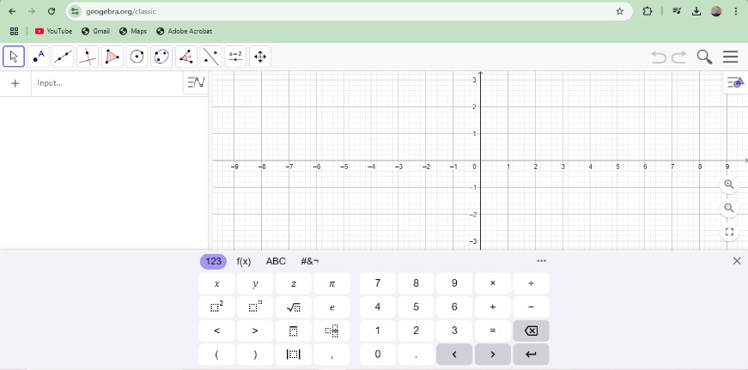
          - Jalankan aplikasi GeoGebra Classic atau buka di browser melalui https://www.geogebra.org/classic

Gambar 2.1 Tampilan Awal GeoGebra

          - Lalu, Aktifkan fitur 3 dimensi, dengan klik View lalu klik 3D

Graphics

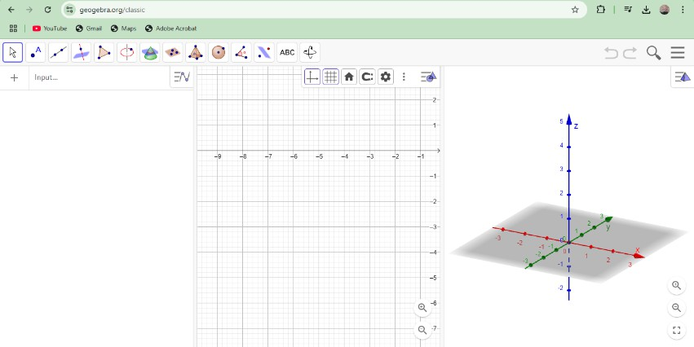

Gambar 2.2 Tampilan 3D

          - Klik Cube lalu klik 2 titik pada layar Graphics secara otomatis kubus terbentuk dengan sisi yang sama panjang.
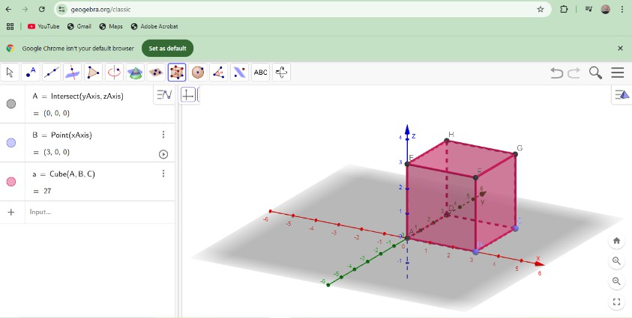

Gambar 2.3 Tampilan Kubus
          - Klik kanan dan pilih Show Axces untuk menghilankan sumbu X,Y,Z pada kubus tersebut.
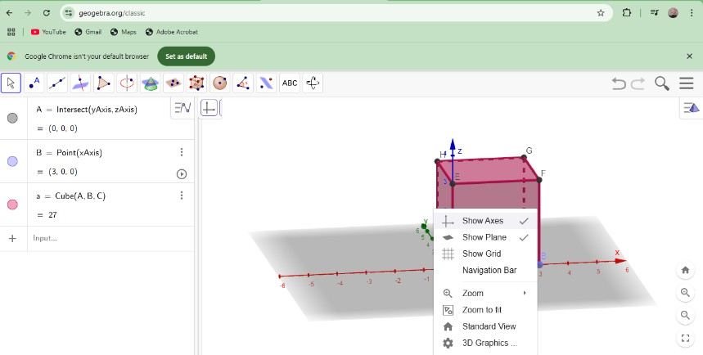

Gambar 2.4 Menghilangkan Sumbu dan Alas

          - Untuk membuat jaring-jaring pada Kubus, klik menu Net. Lalu klik di alas kubus untuk membentuk Jaring-jaring Kubus
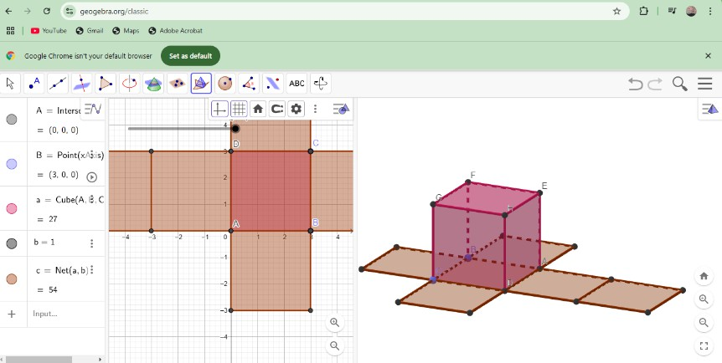

Gambar 2.5 Jaring-jaring Kubus

          - Dan untuk membuat animasi kubus, hapus kubus yang ada di tengah jaring-jaring tersebut dengan cara klik kanan pada bagian-bagian kubus yang ada ditengah, dan klik show objek, lalu klik kanan pada garis hitam di sumbu. Lalu klik Animation, maka otomatis jaring-jaring kubus akan bergerak dengan sendirinya.
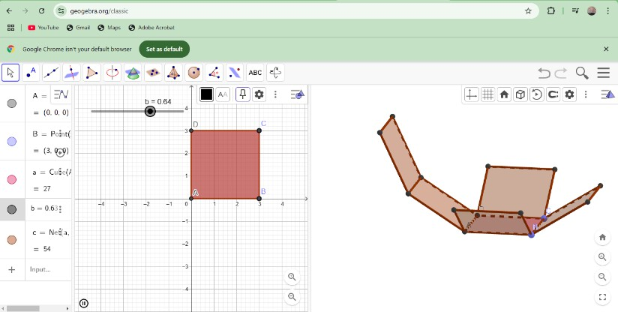

Gambar 2.6 Animasi Bergerak pada Jaring-jaring Kubus

3) Balok

Membuat balok serupa halnya dengan membuat kubus, tetapi dalam prosesnya, balok diawali dengan membentuk titik-titik

membentuk persegi panjang sebelum menjadi balok. Berikut langkah-langkah membuat Balok pada Media Pembelajaran GeoGebra :
- Jalankan aplikasi GeoGebra Classic atau buka di browser melalui https://www.geogebra.org/classic
- Klik menu Polygon, lalu buat titik di sumbu untuk membentuk persegi panjang.
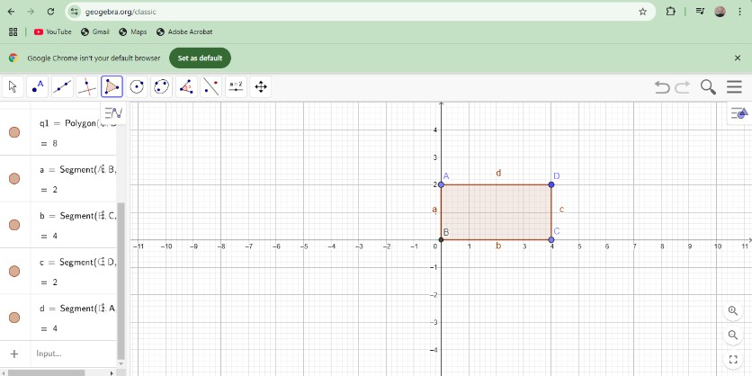

Gambar 2.7 Alas Balok

- Klik 3D, dan klik menu Extrude to prism. Klik persegi panjang, lalu ketik 1 untuk membuat tinggi balok.
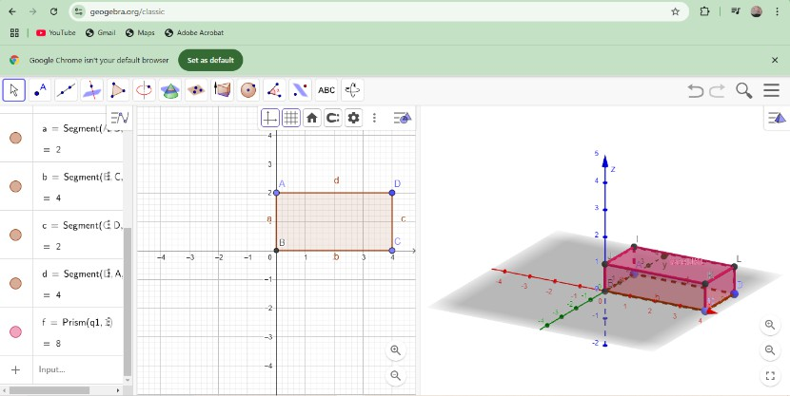

Gambar 2.8 Balok

- Untuk membuat animasi, sama halnya dengan kubus, hilangkan dulu sumbunya lalu klik menu Net. Lalu klik di alas Balok untuk

membentuk Jaring-jaring, Dan untuk membuat animasi Balok, hapus balok yang ada di tengah jaring-jaring tersebut dengan cara klik kanan pada bagian-bagian Balok yang ada ditengah, dan klik show objek, lalu klik kanan pada garis hitam di sumbu. Lalu klik Animation, maka otomatis jaring-jaring Balok akan bergerak dengan sendirinya.
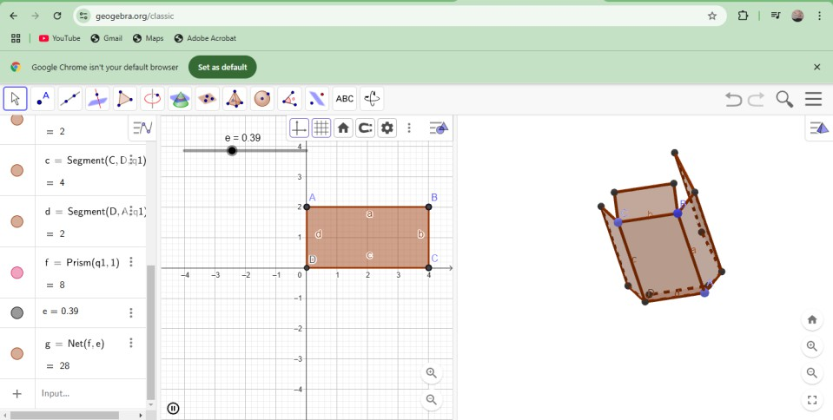

Gambar 2.9 Animasi Balok

      - Kelebihan dan Kekurangan GeoGebra

Software GeoGebra ini memiliki kelebihan yaitu :

- Dapat menghasilkan objek geometri dengan cepat dan tepat

- Penggunaan prinsip-prinsip animasi memfasilitasi pemahaman siswa

- Dapat digunakan sebagai cross-check jawaban soal.

- Memfasilitasi pemahaman kualitas objek geometri oleh guru dan siswa.

Selain memiliki Kelebihan, Software GeoGebra juga memiliki kekurangan yaitu :

- Geogebra merupakan aplikasi komputer sehingga sulit diakses bagi siswa yang tidak memiliki media elektronik

- Laboratorium komputer tidak terseda di setiap sekolah di Indonesia. (Baharuddin & T Yani, 2023)

Materi Bangun Ruang

Hal ini diperlukan untuk menguasai bidang matematika yang dikenal sebagai membangun ruang. Di sisi lain, geometri dapat meningkatkan kemampuan siswa untuk berpikir secara aktif dan logis. Bagian dalam ruang dapat dianggap sebagai kombinasi atau kumpulan kurva tertutup sederhana, dan bagian luar ruang dapat dianggap sebagai kombinasi bagian dalam dan permukaan tertutup. Alas bentuk ruangan dapat diidentifikasi untuk menentukan bentuk ruangan, yang selanjutnya dapat dikatakan bentuk turunan dari susunan luas alas yang menentukan tinggi bentuk. Para ahli yang disebutkan di atas sampai pada kesimpulan bahwa bentuk geometris dapat digambarkan sebagai sosok dengan batas yang terdiri dari beberapa set titik yang mencakup semua permukaan gambar. Yang termasuk bangun ruang diantaranya, sebagai berikut ;

Kubus
Bangun tiga dimensi dengan enam sisi persegi yang kongruen disebut kubus. 6 sisi, 12 rusuk, dan 8 simpul membentuk sebuah kubus. Karena setiap sisi atau rusuk memiliki panjang yang sama, hanya istilah rusuk yang digunakan dalam rumus volume kubus, bukan panjang, lebar, atau tinggi.

Balok

Balok adalah bangun geometri tiga dimensi dengan 6 sisi, 12 rusuk (empat rusuk panjang, empat rusuk lebar, dan empat rusuk tinggi), dan 8 titik sudut.

Bentuk balok hampir seperti kubus, tetapi karena ujungujungnya berbeda ukuran, maka rumus balok menggunakan panjang, lebar, dan tinggi.

Motivasi Belajar pada Mata Pelajaran Matematika

Pengertian Motivasi Belajar

Motivasi mengacu pada faktor-faktor yang mendorong seseorang untuk

melaksanakan tugas atau berpartisipasi dalam suatu kegiatan untuk mencapai

suatu tujuan. Untuk meningkatkan motivasi belajar siswa secara efektif, guru

harus memainkan peran penting dalam memotivasi siswa untuk berusaha

Motivasi belajar adalah sokongan pada aktivitas belajar, sehingga motivasi dapat disebut sebagai daya penggerak dalam diri siswa yang menimbulkan aktivitas belajar guna mencapai tujuan yang diinginkan (Sri Wahyuni, 2021). Selain itu, Motivasi yang tinggi meningkatkan keberhasilan akademis dan membentuk sikap positif terhadap pembelajaran, kemandirian, dan ketekunan untuk menghadapi tantangan pendidikan (Helmon & Gunur, 2023).
keras di kelas, di rumah, atau di lingkungan belajar lainnya.
Model ARCS yang dikembangkan oleh Keller (1987) terdiri dari empat komponen utama, yaitu Attention, Relevance, Confidence, dan Satisfaction. Keempat komponen ini bertujuan untuk meningkatkan motivasi belajar siswa dengan pendekatan yang sistematis dan terukur.
- Attention (Perhatian): Merujuk pada cara menarik minat siswa terhadap materi pembelajaran. Perhatian dapat dibangun melalui media interaktif, humor, pertanyaan pemicu, atau tampilan visual yang menarik. Media

berbasis teknologi seperti GeoGebra terbukti mampu meningkatkan perhatian siswa dalam pembelajaran matematika (Farihah, 2022).
- Relevance (Relevansi): Menghubungkan materi pelajaran dengan pengalaman atau tujuan pribadi siswa. Pembelajaran akan lebih bermakna jika siswa merasa materi tersebut bermanfaat bagi kehidupan mereka (Nurhikmah et al., 2023).
- Confidence (Kepercayaan Diri): Mendorong siswa untuk merasa mampu menyelesaikan tugas-tugas belajar. Kepercayaan diri meningkat saat siswa diberikan tantangan yang sesuai dengan kemampuan mereka dan memperoleh umpan balik yang positif (Hew & Lo, 2018).
- Satisfaction (Kepuasan): Berkaitan dengan perasaan puas setelah mencapai tujuan belajar. Hal ini dapat diperoleh melalui penguatan, penghargaan, atau keberhasilan menyelesaikan tugas dengan media yang menyenangkan dan efektif.
Model ARCS telah digunakan dalam berbagai penelitian untuk meningkatkan motivasi belajar. Dalam konteks pembelajaran matematika, penggunaan media interaktif seperti GeoGebra terbukti memberikan dampak positif terhadap semua aspek ARCS (Puspasari, 2021).

Pengertian Matematika

Matematika merupakan salah satu disiplin ilmu yang dapat meningkatkan kemampuan berfikir dan berargumentasi, memberikan kontribusi dalam penyelesaian masalah sehari-hari dan dalam dunia kerja, memberikan dukungan dalam pengembangan ilmu pengetahuan dan teknologi (Neny Yunaeti, 2021).

Jean Piaget mengatakan bahwa Matematika merupakan ide-ide abstrak yang berisi simbolsimbol, maka konsep-konsep matematika harus dipahami terlebih dahulu sebelum memanipulasi simbol-simbol itu. Namun, pada usia siswa sekolah dasar (7-8 tahun hingga 12-13 tahun) menurut teori kognitif Piaget termasuk pada tahap operasional kongkret. Berdasarkan perkembangan kognitif ini, maka anak usia sekolah dasar pada umumnya mengalami kesulitan dalam memahami matematika yang bersifat abstrak. Karena keabstrakannya matematika relatif tidak mudah untuk dipahami oleh siswa sekolah dasar pada umumnya.
Jadi, dapat disimpulkan bahwa, motivasi belajar pada mata pelajaran matematika yaitu motivasi belajar menjadi faktor penting dalam mendukung keberhasilan siswa dalam memahami dan menguasai konsep-konsep matematika yang bersifat abstrak. Motivasi yang tinggi mendorong siswa untuk berusaha keras, berpartisipasi aktif, dan tidak mudah menyerah meskipun menghadapi kesulitan dalam belajar matematika. Di sisi lain, matematika yang memerlukan kemampuan berpikir logis dan abstrak menuntut siswa untuk memiliki motivasi agar tetap tekun dan fokus dalam proses pembelajaran. Dengan motivasi yang baik, siswa akan lebih terdorong untuk mengembangkan keterampilan berpikir kritis, memecahkan masalah.

Penelitian Relevan

- Penelitian yang dilakukan oleh Etty Ristiana Anggraeni, Ma'rufi, dan Suaedi (2019), yang mengembangkan media pembelajaran berbasis GeoGebra untuk meningkatkan pemahaman konsep siswa. Hasil penelitian ini menunjukkan bahwa media tersebut memenuhi kriteria valid, praktis, dan efektif dalam

pembelajaran matematika. Selain itu, penelitian ini juga mengindikasikan bahwa penggunaan GeoGebra dapat meningkatkan motivasi belajar siswa, yang tercermin dari respon positif siswa terhadap media pembelajaran yang dikembangkan.
- Penelitian oleh Mersi Patandung, dkk (2024) yang berjudul Pengembangan Media Pembelajaran Matematika pada Materi Garis Singgung Lingkaran Berbasis Geogebra, penelitian ini menggunakan penelitian pengembangan pengembangan (R&D) dengan uji coba terbatas dengan tujuan mengembangkan media pembelajaran matematika pada garis singgung ke lingkaran. Subjek penelitian adalah siswa di kelas VIII.5 SMP Negeri 8 Palopo dengan total 31 siswa. hasil penelitian ini menunjukkan Media pembelajaran matematika yang dikembangkan telah memenuhi kriteria efektif berdasarkan persentase kelengkapan pembelajaran klasik sebesar 81,51%, yang berada dalam kategori yang sangat valid.
- Dan penelitian oleh Dela Puspita (2024) yang berjudul Pengembangan Media Pembelajaran Geogebra untuk Meningkatkan Pemahaman Konsep Bangun Ruang Sisi Datar pada Siswa Sekolah Menengah Pertama (SMP). Metode penelitian yang digunakan adalah penelitian pengembangan dengan Model Addie (Analisys, Disain, Development, Implementasi,Evaluasi). Penelitian ini dilaksanakan pada bulan April 2024 di salah satu SMP negeri di palembang dengan melibatkan siswa kelas VIII. yang dimana hasil angket respon siswa untuk mengkonfirmasi kepraktisan media dinilai pada eksperimen kelompok kecil dan eksperimen kelompok besar, dan

memperoleh nilai masing-masing sebesar 86,46 dan 88,76% termasuk ''sangat praktis''. Secara keseluruhan dapat disimpulkan bahwa hasil penelitian menunjukkan bahwa media pembelajaran Geogebra menggunakan materi bangun ruang sisi datar Efektif dan praktis digunakan untuk pembelajaran.

Tabel 2.1 Perbandingan Penelitian Relevan

No | Peneliti dan tahun | Judul penelitian | Jenjang pendidikan | Materi | Fokus penelitian | Hasil utama
1 | Anggraeni, Ma’rufi, & Suaedi (2019) | Pengembangan Media Pembelajaran Berbasis GeoGebra untuk Meningkatkan Pemahaman Konsep Siswa | SMP | Umum (tidak spesifik) | Validitas, kepraktisan, efektivitas media GeoGebra | Media GeoGebra valid, praktis, efektif; meningkatkan pemahaman dan motivasi belajar
2 | Mersi Patandung dkk. (2024) | Pengembangan Media Pembelajaran Matematika pada Materi Garis Singgung Lingkaran  Berbasis GeoGebra | SMP  Kelas VIII | Garis Singgung Lingkaran | Efektivitas media berdasarkan ketuntasan belajar | Media sangat valid, dan efektif meningkatkan hasil belajar (81,51%)
3 | Dela Puspita (2024) | Pengembangan Media Pembelajaran GeoGebra untuk Meningkatkan Pemahaman Konsep  Bangun Ruang Sisi Datar | SMP  Kelas VIII | Bangun Ruang Sisi Datar | Kepraktisan dan efektivitas media menggunakan model ADDIE | Media dinilai sangat praktis dan efektif oleh siswa (nilai > 86%)
4 | Penelitian Ini | Pengembangan Media GeoGebra untuk Meningkatkan | SD Kelas IV | Bangun Ruang Kubus dan Balok | Validitas, kepraktisan, serta dampak terhadap motivasi | Media layak, praktis digunakan guru, dan terbukti

 |  | Motivasi Belajar Siswa pada Mata Pelajaran Matematika Kelas IV Sekolah Dasar |  |  | belajar | meningkatkan motivasi belajar siswa

Dengan demikian, kontribusi orisinal dari penelitian ini terletak pada:

- Fokus pada jenjang sekolah dasar kelas IV, yang cenderung belum banyak disentuh oleh penelitian sejenis.
- Pengembangan media GeoGebra yang secara khusus diarahkan untuk materi bangun ruang kubus dan balok, yang merupakan dasar dari materi geometri spasial.
- Penekanan evaluasi pada peningkatan motivasi belajar siswa sebagai indikator keberhasilan media pembelajaran, bukan semata pemahaman konsep.
- Penilaian kepraktisan berdasarkan penggunaan oleh guru dalam konteks kelas nyata, sehingga memberikan gambaran realistis terhadap implementasi media dalam praktik pembelajaran sehari-hari.
- Penelitian ini tidak hanya memperkuat temuan-temuan terdahulu mengenai potensi GeoGebra sebagai media yang valid dan praktis, tetapi juga memperluas ruang lingkup pemanfaatannya ke jenjang dasar dengan fokus pada dimensi afektif (motivasi), yang sangat penting dalam pembelajaran awal matematika.

Kerangka Berpikir

Alur dari kerangka berpikir yang digunakan dalam peneliti ini disajiakan pada gambar dibawah ini, Beikut adalah alur kerangka berpikit penelitian :

Media pembelajaran berbasis GeoGebra (visual, interaktif, dinamis)
Meningkatkan motivasi belajar siswa (minat, antusias, keterlibatan aktif)
Keterlibatan aktif, dan hasil belajar lebih baik

Sintesis: Pengembangan media pembelajaran GeoGebra dalam penelitian ini didasarkan pada permasalahan pembelajaran matematika materi kubus dan balok, khususnya kebutuhan terhadap media yang dapat membantu siswa memvisualisasikan konsep bangun ruang. Produk dikembangkan melalui model ADDIE yang meliputi Analysis, Design, Development, Implementation, dan Evaluation. Produk yang dikembangkan kemudian divalidasi oleh ahli materi dan ahli media, direvisi berdasarkan masukan validator, serta diuji secara terbatas.

Hasil uji coba digunakan untuk memperoleh respons guru dan mendeskripsikan perubahan motivasi belajar siswa berdasarkan aspek Attention, Relevance, Confidence, dan Satisfaction. Hasil motivasi ditafsirkan secara deskriptif dan tidak digunakan untuk menyatakan hubungan sebab-akibat.

BAB III METODE PENELITIAN

Desain Penelitian

Jenis penelitian yang digunakan dalam studi ini adalah Research and Development (R&D) atau penelitian dan pengembangan. Penelitian R&D merupakan pendekatan sistematis yang bertujuan untuk menghasilkan produk tertentu, baik berupa media, alat bantu, model, maupun perangkat pembelajaran yang dapat digunakan dalam konteks pendidikan, serta menguji tingkat kelayakan dan keefektifannya melalui proses validasi dan uji coba. Metode R&D digunakan untuk menghasilkan produk yang dapat memecahkan masalah tertentu di lapangan dan untuk mengetahui efektivitas produk tersebut setelah diuji coba (Sugiyono, 2019). Dengan pendekatan ini, produk yang dikembangkan tidak hanya berbasis pada teori, tetapi juga melalui serangkaian proses pengumpulan data, pengujian, dan evaluasi agar sesuai dengan kebutuhan nyata pengguna.
Dalam penelitian ini, produk yang dikembangkan adalah media pembelajaran interaktif berbasis GeoGebra untuk materi bangun ruang kubus dan balok pada siswa kelas IV Sekolah Dasar. Media ini dirancang untuk menjawab permasalahan rendahnya motivasi belajar siswa dalam memahami konsep abstrak geometri jika hanya diajarkan melalui metode konvensional. Oleh karena itu, pengembangan media ini diharapkan mampu memberikan pengalaman belajar yang lebih visual, menarik, dan interaktif sehingga dapat mendorong keterlibatan aktif siswa.

42

Subjek, Objek Penelitian, dan Waktu Penelitian

Dalam penelitian ini, teknik pemilihan subjek menggunakan purposive sampling, yaitu teknik pengambilan sampel secara non-probabilitas di mana subjek ditentukan berdasarkan kriteria tertentu yang sesuai dengan tujuan dan konteks penelitian. Pemilihan sampel dalam penelitian pengembangan (R&D) tidak bertujuan untuk melakukan generalisasi terhadap populasi, melainkan untuk menguji kelayakan dan efektivitas produk pada kondisi yang sesuai dengan karakteristik sasaran pengguna produk tersebut (Sugiyono, 2019). Subjek dalam penelitian ini terdiri dari 1 orang guru dan 9 orang siswa kelas IV SDN 107455 Kecamatan Dolok Masihul, yang dipilih berdasarkan keterlibatan mereka dalam proses pembelajaran matematika khususnya pada materi bangun ruang. Sedangkan objek dalam penelitian ini adalah media pembelajaran matematika dengan materi bangun ruang kubus dan balok berbasis GeoGebra untuk meningkatkan motivasi belajar siswa. Waktu penelitian ini berlangsung selama Semester Genap tahun ajaran 2024/2025

Tabel 3.1 Kegiatan Penelitian
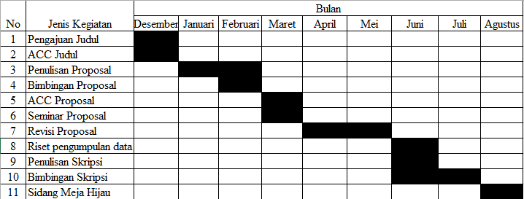

Prosedur Penelitian Pengembangan

Dalam pengembangan media pembelajaran ini menggunakan model pengembangan ADDIE (Analysis, Design, Development, Implementation, Evaluation). Model ini memiliki kesamaan dengan model pengembangan sistem basis data. Inti kegiatan pada setiap tahap pengembangan juga hampir sama. Oleh sebab itu, model ini dapat digunakan untuk berbagai macam produk seperti model, strategi pembelajaran, metode pembelajaran, media dan bahan ajar. Sehingga, model pengembangan ADDIE dipilih karena lebih sesuai dan terstruktur dalam mengembangkan media pembelajaran.
Berikut disajikan bagan prosedur penelitian pengembangan media pembelajaran sebagai berikut:

Tabel 3.2 Prosedur penelitian pengembangan

Analysis
Implement
Evaluation
Design
Develop

Adapun penjelasan tahap pengembangan ADDIE yang akan peneliti lakukan adalah sebagai berikut:
- Analysis (Analisis)

Melibatkan kegiatan untuk menganalisis kebutuhan dan permasalahan yang terkait dengan kurikulum, bahan ajar, kondisi belajar, serta media pembelajaran di SDN 107455 Kecamatan Dolok Masihul. Melihat bagaimana guru matematika mengajar di sekolah tersebut menggunakan media yang guru rancang guna sebagai langkah awal untuk mengidentifikasi masalah yang muncul selama proses pembelajaran. Analisis ini bertujuan untuk mengumpulkan informasi mengenai permasalahan yang ada di sekolah, yang kemudian menjadi dasar untuk pengembangan media pembelajaran berbantuan GeoGebra
Analisis ini bertujuan untuk mengumpulkan informasi mengenai permasalahan yang ada di sekolah, yang kemudian menjadi dasar untuk pengembangan media pembelajaran GeoGebra.
- Design (Desain)
Setelah dilakukan tahap analisis, selanjutnya tahap desain media GeoGebra melibatkan perancangan konsep media pembelajaran yang akan digunakan. Pada tahap ini peneliti akan mendesain media pembelajaran GoeGebra sesuai dengan kebutuhan dan kurikulum yang berlaku, serta memastikan media yang dikembangkan menarik perhatian siswa sehingga motivasi belajar mereka meningkat.

- Development (Pengembangan)

Setelah media pembelajaran dirancang, media kemudian akan diuji kelayakan oleh para validator. Uji kelayakan ini dilakukan untuk melihat apakah produk yang dikembangkan telah layak untuk digunakan dalam pembelajaran. Adapun validator ahli yang menguji kelayakan produk yang dikembangkan terdiri dari ahli materi dan ahli media yang bertujuan untuk mengukur kelayakan produk dari segi kualitas isi, tujuan, dan desain media. Pada tahap ini pula dilakukan revisi pada beberapa hal yang belum sempurna yang sesusia dengan kritik dan saran dari validator.
- Implementation (Implementasi)

Tahap selanjutnya adalah implementasi atau penerapan, yang dilakukan dalam bentuk limited trial dengan melibatkan 9 siswa kelas IV. Sesuai dengan prinsip Research and Development (R&D), uji coba terbatas bertujuan untuk memperoleh masukan awal terhadap media yang dikembangkan sebelum diterapkan dalam skala lebih luas (Sugiyono, 2016). Pada tahap ini, media pembelajaran yang telah teruji valid sebelumnya diuji cobakan secara langsung kepada siswa. Peneliti melaksanakan kegiatan pembelajaran dengan menggunakan media GeoGebra yang telah dikembangkan, sesuai dengan materi bangun ruang. Setelah proses pembelajaran berlangsung, peneliti membagikan angket motivasi belajar siswa yang berisi butir-butir pernyataan terkait penggunaan media dalam pembelajaran. Tujuan dari penyebaran angket ini adalah untuk mengumpulkan data tentang peningkatan motivasi belajar siswa.

Selanjutnya, peneliti melakukan analisis terhadap data hasil angket guna menilai keefektifan media yang telah diimplementasikan.
- Evaluation (Evaluasi)

Tahap Evaluasi (Evaluation) melibatkan penilaian terhadap efektivitas media pembelajaran yang telah diterapkan. Pada tahap ini, dilakukan analisis untuk mengevaluasi media GeoGebra berhasil mencapai tujuan pembelajaran yaitu memotivasi mereka. Evaluasi dilakukan melalui pengumpulan angket Motivasi siswa, serta pengamatan langsung selama proses pembelajaran. Berdasarkan hasil evaluasi, akan dilakukan perbaikan atau penyempurnaan media pembelajaran untuk meningkatkan kelayakannya dalam pembelajaran di masa mendatang.

Instrumen dan Teknik Pengumpulan Data

Instrumen Penelitian

Instrument penelitian digunakan untuk memudahkan mengumpulkan informasi, sehingga proses penelitian berlangsung dengan lancar. Oleh karena itu disusunlah instrumen-instrumen pengumpulan data :

Lembar Validasi Ahli Media
Lembar Validasi Ahli Media ini digunakan untuk mengumpulkan nilai manfaat dari data atau media dan untuk mendapatkan nilai kelayakan dari media GeoGebra yang dikembangkan. Berikut tabel kisi-kisi instrumen Ahli Media :

Tabel 3.4 kisi-kisi Instrumen Validasi Ahli Media

No | Aspek | Indikator | Nomor  Butir
1 | Desain Tampilan | Desain Tampilan Sesuai dengan | 8

 |  | Karakteristik Peserta Didik
2 | Animasi | Animasi yang digunakan tidak berlebihan | 2
3 | Kemudahan  Penggunaan Media | Media bisa digunakan di berbagai perangkat PC/laptop | 3
Jumlah |  |  | 13
Sumber : Ni Ayu Ketut Sinta (2021)

Lembar Validasi Ahli Materi

Lembar validasi Materi ini bertujuan untuk melihat Materi yang dirancang sudah memenuhi standar terkait dengan kurikulum Merdeka Belajar, menilai keakuratan rumus, grafik dalam media yang dirancang. dimana kelayakan Materi sangat mempengaruhi proses pembelajaran.

Tabel 3.5 Kisi-kisi Instrumen Validasi Ahli Materi

No | Aspek | Indikator | Nomor  Butir
1 | Kurikulum | Kesesuaian materi dengan Kurikulum yang  berlaku | 1
2 | Materi | Kesesuaian materi dengan karakteristik  peserta didik | 5
3 | Tata Bahasa | Bahasa yang digunakan sesuai dengan  karakteristik peserta didik | 2
Jumlah |  |  | 8
Sumber : Ni Ayu Ketut Sinta (2021)

Lembar Respon Guru

Lembar respon guru adalah dokumen yang digunakan untuk menilai kelayakan media pembelajaran GeoGebra.

Tabel 3.6 Kisi-kisi Lembar Respon Guru

No | Indikator | Nomor Butir
1 | Media GeoGebra memudahkan saya menjelaskan materi bangun ruang kubus dan balok | 1
2 | Penggunaan GeoGebra meningkatkan antusias siswa belajar matematika | 1
3 | Siswa lebih aktif saat saya menggunakan GeoGebra | 1
4 | GeoGebra membantu saya menciptakan suasana belajar yang menyenangkan | 1
5 | Saya percaya GeoGebra dapat meningkatkan motivasi belajar siswa | 1
6 | Saya akan terus mempelajari media GeoGebra untuk kedepannya | 1
7 | Saya melihat perubahan positif dalam motivasi belajar siswa setelah menggunakan | 1
8 | GeoGebra merupakan media yang sesuai dengan karakteristik siswa masa kini. | 1
Jumlah |  | 8
Sumber : Arsyad, A. (2017)

Lembar Angket Motivasi Siswa

Lembar Angket motivasi belajar siswa adalah dokumen yang digunakan untuk menilai kelayakan instrumen penelitian yang mengukur motivasi belajar siswa menggunakan media pembelajaran GeoGebra. Angket disusun mengacu pada indikator model ARCS (Keller, 1987) dan dimodifikasi dari penelitian sebelumnya (Farihah, 2022)
Angket motivasi belajar siswa disusun berdasarkan empat aspek ARCS, yaitu Attention, Relevance, Confidence, dan Satisfaction. Angket diberikan

sebelum dan setelah penggunaan media untuk memperoleh gambaran kondisi 3motivasional siswa.
Instrumen pada pengukuran awal dan setelah penggunaan media memiliki kesamaan aspek dan indikator ARCS, tetapi beberapa redaksi pernyataan tidak sepenuhnya identik. Oleh karena itu, hasil kedua pengukuran digunakan untuk mendeskripsikan perubahan skor secara deskriptif, bukan sebagai perbandingan pretest–posttest dengan instrumen yang sepenuhnya ekuivalen.
Keterbatasan tersebut menjadi bagian dari keterbatasan penelitian dan perlu diperhatikan dalam menafsirkan hasil.

Tabel 3.7 Instrumen Angket Motivasi Belajar Siswa menggunakan
model ARCS

No | Aspek | Indikator | Nomor Butir
1 | Attention (Perhatian) | Media pembelajaran membuat saya tertarik sejak awal pembelajaran. | 2
2 | Attention (Perhatian) | Materi disajikan dengan cara yang menyenangkan dan tidak membosankan. | 2
3 | Relevance | Materi yang diajarkan sesuai dengan kebutuhan saya. | 2
4 | Relevance | Saya merasa pelajaran ini bermanfaat untuk kehidupan sehari-hari. | 2
5 | Confidence | Saya yakin bisa memahami materi jika belajar dengan media GeoGebra | 2
6 | Confidence | Saya percaya diri untuk mengerjakan soal setelah pembelajaran berlangsung. | 2
7 | Satisfaction | Saya merasa puas setelah menyelesaikan kegiatan belajar menggunakan media. | 2
8 | Satisfaction | Saya ingin belajar lagi dengan media pembelajaran seperti ini. | 2
Jumlah |  |  | 8
Sumber : Keller (1987) – ARCS Model

Teknik Pengumpulan Data

Teknik pengumpulan data adalah cara atau metode yang digunakan oleh peneliti untuk mengumpulkan informasi yang diperlukan dalam suatu penelitian. Teknik ini bertujuan untuk memperoleh data yang valid dan reliabel, sehingga dapat digunakan dalam analisis penelitian (Sugiyono, 2019). Dalam penelitian ini, teknik pengumpulan data yang digunakan meliputi :
- Angket Validasi Ahli Media dan Ahli Materi

Proses validasi ahli dilakukan dengan meminta penilaian dari ahli yang berkompeten di bidang Media Pembelajaran dan materi matematika melalui lembar angket validasi.
- Lembar Angket Respon Guru

Angket respon guru diberikan setelah media digunakan dalam proses pembelajaran untuk mengetahui kesan dan tanggapan guru secara langsung terhadap media tersebut, guru diminta untuk memberi tanda checklist (✔) pada kolom yang sesuai dengan pendapatnya untuk setiap pernyataan. Setiap pernyataan diberi skor sesuai pendapat guru.
- Angket Motivasi Siswa

Angket ini berisi beberapa pernyataan yang bertujuan untuk mengetahui pendapat siswa sebelum dan sesudah menggunakan media pembelajaran GeoGebra. Angket ini digunakan untuk melihat meningkatnya motivasi belajar siswa terhadap media pembelajaran matematika yang telah dibuat. Siswa diminta untuk memberi tanda checklist (✔) pada kolom yang sesuai

dengan pendapatnya untuk setiap pernyataan. Setiap pernyataan diberi skor sesuai pendapat siswa.
- Dokumentasi

Dokumentasi adalah cara pengumpulan data dengan melihatnya dalam dokumen-dokumen yang telah ada. Teknik ini digunakan peneliti untuk mendapatkan data-data peserta didik serta dokumentasi foto kegiatan pembelajaran yang berlangsung.

Teknik Analisis Data

    - Analisis Validasi Ahli

Data yang diperoleh dari angket validasi ahli media dan ahli materi di gambarkan dalam persentase persamaan berikut:
𝑝 =∑ ^{𝑥} x 100%
∑ 𝑥𝑖

Sumber: Modifikasi Arikunto, Nafi’a, dkk.(2020)

Keterangan:
P : Persentase
∑𝑥 : Total skor keseluruhan jawaban validator
∑𝑥𝑖 : Jumlah total skor jawaban tertinggi Klasifikasi tersebut dipakai untuk memberi makna sekaligus memberikan keputusan untuk direvisi atau tidak.

Tabel 3.8 Kategori Penafsiran Hasil Validasi Kelayakan Media dan

Materi

Rentang  Presesntasi Skor | Interval Skor | Kategori | Keterangan
81%-100% | 81-100 | Sangat Layak | Tidak Revisi
61%-80% | 61-80 | Layak | Revisi
41%-60% | 41-60 | Cukup Layak | Perlu Revisi
21%-40% | 21-40 | Kurang Layak | Harus Revisi
0-20% | 0-20 | Tidak Layak | Harus Revisi Total
Sumber : Suryana dan Indrawati (2018;211)

Tabel berikut digunakan untuk menginterpretasikan skor hasil validasi ahli terhadap media pembelajaran. Skor akhir dihitung dalam bentuk persentase (%) dari total skor maksimal, kemudian dikategorikan untuk menentukan tingkat kelayakan dan tindakan lanjutan yang diperlukan terhadap media.

Analisis Lembar Respon Guru

Data dari angket respon guru dianalisis menggunakan persentase total skor dari seluruh butir, lalu dikategorikan menggunakan kriteria berikut:

Tabel 3.9 Klasifikasi Penilaian Kelayakan Guru

Rentang  Presesntasi Skor | Interval Skor | Kategori | Keterangan
81%-100% | 81-100 | Sangat Layak | Sangat Layak
61%-80% | 61-80 | Layak | Layak
41%-60% | 41-60 | Cukup Layak | Cukup Layak
21%-40% | 21-40 | Kurang Layak | Kurang Layak
0-20% | 0-20 | Tidak Layak | Tidak Layak
Sumber : Suryana dan Indrawati (2018;211) Tabel tersebut menunjukkan klasifikasi tingkat kelayakan media pembelajaran berdasarkan persentase skor yang diperoleh dari hasil angket respon guru. Jika persentase berada pada rentang 81%–100%, maka media dinyatakan sangat layak untuk digunakan tanpa perlu revisi. Sebaliknya, jika berada di bawah 40%, media dinyatakan tidak layak dan memerlukan revisi total. Kategori ini digunakan untuk menafsirkan hasil penilaian guru terhadap media pembelajaran GeoGebra dalam aspek kemanfaatan, kemudahan penggunaan, serta efektivitasnya dalam mendukung pembelajaran matematika.

Analisis Lembar Angket Motivasi Siswa

Lembar Angket motivasi belajar siswa adalah dokumen yang digunakan untuk menilai kelayakan instrumen penelitian yang mengukur motivasi belajar siswa sebelum dan sesudah menggunakan media pembelajaran GeoGebra. Data ini untuk mengetahui dalam proses pembelajaran yang digunakan dapat meningkatkan motivasi belajar siswa pada pembelajaran matematika menggunakan media GeoGebra, data ini menggunakan rumus persetase sebagai
berikut:

Minat siswa = 𝑇𝑜𝑡𝑎𝑙 𝑛𝑖𝑙𝑎𝑖 𝑦𝑎𝑛𝑔 𝑑𝑖𝑝𝑒𝑟𝑜𝑙𝑒ℎ x 100%
𝑇𝑜𝑡𝑎𝑙 𝑛𝑖𝑙𝑎𝑖 𝑚𝑎𝑘𝑠𝑖𝑚𝑎𝑙
Hasil presentase dapat diperoleh dari hasil skor koesioner (Angket) per anak yang dimana terdapat pernyataan sesudah menggunakan GeoGebra. Peneliti menggunakan skoring pilihan jawaban likert :

Tabel 3.10 Skala Likert Angket Siswa

Rata-rata Skor | Keterangan
4 | Sangat Setuju
3 | Setuju
2 | Kurang Setuju
1 | Tidak Setuju
Skor yang diberikan siswa pada setiap pernyataan dijumlahkan sebagai skor yang diperoleh responden. Skor tersebut kemudian dikonversikan ke dalam bentuk persentase untuk memperoleh gambaran deskriptif mengenai motivasi belajar siswa.

Indikator Keberhasilan Media Pembelajaran

Untuk mengetahui keberhasilan dari media pembelajaran GeoGebra yang dikembangkan, ditetapkan beberapa indikator secara kuantitatif. Indikator ini

digunakan untuk menilai kelayakan media serta efektivitasnya dalam meningkatkan motivasi belajar siswa. Media dinyatakan berhasil apabila seluruh indikator mencapai atau melebihi batas minimal yang telah ditentukan.

Tabel 3.12 Indikator Keberhasilan Media Pembelajaran

No | Indikator Keberhasilan | Target Minimal | Sumber Data
1 | Skor kelayakan media menurut ahli media | ≥ 75% (kategori layak) | Angket validasi ahli media
2 | Skor kelayakan media menurut ahli materi | ≥ 75% (kategori layak) | Angket validasi ahli materi
3 | Persentase respon guru terhadap media GeoGebra | ≥ 75% (kategori layak) | Angket respon guru
4 | Rata-rata motivasi belajar siswa setelah menggunakan media GeoGebra | ≥ 3,26 (kategori tinggi) | Angket motivasi belajar siswa

Indikator keberhasilan di atas digunakan untuk menilai kelayakan dan keefektifan penggunaan media GeoGebra dalam pembelajaran. Skor dari ahli diinterpretasikan dalam bentuk persentase, sedangkan skor motivasi belajar siswa dianalisis menggunakan rata-rata skala Likert 1–4. Respon guru terhadap penggunaan media juga digunakan sebagai data pendukung dalam menilai kelayakan praktis media di lapangan. Jika seluruh indikator mencapai atau melampaui target minimal, maka media pembelajaran dinyatakan berhasil dan layak digunakan dalam pembelajaran matematika.

BAB IV

HASIL PENELITIAN DAN PEMBAHASAN

Hasil Pengembangan Produk

    - Analysis

Tahap analisis dilakukan untuk mengidentifikasi kebutuhan pembelajaran, karakteristik siswa, serta permasalahan yang terjadi dalam pembelajaran matematika materi kubus dan balok di kelas IV SD Negeri 107455 Kecamatan Dolok Masihul.
Berdasarkan hasil observasi dan wawancara dengan guru kelas IV, pembelajaran matematika masih didominasi oleh metode ceramah dan penggunaan buku paket. Media pembelajaran berbasis teknologi belum dimanfaatkan secara optimal sehingga siswa mengalami kesulitan dalam memahami konsep bangun ruang, khususnya dalam memvisualisasikan bentuk, unsur-unsur, dan jaring-jaring kubus serta balok.
Selain itu, hasil observasi menunjukkan bahwa motivasi belajar siswa masih perlu ditingkatkan. Sebagian siswa kurang aktif dalam pembelajaran, kurang percaya diri dalam menjawab pertanyaan, dan mudah kehilangan perhatian saat proses pembelajaran berlangsung.
Berdasarkan hasil analisis tersebut, diperlukan media pembelajaran yang mampu memvisualisasikan konsep kubus dan balok secara interaktif sehingga dapat membantu siswa memahami materi serta meningkatkan keterlibatan mereka dalam pembelajaran.

75

      - Analisis Kurikulum

Analisis kurikulum dilakukan untuk mengetahui kesesuaian materi yang dikembangkan dengan kurikulum dan tujuan pembelajaran matematika kelas IV. Materi yang menjadi fokus pengembangan adalah kubus dan balok, meliputi unsur, sifat, jaring-jaring, dan volume.
      - Analisis Materi

Analisis materi dilakukan untuk menentukan materi yang membutuhkan bantuan visualisasi. Konsep kubus dan balok memiliki unsur tiga dimensi sehingga membutuhkan media yang dapat membantu siswa mengamati sisi, rusuk, titik sudut, jaring-jaring, dan hubungan ukuran dengan volume.
      - Analisis Kebutuhan Guru

Berdasarkan kondisi pembelajaran yang menjadi latar penelitian, guru membutuhkan media yang dapat membantu menjelaskan konsep bangun ruang secara lebih visual dan memudahkan penyajian materi kepada siswa.
      - Analisis Karakteristik Siswa
Siswa kelas IV sekolah dasar berada pada tahap perkembangan yang masih membutuhkan pengalaman belajar yang konkret dan visual. Oleh karena itu, media yang mampu menampilkan objek bangun ruang secara dinamis diharapkan dapat membantu siswa memahami konsep yang bersifat abstrak.
      - Analisis Sarana Teknologi

Analisis sarana dilakukan untuk mengetahui ketersediaan perangkat yang dapat digunakan dalam penerapan media GeoGebra. Penggunaan media dilakukan

dengan bantuan perangkat komputer/laptop dan proyektor dalam kegiatan pembelajaran.

Design

Pada tahap perancangan, peneliti menyusun rancangan media pembelajaran berbasis GeoGebra yang akan dikembangkan sesuai dengan hasil analisis kebutuhan. Perancangan diawali dengan menentukan tujuan pembelajaran berdasarkan capaian pembelajaran matematika kelas IV sekolah dasar pada materi kubus dan balok. Tujuan pembelajaran tersebut menjadi dasar dalam penyusunan isi materi dan fitur yang akan dimuat dalam media.
Selanjutnya, peneliti menyusun materi pembelajaran yang meliputi pengertian kubus dan balok, unsur-unsur kubus dan balok, sifat-sifat kubus dan balok, jaring-jaring kubus dan balok. Materi disusun secara sistematis agar mudah dipahami oleh siswa.
Bagian Media | Isi/Fitur | Fungsi Pembelajaran
Kubus | Model 3D dan rotasi | Mengamati sisi, rusuk,  dan titik sudut
Balok | Model 3D dan rotasi | Mengamati unsur dan  sifat balok
Jaring-jaring | Animasi kubus dan  balok | Menghubungkan bentuk 2D dengan 3D
Volume | Ukuran dan  perhitungan | Mengeksplorasi  hubungan panjang,

lebar, tinggi dan

volume
Soal | Soal konsteksual | Melatih penerapan  konsep

Tabel tersebut merupakan spesifikasi rancangan media yang digunakan sebagai dasar dalam pengembangan produk GeoGebra. Rancangan mencakup materi, fitur, serta fungsi setiap bagian media dalam mendukung pembelajaran kubus dan balok.

Development

Media pembelajaran yang digunakan dalam penelitian ini dikembangkan terlebih dahulu sebelum dilakukan penilaian. Proses pengembangan dilakukan dengan menyusun rancangan media berbasis GeoGebra, membuat desain tampilan, serta memastikan kesesuaian materi dengan kurikulum dan kebutuhan peserta didik. Produk yang dihasilkan berupa media pembelajaran interaktif yang kemudian diuji melalui validasi ahli dan angket untuk menilai kevalidan, kepraktisan, dan kelayakannya digunakan dalam pembelajaran.
- Tampilan Awal

Tampilan awal geogebra yang mengangkat tema mengenai materi pembelajaran bangun ruang kubus dan balok. Tampilan ini menjadi impersi awal peserta didik dengan tampilan yang menarik.

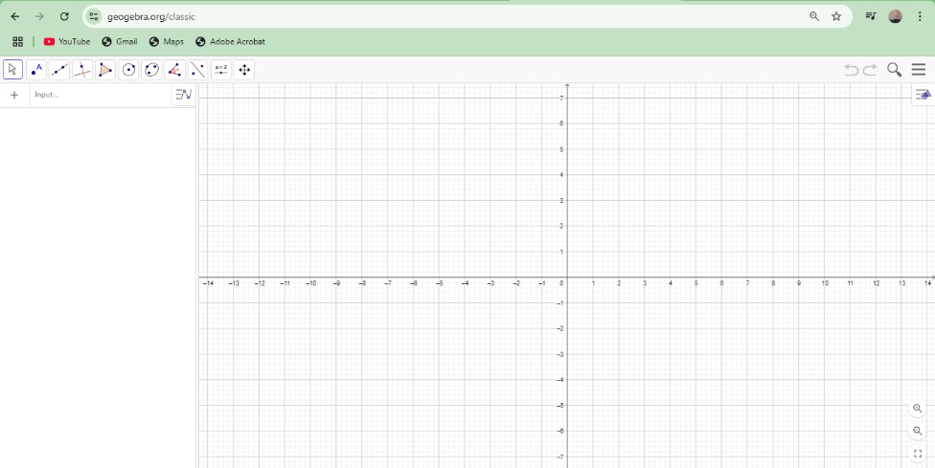

Gambar 4.1 Tampilan Awal Geogebra

Gambar 4.1 menunjukkan tampilan awal aplikasi GeoGebra sebelum media pembelajaran dikembangkan. Pada tahap ini, tampilan masih berupa lembar kerja standar GeoGebra yang terdiri atas area grafik, toolbar, dan panel objek. Tampilan awal ini digunakan sebagai dasar dalam proses perancangan media pembelajaran pada materi kubus dan balok. Selanjutnya, peneliti melakukan pengembangan dengan menambahkan objek bangun ruang, fitur interaktif, materi pembelajaran, serta latihan soal yang disesuaikan dengan tujuan pembelajaran matematika kelas IV sekolah dasar.
- Tampilan GeoGebra setelah dikembangkan URL :
Materi kubus dan balok : https://www.geogebra.org/m/r3cnsvzd

Bentuk balok : https://www.geogebra.org/classic/xsvdzgqk

Bentuk kubus : https://www.geogebra.org/classic/kvrqjp9h

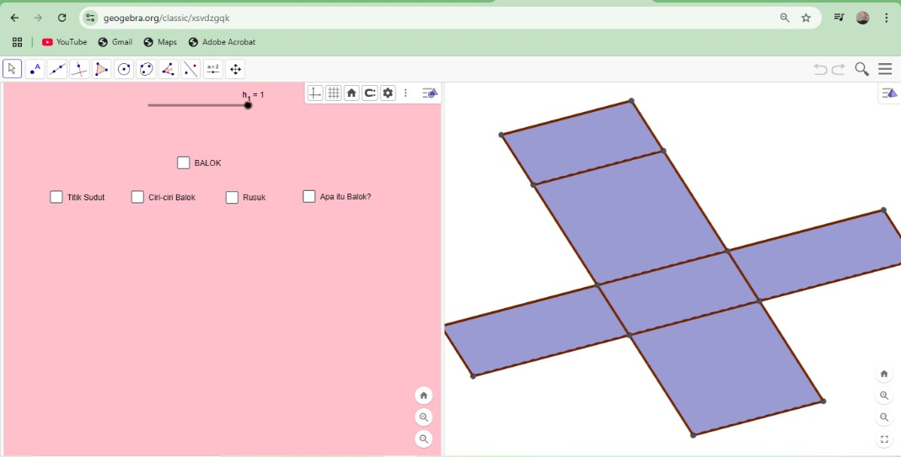

Gambar 4.2 Tampilan GeoGebra setelah dikembangkan

Setelah melalui tahap perancangan dan pengembangan, media pembelajaran GeoGebra dilengkapi dengan berbagai fitur yang mendukung pembelajaran materi kubus dan balok. Media yang dikembangkan memuat visualisasi bentuk kubus dan balok, jaring-jaring bangun ruang, serta latihan soal interaktif yang dapat membantu siswa memahami konsep secara lebih konkret. Adapun hasil pengembangan media dapat diakses melalui tautan yang telah disediakan pada setiap bagian materi.
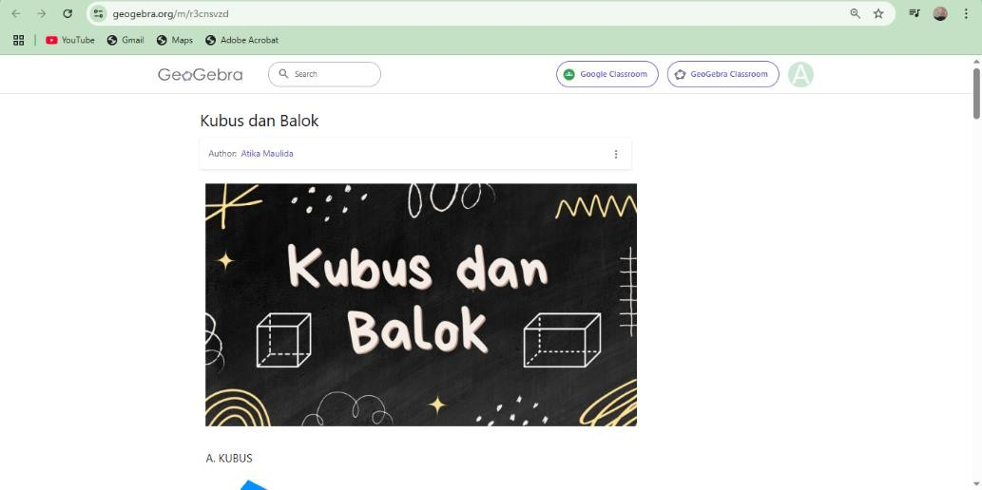

Gambar 4.3 Tampilan materi kubus dan balok setelah dikembangkan dengan GeoGebra

Dalam pembelajaran materi kubus dan balok menggunakan GeoGebra ini, siswa diberikan kesempatan yang luas untuk memahami secara mendalam karakteristik dari kedua bangun ruang tersebut melalui tampilan visual yang interaktif dan mudah dioperasikan. Karakteristik yang dimaksud mencakup jumlah sisi yang menyusun bangun ruang, jumlah rusuk yang menghubungkan sisi-sisinya, titik sudut tempat bertemunya tiga rusuk, serta bentuk permukaan masing-masing sisi dari kubus maupun balok. Selain itu, siswa juga diarahkan untuk mengamati kesamaan di antara keduanya, seperti keduanya memiliki enam sisi dan delapan titik sudut, serta memahami perbedaan mendasar yang ada, misalnya perbedaan bentuk sisi dan ukuran panjang tiap rusuk. Selain itu, siswa juga dibimbing secara bertahap untuk mempelajari cara menghitung volume kubus dan balok dengan menggunakan rumus yang tepat dan sesuai, serta memahami makna dari satuan volume yang digunakan dalam pengukuran, seperti sentimeter kubik (cm³) atau meter kubik (m³), sehingga mereka tidak hanya mengetahui cara menghitung, tetapi juga memahami arti dari hasil yang diperoleh dalam konteks penggunaan yang sesungguhnya.
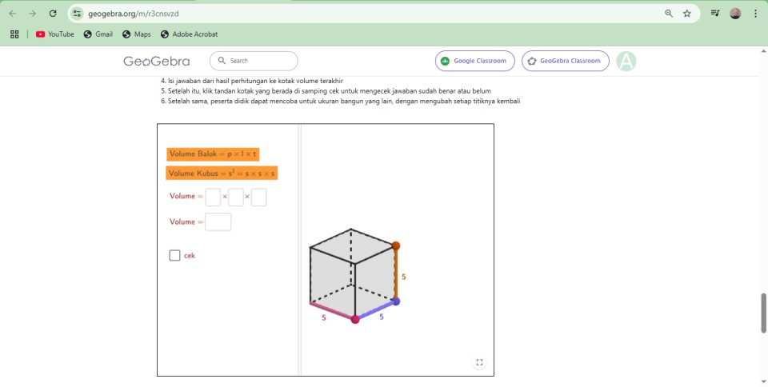

Gambar 4.4 Tampilan volume yang dapat digunakan siswa

Setelah tampilan dikembangkan, peserta didik dapat menghitung volume kubus dan balok dengan lebih mudah. Siswa cukup menggunakan informasi volume yang ada pada sisi kubus, lalu memeriksa kebenaran jawabannya dengan menekan tombol "cek" yang tersedia di layar. Kubus itu bisa diubah menjadi balok jika kita mengaturnya.
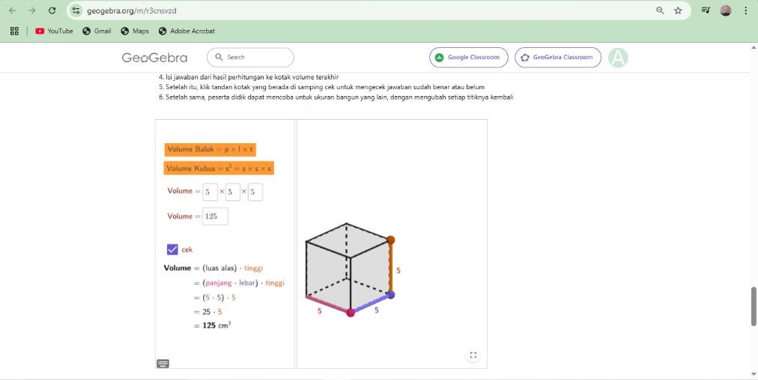

Gambar 4.5 Tampilan setelah menggunakan tombol “cek”

Gambar 4.5 menunjukkan tampilan media setelah pengguna menekan tombol "Cek" pada GeoGebra. Fitur ini digunakan untuk menampilkan hasil atau jawaban yang benar sehingga siswa dapat membandingkan hasil pengamatannya dengan informasi yang tersedia pada media. Melalui fitur tersebut, siswa dapat melakukan pengecekan secara mandiri terhadap pemahaman mereka mengenai unsur-unsur kubus yang sedang dipelajari.

Revisi Media Berdasarkan Masukan Validator
Setelah media pembelajaran divalidasi oleh ahli materi dan ahli media, peneliti melakukan revisi berdasarkan masukan dan saran yang diberikan oleh validator.

Revisi dilakukan untuk menyempurnakan isi materi, tampilan media, serta kemudahan penggunaan media dalam pembelajaran. Adapun revisi yang dilakukan berdasarkan masukan validator disajikan pada Tabel 4.1.

Tabel 4. 1 Revisi Media Berdasarkan Masukan Validator

Saran  Validator | Sebelum Revisi | Tindak Lanjut | Sesudah Revisi
Contoh soal mengacu pada PBL | Soal masih berupa soal langsung / perhitungan rutin | Menambahkan soal dengan konteks masalah | Tersedia soal kontekstual yang mengacu pada  masalah
Petunjuk tombol cek diperjelas | Tombol belum  disertai arahan yang cukup | Menambahkan petunjuk penggunaan  tombol | Siswa dapat mengetahui langkah  penggunaan fitur
Berdasarkan hasil validasi, media memperoleh masukan dari validator yang digunakan sebagai dasar penyempurnaan produk. Ahli materi menyarankan agar contoh soal mengacu pada Problem Based Learning (PBL), sedangkan pada aspek media petunjuk penggunaan tombol pemeriksaan jawaban perlu diperjelas. Saran tersebut ditindaklanjuti melalui revisi produk sebelum tahap implementasi terbatas.

Implementation

Tahap implementasi dilakukan setelah media pembelajaran berbasis GeoGebra dinyatakan layak berdasarkan hasil validasi ahli materi dan ahli media. Pada tahap

ini, media yang telah dikembangkan diuji cobakan secara terbatas kepada 9 siswa kelas IV SD Negeri 107455 Kecamatan Dolok Masihul.
Sebelum pelaksanaan pembelajaran, siswa diberikan angket motivasi belajar awal untuk mengetahui kondisi motivasi belajar sebelum menggunakan media GeoGebra. Selanjutnya, guru melaksanakan pembelajaran materi kubus dan balok dengan memanfaatkan media yang telah dikembangkan. Selama proses pembelajaran, siswa mengamati visualisasi kubus dan balok, unsur-unsur bangun ruang, serta jaring-jaring kubus dan balok yang ditampilkan melalui GeoGebra.
Setelah kegiatan pembelajaran selesai, siswa diberikan angket motivasi belajar akhir untuk mengetahui perubahan motivasi belajar setelah penggunaan media. Selain itu, guru juga diminta mengisi angket respons guru untuk menilai kepraktisan media yang digunakan dalam pembelajaran.
Tahap implementasi ini bertujuan untuk memperoleh data mengenai kepraktisan media serta perubahan motivasi belajar siswa setelah penggunaan media pembelajaran berbasis GeoGebra.
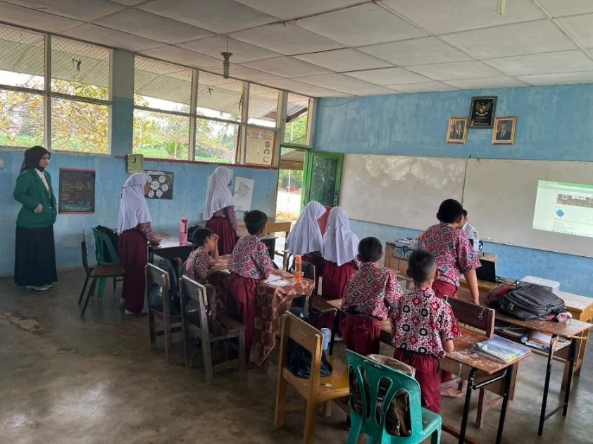

Gambar 4.6 Pelaksanaan Uji Coba Media GeoGebra pada Siswa Kelas IV Gambar 4.6 menunjukkan pelaksanaan uji coba media pembelajaran berbasis GeoGebra pada siswa kelas IV SD Negeri 107455 Kecamatan Dolok Masihul. Kegiatan uji coba dilaksanakan setelah media dinyatakan layak oleh ahli materi dan ahli media. Pada pelaksanaan pembelajaran, guru menggunakan media GeoGebra untuk menjelaskan materi kubus dan balok melalui tampilan visual yang diproyeksikan di depan kelas. Siswa mengamati objek yang ditampilkan, mengikuti penjelasan guru, serta berpartisipasi dalam kegiatan pembelajaran. Melalui kegiatan ini diperoleh data mengenai kepraktisan media berdasarkan respons guru dan perubahan motivasi belajar siswa setelah penggunaan media.

Evaluation

Tahap Evaluation dilakukan untuk menilai hasil pengembangan berdasarkan masukan validator dan temuan selama uji coba terbatas. Evaluasi formatif dilakukan selama proses pengembangan melalui penilaian ahli materi dan ahli media, sedangkan evaluasi setelah implementasi digunakan untuk melihat penggunaan awal produk dalam pembelajaran.
Berdasarkan uji coba terbatas, tidak terdapat kendala teknis substansial yang mengharuskan perubahan pada struktur utama media. Guru memberikan respons positif terhadap penggunaan media dalam pembelajaran. Karena tidak terdapat data tertulis yang menunjukkan adanya revisi substansial setelah implementasi, maka tidak dilakukan revisi akhir yang bersifat mendasar terhadap produk.
Dengan demikian, produk final uji coba terbatas merupakan media GeoGebra yang telah melalui tahap analisis kebutuhan, perancangan, pengembangan,

validasi ahli, revisi berdasarkan masukan validator, dan implementasi terbatas. Tidak dilakukannya revisi substansial setelah implementasi menjadi salah satu keterbatasan evaluasi produk dalam penelitian ini.

Hasil Kualitas Produk

    - Validitas ahli materi

Validasi yang dilakukan oleh ahli materi mencakup penilaian terhadap beberapa aspek penting, antara lain kesesuaian dengan kurikulum, materi, serta ketepatan penggunaan tata bahasa yang disajikan dalam media pembelajaran. Selain memberikan penilaian mengenai kelayakan isi, ahli materi juga berperan memberikan komentar, kritik, dan saran yang bersifat konstruktif untuk memperbaiki kualitas media, baik dari segi substansi materi, kejelasan penyajian, maupun relevansinya dengan kebutuhan peserta didik. Dengan adanya masukan dari ahli materi tersebut, media pembelajaran dapat direvisi sehingga lebih akurat, komunikatif, serta sesuai dengan tujuan pembelajaran yang diharapkan.

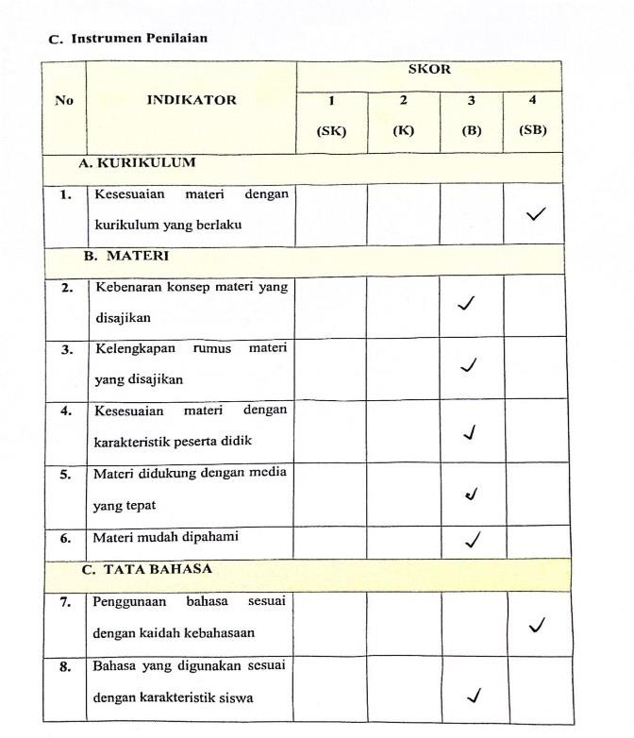

Gambar 4.7 Hasil Validasi Ahli Materi

Berdasarkan hasil validasi ahli materi yang ditampilkan pada Gambar 4.6 instrumen lembar validasi materi memiliki penilaian terdiri atas 8 indikator yang terbagi dalam tiga aspek, yaitu kurikulum, materi, dan tata bahasa. Ahli materi memberikan penilaian dengan total skor 26 dari skor maksimal 32, di mana diperoleh presesntase kelayakan sebesar 81,25%. Sehingga rentang ≥80% masuk dalam kategori “Sangat Valid” (Arikunto 2010), yang berarti media pembelajaran dapat digunakan tanpa revisi, selain memberikan skor, ahli materi juga menyampaikan beberapa saran untuk perbaikan, antara lain “Sebaiknya penambahan contoh soal mengacu pada PBL.”
    - Validitas ahli media

Validasi media pembelajaran ini dilakukan oleh dua validator ahli dan meminta pertimbangan secara teoritis dan praktis. Validator ahli terdiri dari validator ahli

media dan ahli materi. Adapun nama validator dalam penelitian ini dapat dilihat pada tabel dibawah ini :

Tabel 4.1 Daftar Nama Validator

No | Nama Validator | Keterangan
1. | Dra. Sukmawarti, M.Pd. | Dosen FKIP UMN Al-Washliyah
2. | Dwi Novita Sari, S.Pd.I., M.Pd. | Dosen FKIP UMN Al-Washliyah
Validasi yang dilakukan ahli media terkait dengan aspek tampilan media. Validasi oleh ahli materi selain melakukan penilaian kelayakan, ahli media juga memberikan komentar dan saran untuk memperbaiki media.
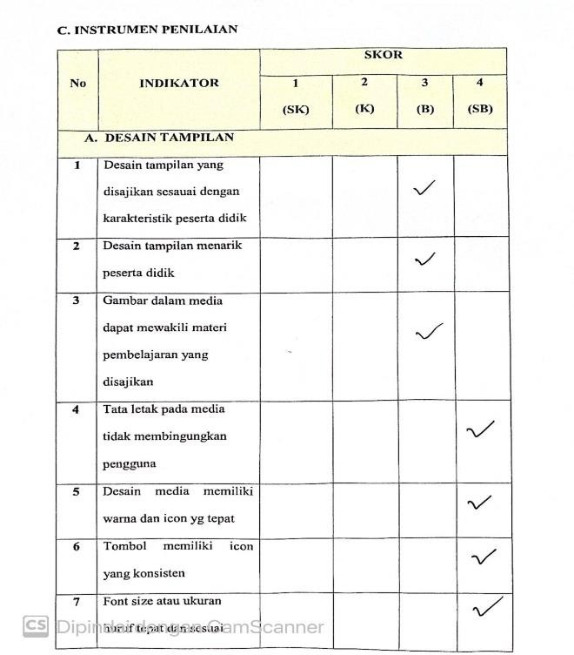

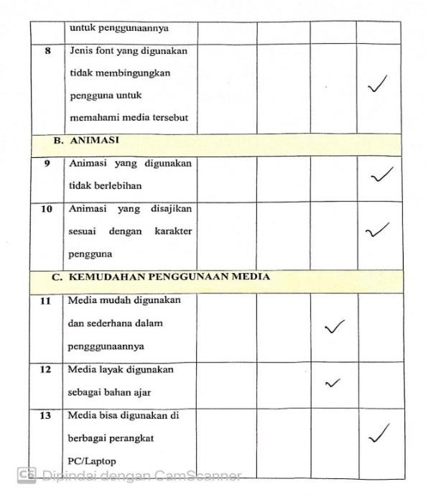

Gambar 4.8 Hasil Validasi Ahli Media

Berdasarkan hasil validasi ahli materi yang ditampilkan pada Gambar 4.7 instrumen lembar validasi Media dilakukan oleh ahli media untuk menilai aspek kelayakan media pembelajaran yang telah dikembangkan. Aspek-aspek yang dinilai meliputi tampilan, animasi, dan kemudahan penggunaan media pembelajaran. Berdasarkan penilaian yang diberikan oleh ahli media, diperoleh skor total sebesar 47 dari skor maksimal 52. Hal ini menunjukkan bahwa persentase kelayakan media sebesar 90,38%, di mana rentang ≥80% masuk dalam kategori “Sangat Valid” (Arikunto 2010). Dengan hasil tersebut, media pembelajaran berbasis GeoGebra yang dikembangkan dinyatakan sangat valid untuk digunakan dalam proses pembelajaran.

Kepraktisan Guru

Kepraktisan dalam penelitian ini diukur melalui angket yang diberikan kepada guru setelah menggunakan media pembelajaran. Instrumen tersebut digunakan untuk mengetahui media dapat digunakan dengan mudah, efisien

dari segi waktu, serta sesuai dengan kondisi pembelajaran di kelas. Angket guru berfokus pada aspek kemudahan dalam menjelaskan materi, kebermanfaatan media dalam mengelola pembelajaran, serta potensinya untuk digunakan secara berkelanjutan. Hasil dari angket ini menjadi dasar penilaian kepraktisan media pembelajaran GeoGebra yang dikembangkan.

Angket Respon Guru

Lembar respons guru digunakan untuk memperoleh informasi mengenai tanggapan guru terhadap penggunaan media pembelajaran GeoGebra dalam pembelajaran materi kubus dan balok. Aspek yang ditinjau meliputi kemudahan penggunaan media, kemudahan guru dalam menyampaikan materi, kesesuaian media dengan karakteristik siswa, kebermanfaatan media dalam pembelajaran, serta respons guru terhadap penggunaan media.
Dikarenakan beberapa butir instrumen juga memuat persepsi guru mengenai aktivitas dan motivasi siswa, hasil angket respons guru dalam penelitian ini digunakan sebagai data pendukung kepraktisan, bukan sebagai satu-satunya bukti bahwa seluruh dimensi kepraktisan media telah teruji.
No | INDIKATOR | SKOR
No | INDIKATOR | 1  (SK) | 2  (K) | 3  (B) | 4  (SB)
1. | Media GeoGebra memudahkan saya menjelaskan materi bangun  ruang kubus dan balok |  |  | ✔

2 | Penggunaan GeoGebra meningkatkan antusias siswa  belajar matematika |  |  |  | ✔
3 | Siswa lebih aktif saat saya  menggunakan GeoGebra |  |  |  | ✔
4 | GeoGebra membantu saya menciptakan suasana belajar  yang menyenangkan |  |  |  | ✔
5 | Saya percaya GeoGebra dapat meningkatkan motivasi  belajar siswa |  |  |  | ✔
6 | Saya akan terus mempelajari media GeoGebra untuk  kedepannya |  |  | ✔
7 | Saya melihat perubahan positif dalam motivasi belajar siswa setelah menggunakan  GeoGebra. |  |  |  | ✔
8 | GeoGebra merupakan media yang sesuai dengan  karakteristik siswa masa kini. |  |  |  | ✔
Skor Total |  |  |  |  | 30
Kelayakan Media |  |  |  |  | 93,75%

Hasil Validasi | Sangat  Praktis

Gambar 4.8 Hasil Analisis Respon Guru
Dari Gambar 4.8 terlihat bahwa guru merespon positif terhadap media pembelajaran dengan mencapai persentase sebesar 93,75%. Hasil ini menunjukkan bahwa media GeoGebra yang dikembangkan termasuk dalam kategori “Sangat Praktis” digunakan dalam pembelajaran. Persentase tersebut menggambarkan bahwa guru menilai media dapat memudahkan dalam menjelaskan materi, meningkatkan antusiasme belajar siswa, serta membantu menciptakan suasana pembelajaran yang menyenangkan. Selain itu, guru juga menilai bahwa GeoGebra relevan dengan karakteristik peserta didik masa kini dan berpotensi untuk terus digunakan dalam mendukung proses pembelajaran.

Hasil Kualitas Produk

      - Hasil Pretest
Pretest motivasi belajar siswa dilaksanakan sebelum penggunaan media pembelajaran GeoGebra pada materi bangun ruang kubus dan balok. Instrumen yang digunakan berupa angket motivasi belajar dengan 8 butir pernyataan yang disusun berdasarkan model ARCS (Attention, Relevance, Confidence, Satisfaction). Angket ini diisi oleh 9 orang siswa kelas IV SDN 107455 Kecamatan Dolok Masihul. Adapun nama-nama siswa ini adalah sebagai berikut :

Tabel 4.2 Daftar Nama Siswa

No | Nama Siswa | Kelas
1 | A.R | IV SDN 107455 Dolok Masihul

2 | A.F | IV SDN 107455 Dolok Masihul
3 | B.M.N | IV SDN 107455 Dolok Masihul
4 | K.R | IV SDN 107455 Dolok Masihul
5 | L.B.N | IV SDN 107455 Dolok Masihul
6 | N.D | IV SDN 107455 Dolok Masihul
7 | P.S | IV SDN 107455 Dolok Masihul
8 | S.F.A | IV SDN 107455 Dolok Masihul
9 | Z.S | IV SDN 107455 Dolok Masihul
Hasil analisis data respon siswa sebelum menggunakan media GeoGebra terhadap komponen dan kriteria pembelajaran disajikan pada tabel berikut ini: Tabel 4.3 Hasil Angket Pretest Respon Siswa
Penilaian | Aspek |  |  |  | Total
Penilaian | 1 | 2 | 3 | 4 | Total
1 | 6 | 5 | 6 | 6 | 23
2 | 5 | 6 | 5 | 6 | 22
3 | 6 | 5 | 5 | 5 | 21
4 | 7 | 6 | 6 | 6 | 25
5 | 5 | 6 | 5 | 7 | 23
6 | 6 | 6 | 4 | 6 | 22
7 | 5 | 5 | 5 | 6 | 21
8 | 6 | 6 | 5 | 5 | 22
9 | 5 | 7 | 6 | 6 | 24

Jumlah Per  Aspek | 51 | 52 | 47 | 53 | 203
Rata-rata | 5,67 | 5,78 | 5,22 | 5,89 | 22,56
Presentase  (%) | 70,83% | 72,22% | 65,28% | 73,61% | 70,49%
Berdasarkan hasil pretest motivasi belajar siswa dilakukan sebelum penggunaan media pembelajaran berbasis GeoGebra dengan materi kubus dan balok. Hasil analisis menunjukkan rata-rata skor motivasi belajar siswa sebesar 70,49%, yang berada pada kategori tinggi. Namun demikian, nilai ini belum dapat dikatakan optimal, karena masih terdapat aspek yang relatif rendah. Misalnya, aspek Confidence hanya mencapai 65,28% (kategori sedang), sedangkan aspek Attention, Relevance, dan Satisfaction masing-masing berada pada kategori tinggi dengan persentase antara 70–75%.
Hasil ini menunjukkan bahwa meskipun motivasi belajar siswa sudah tergolong tinggi sebelum menggunakan media, masih terdapat keterbatasan, khususnya dalam aspek kepercayaan diri siswa dalam memahami materi bangun ruang. Oleh karena itu, diperlukan media pembelajaran yang lebih interaktif dan menarik untuk meningkatkan motivasi siswa ke level yang lebih optimal.

Hasil Postest

Postest motivasi belajar siswa dilaksanakan sesudah penggunaan media pembelajaran GeoGebra pada materi bangun ruang kubus dan balok. Instrumen yang digunakan berupa angket motivasi belajar dengan 8 butir pernyataan yang disusun berdasarkan model ARCS (Attention, Relevance, Confidence,

Satisfaction). Angket ini diisi oleh 9 orang siswa kelas IV SDN 107455 Kecamatan Dolok Masihul.

Tabel 4.4 Hasil Angket Postest Respon Siswa

Penilaian | Aspek |  |  |  | Total
Penilaian | 1 | 2 | 3 | 4 | Total
1 | 8 | 7 | 8 | 7 | 30
2 | 8 | 6 | 8 | 7 | 29
3 | 6 | 7 | 6 | 8 | 27
4 | 7 | 8 | 8 | 8 | 31
5 | 6 | 7 | 6 | 8 | 27
6 | 8 | 8 | 7 | 6 | 29
7 | 8 | 6 | 5 | 8 | 27
8 | 8 | 8 | 6 | 8 | 30
9 | 7 | 8 | 5 | 8 | 28
Jumlah  Per Aspek | 66 | 65 | 59 | 68 | 258
Rata-rata | 7,33 | 7,22 | 6,56 | 7,56 | 28,67
Presentase  (%) | 91,67% | 90,28% | 81,94% | 94,44% | 89,58%
Berdasarkan hasil analisis, diperoleh rata-rata skor motivasi belajar siswa sebesar 89,58%, yang termasuk dalam kategori “sangat tinggi”. Hal ini menunjukkan adanya peningkatan motivasi belajar dibandingkan dengan hasil pretest sebelumnya yang hanya mencapai 70,49%.

Jika ditinjau berdasarkan tiap aspek ARCS (Attention, Relevance, Confidence, Satisfaction), motivasi siswa mengalami peningkatan secara deskriptif. Aspek Attention memperoleh skor 91,67% (sangat tinggi), aspek Relevance sebesar 90,28% (sangat tinggi), aspek Confidence mencapai 81,94% (sangat tinggi), dan aspek Satisfaction memperoleh skor tertinggi yaitu 94,44% (sangat tinggi).
Perubahan motivasi belajar siswa diperoleh dari hasil angket motivasi sebelum dan sesudah penggunaan media pembelajaran berbasis GeoGebra. Hasil angket menunjukkan bahwa rata-rata motivasi belajar siswa sebelum penggunaan media sebesar 70,49% dengan kategori tinggi, sedangkan setelah penggunaan media meningkat menjadi 89,58% dengan kategori sangat tinggi.
Selain itu, peningkatan juga terlihat pada setiap aspek motivasi belajar berdasarkan model ARCS (Attention, Relevance, Confidence, dan Satisfaction).
Perbandingan nilai pretest dan posttest disajikan pada diagram berikut :
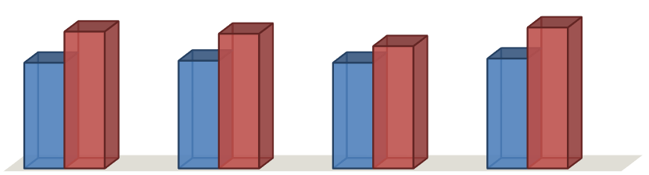




Satisfaction
Confidence
Relevance
Attention
94,44
73,61
81,94
65,28
90,28
72,22
91,67
70,83
DIAGRAM PERBANDINGAN PRETEST & POSTEST ANGKET MOTIVASI BELAJAR SISWA
Pretest Postest
Berdasarkan diagram tersebut, seluruh aspek motivasi belajar mengalami peningkatan secara deskriptif setelah penggunaan media pembelajaran berbasis GeoGebra. Peningkatan tertinggi terjadi pada aspek Satisfaction, sedangkan peningkatan terendah terjadi pada aspek Confidence. Hasil ini menunjukkan

bahwa penggunaan media GeoGebra berpotensi mendukung motivasi belajar siswa pada materi kubus dan balok.

Pembahasan

    - Karakteristik produk

Produk yang dikembangkan dalam penelitian ini berupa media pembelajaran berbasis GeoGebra pada materi kubus dan balok untuk siswa kelas IV sekolah dasar. Media dikembangkan menggunakan model ADDIE yang terdiri atas tahap analysis, design, development, implementation, dan evaluation. Media ini memanfaatkan fitur visualisasi tiga dimensi sehingga siswa dapat mengamati bentuk kubus dan balok dari berbagai sudut pandang. Selain itu, media juga memuat visualisasi unsur-unsur bangun ruang serta jaring-jaring kubus dan balok yang dapat membantu siswa memahami konsep secara lebih konkret. Karakteristik tersebut menjadikan media GeoGebra sebagai media pembelajaran yang interaktif dan mendukung proses pembelajaran matematika di sekolah dasar.
    - Validitas

Hasil validasi ahli materi memperoleh persentase sebesar 81,25% dan hasil validasi ahli media memperoleh persentase sebesar 90,38%. Berdasarkan kriteria penilaian, kedua hasil tersebut termasuk dalam kategori sangat valid. Hasil ini menunjukkan bahwa media yang dikembangkan telah memenuhi aspek kelayakan isi, penyajian materi, tampilan, dan kemudahan penggunaan. Dengan demikian, media pembelajaran berbasis

GeoGebra layak digunakan dalam pembelajaran matematika materi kubus dan balok.
Temuan ini sejalan dengan pendapat Nieveen yang menyatakan bahwa suatu produk pembelajaran dikatakan valid apabila memenuhi aspek isi dan konstruk yang sesuai dengan tujuan pembelajaran.
    - Kepraktisan

Kepraktisan media ditunjukkan melalui hasil respons guru yang memperoleh persentase sebesar 93,75% dengan kategori sangat praktis. Hasil tersebut menunjukkan bahwa media mudah digunakan dalam pembelajaran, membantu guru menjelaskan materi, serta mendukung keterlibatan siswa selama proses pembelajaran berlangsung. Tingginya nilai kepraktisan menunjukkan bahwa media GeoGebra dapat digunakan sebagai alternatif media pembelajaran matematika pada materi kubus dan balok.
    - Perubahan motivasi ARCS
Hasil angket motivasi belajar menunjukkan adanya peningkatan secara deskriptif dari 70,49% menjadi 89,58% setelah penggunaan media GeoGebra. Peningkatan tersebut terlihat pada seluruh aspek ARCS yang terdiri atas Attention, Relevance, Confidence, dan Satisfaction.

Attention

Aspek Attention mengalami peningkatan dari 70,83% menjadi 91,67%. Peningkatan deskriptif skor Attention diduga berkaitan dengan tampilan

visual tiga dimensi dan fitur interaktif GeoGebra yang memberikan pengalaman belajar berbeda dibandingkan penyajian gambar statis.

Relevance

Aspek Relevance meningkat dari 72,22% menjadi 90,28%. Hal ini menunjukkan bahwa materi yang disajikan dalam media sesuai dengan kebutuhan belajar siswa dan membantu mereka memahami konsep kubus dan balok secara lebih mudah.

Confidence

Aspek Confidence meningkat dari 65,28% menjadi 81,94%. Peningkatan tersebut menunjukkan bahwa setelah penggunaan media lebih tinggi daripada kondisi awal. Hal tersebut mengindikasikan adanya respons kepercayaan diri yang lebih positif pada kelompok siswa yang mengikuti uji coba terbatas.

Satisfaction

Aspek Satisfaction mengalami peningkatan tertinggi, yaitu dari 73,61% menjadi 94,44%. Hal ini menunjukkan bahwa siswa merasa senang dan puas selama mengikuti pembelajaran menggunakan media GeoGebra. Secara keseluruhan, hasil tersebut menunjukkan bahwa penggunaan media GeoGebra berpotensi mendukung motivasi belajar siswa pada materi kubus dan balok.

Keterbatasan penelitian

Penelitian ini memiliki beberapa keterbatasan:

- Uji coba produk hanya dilakukan kepada sembilan siswa sehingga hasil penelitian belum dapat digeneralisasikan pada populasi yang lebih luas.
- Penelitian tidak menggunakan kelompok pembanding sehingga perubahan skor motivasi tidak dapat digunakan untuk menyatakan bahwa perubahan tersebut semata-mata disebabkan oleh penggunaan media GeoGebra.
- Analisis motivasi belajar dilakukan secara deskriptif dan tidak menggunakan pengujian statistik inferensial.
- Instrumen motivasi pada pengukuran awal dan setelah penggunaan media memiliki aspek dan indikator ARCS yang sama, tetapi beberapa redaksi pernyataannya tidak sepenuhnya identik. Oleh karena itu, perbandingan skor ditafsirkan sebagai perubahan deskriptif.
- Angket respons guru hanya diisi oleh satu guru dan beberapa butirnya juga menilai persepsi terhadap aktivitas serta motivasi siswa. Oleh karena itu, hasil 93,75% digunakan sebagai data pendukung kepraktisan, bukan sebagai bukti tunggal bahwa seluruh dimensi kepraktisan telah teruji.
- Pengujian reliabilitas angket motivasi belum dilakukan secara statistik pada penelitian ini.
- Penggunaan media dilakukan secara klasikal melalui proyektor sehingga kesempatan siswa untuk mengoperasikan GeoGebra secara individual masih terbatas.

BAB V PENUTUP

Kesimpulan
Berdasarkan hasil penelitian dan pengembangan media pembelajaran berbasis GeoGebra pada materi kubus dan balok untuk siswa kelas IV SD Negeri 107455 Kecamatan Dolok Masihul, dapat disimpulkan bahwa:
    - Media pembelajaran berbasis GeoGebra pada materi kubus dan balok dikembangkan menggunakan model ADDIE yang terdiri atas tahap Analysis, Design, Development, Implementation, dan Evaluation. Produk yang dikembangkan memuat visualisasi unsur, sifat, jaring-jaring, dan volume kubus serta balok.
    - Hasil validasi menunjukkan bahwa media pembelajaran memperoleh persentase sebesar 81,25% dari ahli materi dan 90,38% dari ahli media, sehingga berdasarkan kriteria penilaian yang digunakan, media termasuk dalam kategori sangat valid.
    - Respons guru terhadap penggunaan media memperoleh persentase sebesar 93,75% dan menunjukkan respons yang sangat positif. Hasil tersebut digunakan sebagai data pendukung kepraktisan dengan mempertimbangkan bahwa responden guru hanya berjumlah satu orang dan instrumen belum sepenuhnya mengukur seluruh dimensi kepraktisan.
    - Hasil angket menunjukkan perubahan motivasi belajar siswa secara deskriptif dari 70,49% sebelum penggunaan media menjadi 89,58% setelah penggunaan media. Perubahan juga terlihat pada aspek Attention, Relevance, Confidence,

dan Satisfaction. Hasil tersebut tidak digunakan untuk menyatakan efektivitas kausal atau signifikansi statistik.

Saran
Berdasarkan hasil penelitian yang telah dilakukan, peneliti memberikan beberapa saran sebagai berikut:
    - Bagi Guru

Guru dapat memanfaatkan media pembelajaran berbasis GeoGebra sebagai alternatif media pembelajaran matematika, khususnya pada materi bangun ruang, untuk membantu siswa memahami konsep secara lebih konkret dan meningkatkan keterlibatan siswa dalam proses pembelajaran.
    - Bagi Siswa

Siswa diharapkan dapat memanfaatkan media pembelajaran berbasis GeoGebra secara aktif sebagai sarana belajar yang mendukung pemahaman konsep matematika, khususnya pada materi kubus dan balok.
    - Bagi Sekolah

Sekolah diharapkan dapat mendukung penggunaan media pembelajaran berbasis teknologi sebagai upaya meningkatkan kualitas pembelajaran dan mendorong inovasi dalam proses belajar mengajar.
    - Bagi Peneliti Selanjutnya

Peneliti selanjutnya dapat mengembangkan media pembelajaran berbasis GeoGebra pada materi matematika lainnya serta melakukan uji coba pada jumlah subjek yang lebih besar dan menggunakan kelompok pembanding sehingga diperoleh informasi yang lebih luas mengenai penggunaan media pembelajaran berbasis GeoGebra.

DAFTAR PUSTAKA

Ahmad Landong. (2023). Pengembangan Kurikulum Sekolah Dasar. Yogyakarta; Jejak Pustaka. ISBN: 978-623-183-481-2
Ahmad Landong, et al. (2023) Media Pembelajaran.Yogyakarta; Jejak Pustaka.
ISBN: 978-623-183-494-2
Amali, A. (2020). Penggunaan Media dalam Proses Pembelajaran. Bandung: Media Edukasi.
Anggraeni, E. R., Ma’rufi, & Suaedi. (2019). Pengembangan media pembelajaran berbasis GeoGebra untuk meningkatkan pemahaman konsep siswa. Jurnal Pendidikan Matematika, 7(2), 115–124.
Arsyad, A. (2015). Media pembelajaran. Jakarta: PT RajaGrafindo Persada. Arifin, Z. (2020). Tahapan Perkembangan Moral Anak dalam Pendidikan.
Yogyakarta: Pustaka Ilmu.
Azwar, S. (2013). Reliabilitas dan validitas. Yogyakarta: Pustaka Pelajar. Baharuddin & T. Yani. (2023). Penggunaan GeoGebra dalam Pembelajaran
Matematika. Medan: Pustaka Sains.
Borg, W. R., & Gall, M. D. (1983). Educational research: An introduction (4th ed.). New York: Longman Inc
Creswell, J. W. (2010). Research design: Pendekatan kualitatif, kuantitatif, dan mixed. Yogyakarta: Pustaka Pelajar.
Daryanto. (2016). Media pembelajaran. Yogyakarta: Gava Media.
Dr. Nurlina, S.Si., M.Pd, dkk (2021). Teori Belajar dan Pembelajaran.
Perpustakaan Nasional: Katalog Dalam Terbitan (KDT)
Fadilah, N., et al. (2023). Media Pembelajaran Berbasis Teknologi dalam Pendidikan. Jakarta: Gramedia.
Farihah, U. (2022). Pengaruh program interaktif GeoGebra terhadap motivasi dan hasil belajar siswa pada materi grafik persamaan garis lurus. Jurnal Pendidikan dan Pembelajaran Matematika (JP2M), 1(2). https://doi.org/10.29100/jp2m.v1i2.190
Fatmawati, R., & Yahfizham, Y. (2024). Pemanfaatan GeoGebra dalam Pembelajaran Geometri. Surabaya: EduTech Press.
Firmansyah, J., Suhandi, A., Setiawan, A., & Permanasari, A. (2020). Development of augmented reality in the basic physics practicum module.

Journal of Physics: Conference Series, 1521(2). DOI:
10.1088/1742-6596/1521/2/022003
Gay dalam Amir hamzah, M. (2019). Metode penelitian dan pengembangan.
Malang: Literasi Nusantara
Handayani, F. (2021). Pengembangan Bahan Ajar Geometri Berbasis GeoGebra. Universitas Muslim Nusantara Al-Washliyah. DOI : https://repository.umnaw.ac.id/jspui/handle/123456789/1097
Hardiyansyah, A., Doyan, A., Jufri, A. W., Susilawati, S., & Jamaluddin, J. (2019). Analysis of validation development of learning media of microscope digital portable auto design to improve student creativity and problem-solving ability. Jurnal Penelitian Pendidikan IPA, 5(2), 228–232. https://doi.org/10.29303/jppipa.v5i2.273
Hardiyansyah, et al. (2019). Prinsip-prinsip Penggunaan Media dalam Pembelajaran. Bandung: CV. Cendikia.
Helmon, A., & Gunur, S. (2023). Motivasi Belajar dan Keberhasilan Akademik.
Malang: Pustaka Cendekia.
Hew, K. F., & Lo, C. K. (2018). Flipped classroom teaching and ARCS motivation model: Impact on college students’ deep learning. Education Sciences, 8(1), 15. https://doi.org/10.3390/educsci8010015
Hilman, R. (2021). Kriteria Pemilihan Media Pembelajaran. Jakarta: PT. Edukasi Nusantara.
Isman, M. Nur, et al. (2024). Penggunaan GeoGebra dalam Pembelajaran Matematika. Bandung: CV. Sains Edukasi.
Keller, J. M. (1987). Development and use of the ARCS model of instructional design. Journal of Instructional Development, 10(3), 2–10. https://doi.org/10.1007/BF02905780
Kemendikbud. (2022). Kurikulum Merdeka dalam Pendidikan Dasar dan Menengah. Jakarta: Kementerian Pendidikan dan Kebudayaan.
Masgumelar, H., & Mustaf, M. (2021). Teori Konstruktivisme dalam Pembelajaran. Bandung: Pustaka Akademik.
Miarso, Y. (2007). Menyemai benih teknologi pendidikan. Jakarta: Kencana.
Mishra, P., & Koehler, M. J. (2006). Technological pedagogical content knowledge: A framework for integrating technology in teacher knowledge. Teachers College Record, 108(6), 1017–1054. https://doi.org/10.1111/j.1467-9620.2006.00684.x

Mulyani, S. (2022). Media Pembelajaran dan Peranannya dalam Proses Belajar Mengajar. Jakarta: PT. Cendekia Mandiri.
Murtadlo, A., & Aqid, I. (2022). Strategi Guru dalam Meningkatkan Efektivitas Pembelajaran. Surabaya: EduTech Press.
Neny Yunaeti. (2021). Matematika sebagai Ilmu Dasar dan Penerapannya dalam Kehidupan. Yogyakarta: Pustaka Ilmu.
Nieveen, N. M. (1999). Prototyping to reach product quality. In J. van den Akker,
R. M. Branch, K. Gustafson, N. Nieveen, & T. Plomp (Eds.), Design approaches and tools in education and training (pp. 125–135). Dordrecht, Netherlands: Kluwer Academic Publishers. https://doi.org/10.1007/978-94-011-4255-7_10
Nurhikmah, N., et al. (2023). Pengaruh media pembelajaran menggunakan aplikasi GeoGebra pada materi bangun ruang terhadap motivasi dan hasil belajar.JagoMIPA,3(2),99–106. https://doi.org/10.53299/jagomipa.v3i2.302
Prastowo, A. (2015). Panduan kreatif membuat bahan ajar inovatif. Yogyakarta: Diva Press.
Purwanto. (2018). Teknik Penyusunan Instrumen Uji Validitas dan Reliabilitas Penelitian Ekonomi Syariah (1nd ed). Magelang. Staial Press.
Puspita, D. (2024). Pengembangan media pembelajaran GeoGebra untuk meningkatkan pemahaman konsep bangun ruang sisi datar pada siswa sekolah menengah pertama (SMP) (Unpublished undergraduate thesis). Universitas Sriwijaya. https://doi.org/10.36277/defermat.v7i1.326
Puspasari, A. E. (2021). Penerapan PBL berbantuan GeoGebra Classroom untuk meningkatkan motivasi belajar peserta didik. Jurnal Profesi Pendidikan,
1(2). https://doi.org/10.22460/jpp.v1i2.14931
Rangkuti, C. J. S., & Sukmawarti. 2022. Problematika Pemberian tugas Matematika Dalam Pembelajaran Daring. IRJE Jurnal Ilmu Pendidikan, 2(2), 594.
Rusman. (2012). Teknologi pembelajaran. Jakarta: Rajawali Pers.
Riduwan. (2015). Skala pengukuran variabel-variabel penelitian. Bandung: Alfabeta.
Safina, L. (2021). Pengembangan Alat Evaluasi Geometri Berbasis GeoGebra Materi Geometri Transformasi. Universitas Muslim Nusantara Al-Washliyah.
DOI : https://repository.umnaw.ac.id/jspui/handle/123456789/1089 Sadiman, A. S., Rahardjo, R., Haryono, A., & Zain, A. (2008). Media pendidikan:
Pengertian, pengembangan dan pemanfaatannya. Jakarta: RajaGrafindo Persada.
Sari, H. M., & Yahfizham. (2020). Pengembangan Media Pembelajaran Berbasis VBA for Powerpoint Pada Materi Segi Empat Untuk Siswa Kelas VII

SMP/MTS. Jurnal Axiom, 9(1), 17-26. DOI :
https://jurnal.uinsu.ac.id/index.php/axiom/article/view/7976
Shoffan, S., et al. (2023). Penggunaan Media dalam Pendidikan Berbasis Teknologi. Jakarta: Pustaka Akademik.
Silalahi, B. R. (2023). Media pembelajaran interaktif berbasis Articulate Storyline 3 untuk Sekolah Dasar. Jurnal Ilmu Pendidikan, 4(2), 115–125. https://doi.org/10.32696/jip.v4i2.2733
Sri Wahyuni. (2021). Motivasi Belajar Siswa dalam Konteks Pendidikan Matematika. Malang: EduMedia.
Sugiyono. (2019). Metode Penelitian Kuantitatif, Kualitatif, dan R&D. Bandung: Alfabeta.
Septiana Sitorus, Sujarwo. (2022). PENGARUH KOMPETENSI PEDAGOGI TERHADAP KINERJA GURU DI SD NEGERI 101788 MARINDAL KABUPATEN DELI SERDANG. JURNAL ILMU PENDIDIKAN, 2(2), 54-59.
Sukmawarti, S., Hidayat, H., & Liliani, O. (2022). Implementasi Model Problem Based Learning untuk Meningkatkan Kemampuan Pemecahan Masalah Matematika Siswa SD. Jurnal Pendidikan Dan Konseling (JPDK), 4(4), 886–894. https://doi.org/10.31004/jpdk.v4i4.5345
Suharsimi Arikunto. (2013). Prosedur Penelitian: Suatu Pendekatan Praktik.
Jakarta: Rineka Cipta.
SusiarnI. (2021). Pengembangan Media Pembelajaran Geometri Berbasis GeoGebra pada Materi Geometri Transformasi. Universitas Muslim Nusantara Al-Washliyah.
DOI : https://repository.umnaw.ac.id/jspui/handle/123456789/437 Trianto. (2014). Model pembelajaran terpadu. Jakarta: Bumi Aksara.
Ulum, M. (2020). Konsep Kurikulum dalam Pendidikan Nasional. Jakarta: PT. Akademik Press.
Widodo, C. S., & Jasmadi. (2008). Panduan kreatif membuat media pembelajaran berbasis TIK. Yogyakarta: Andi Offset.
Widyastuti, E., & Susiana. (2019). Using the ADDIE model to develop learning material for actuarial mathematics. Journal of Physics: Conference Series, 1188(1), Article 012052.https://doi.org/10.1088/1742-6596/1188/1/012052
Widyastuti, R. (2020). Pengaruh Media Pembelajaran terhadap Motivasi Belajar Siswa Berdasarkan Model ARCS. Jakarta: Prenadamedia Group.

Yusuf, M. (2019). Kurikulum dan Evaluasi dalam Pendidikan. Bandung: Pustaka Cendikia.
Yusuf, R. (2021). Pendidikan dalam Perspektif Sosial dan Budaya. Jakarta: Pustaka Ilmu.

Lampiran 1

Instrumen Lembar Validasi Ahli Media

Judul Penelitian : Pengembangan Media Pembelajaran GeoGebra untuk Meningkatkan Motivasi Belajar Siswa pada Mata Pelajaran Matematika Kelas IV Sekolah Dasar
Penyusun : Atika Maulida

NPM 211434138

Pembimbing : Drs. Hidayat, M.Ed.

Program Studi : Pendidikan Guru Sekolah Dasar Nama Validator :
NIP :

Instansi : Dosen Universitas Muslim Nusantara Al-Washliyah

Dengan Hormat,

Sehubungan dengan adanya “Pengembangan Media Pembelajaran GeoGebra untuk Meningkatkan Motivasi Belajar Siswa pada Mata Pelajaran Matematika Kelas IV Sekolah Dasar.” Melalui instrumen ini, Bapak/Ibu dimohon untuk memberikan penilaian terhadap media belajar yang telah dibuat. Penilaian Bapak/Ibu akan digunakan sebagai validasi beserta masukan, kritik, dan saran untuk memperbaiki dan meningkatkan kualitas media belajar yang berupa GeoGebra sehingga dapat diketahui layak atau tidaknya digunakan pada mata pelajaran Matematika.

LEMBAR UJI VALIDITAS MEDIA INSTRUMEN PENILAIAN
AHLI MEDIA

- PENGANTAR

  - Lembar validasi ahli media ini dimaksudkan untuk mendapatkan informasi mengenai kelayakan media pembelajaran yang sedang dikembangkan dari ahli media.
  - Informasi mengenai kelayakan dari media pembelajaran GeoGebra ini didasarkan dari tiga aspek utama yaitu desain tampilan, animasi, dan kemudahan penggunaan media.

PETUNJUK PENGISIAN

  - Jawaban yang diberikan berupa skor dengan bobot penilaian sebagai berikut :
4 = Sangat Baik (SB)

3 = Baik (B)
2 = Kurang (K)
1 = Sangat Kurang (SK)
4.4.1.1 Pemberian penilaian pada setiap jawaban dilakukan dengan memberikan checklist (✔) pada kolom skor penilaian yang tersedia. Komentar atau saran diberikan pada kolom yang telah disediakan.

INSTRUMEN PENILAIAN

No | INDIKATOR | SKOR
No | INDIKATOR | 1  (SK) | 2  (K) | 3  (B) | 4  (SB)
A. DESAIN TAMPILAN
1 | Desain tampilan yang disajikan sesauai dengan  karakteristik peserta didik
2 | Desain tampilan menarik  peserta didik
3 | Gambar dalam media dapat mewakili materi pembelajaran yang  disajikan
4 | Tata letak pada media tidak membingungkan  pengguna
5 | Desain media memiliki  warna dan icon yg tepat
6 | Tombol memiliki icon  yang konsisten
7 | Font size atau ukuran  huruf tepat dan sesuai untuk penggunaannya
8 | Jenis font yang digunakan tidak membingungkan pengguna untuk  memahami media tersebut
B. ANIMASI
9 | Animasi yang digunakan  tidak berlebihan
10 | Animasi yang disajikan  sesuai dengan karakter pengguna
C. KEMUDAHAN PENGGUNAAN MEDIA
11 | Media mudah digunakan dan sederhana dalam  pengggunaannya
12 | Media layak digunakan

 | sebagai bahan ajar
13 | Media bisa digunakan di berbagai perangkat  PC/Laptop

KOMENTAR

………………………………………………………………………………………

………………………………………………………………………………………

………………………………………………………………………………………

………………………………………………………………………………………

Kesimpulan

Berilah tanda centang (🗸) pada kolom yang telah disediakan!

Media GeoGebra belum dapat digunakan
Media GeoGebra dapat digunakan dengan revisi
Media GeoGebra dapat digunakan tanpa revisi

Medan, 2025
Validasi Ahli Media

( )

Lampiran 2

Instrumen Lembar Validasi Ahli Materi

Judul Penelitian : Pengembangan Media Pembelajaran GeoGebra untuk Meningkatkan Motivasi Belajar Siswa pada Mata Pelajaran Matematika Kelas IV Sekolah Dasar
Penyusun : Atika Maulida

NPM 211434138

Pembimbing : Drs. Hidayat, M.Ed.

Program Studi : Pendidikan Guru Sekolah Dasar Nama Validator :
NIP :

Instansi : Dosen Universitas Muslim Nusantara Al-Washliyah

Dengan Hormat,
Sehubungan dengan adanya “Pengembangan Media Pembelajaran GeoGebra untuk Meningkatkan Motivasi Belajar Siswa pada Mata Pelajaran Matematika Kelas IV Sekolah Dasar.” Melalui instrumen ini, Bapak/Ibu dimohon untuk memberikan penilaian terhadap media belajar yang telah dibuat. Penilaian Bapak/Ibu akan digunakan sebagai validasi beserta masukan, kritik, dan saran untuk memperbaiki dan meningkatkan kualitas media belajar yang berupa GeoGebra sehingga dapat diketahui layak atau tidaknya digunakan pada mata pelajaran Matematika.

LEMBAR UJI VALIDITAS MATERI INSTRUMEN PENILAIAN AHLI MATERI

Pengantar

  - Lembar validasi ahli materi ini dimaksudkan untuk mendapatkan informasi mengenai kelayakan media pembelajaran yang sedang dikembangkan dari ahli materi.
  - Informasi mengenai kelayakan dari media pembelajaran GeoGebra ini didasarkan dari tiga aspek utama yaitu kurikulum, materi, dan tata bahasa.

Petunjuk Pengisian

  - Jawaban yang diberikan berupa skor dengan bobot penilaian sebagai berikut : 4 = Sangat Baik (SB)
3= Baik (B)

2 = Kurang (K) 1=Sangat Kurang (SK)
  - Pemberian penilaian pada setiap jawaban dilakukan dengan memberikan checklist (✔) pada kolom skor penilaian yang tersedia. Komentar atau saran diberikan pada kolom yang telah disediakan.

Instrumen Penilaian

No | INDIKATOR | SKOR
No | INDIKATOR | 1  (SK) | 2  (K) | 3  (B) | 4  (SB)
A. KURIKULUM
1. | Kesesuaian materi dengan  kurikulum yang berlaku
B. MATERI
2. | Kebenaran konsep materi yang  disajikan
3. | Kelengkapan rumus materi  yang disajikan
4. | Kesesuaian materi dengan  karakteristik peserta didik
5. | Materi didukung dengan media  yang tepat
6. | Materi mudah dipahami
C. TATA BAHASA
7. | Penggunaan bahasa sesuai  dengan kaidah kebahasaan
8. | Bahasa yang digunakan sesuai  dengan karakteristik siswa

KOMENTAR

…………………………………………………………………………………

…………………………………………………………………………………

…………………………………………………………………………………

…………………………………………………………………………………

Kesimpulan
Berilah tanda centang (🗸) pada kolom yang telah disediakan!

Materi layak digunakan
Materi dapat digunakan dengan revisi
Materi dapat digunakan tanpa revisi

Medan, 2025
Validasi Ahli Materi

( )

Lampiran 3

Instrumen Lembar Angket Respon Guru

Judul Penelitian : Pengembangan Media Pembelajaran GeoGebra untuk Meningkatkan Motivasi Belajar Siswa pada Mata Pelajaran Matematika Kelas IV Sekolah Dasar
Penyusun : Atika Maulida

NPM 211434138

Pembimbing : Drs. Hidayat, M.Ed.

Program Studi : Pendidikan Guru Sekolah Dasar Nama Guru :
NIP :

Instansi : Guru SD Negeri 107455 Kecamatan Dolok Masihul

Dengan Hormat,

Sehubungan dengan adanya penelitian “Pengembangan Media Pembelajaran GeoGebra untuk Meningkatkan Motivasi Belajar Siswa pada Mata Pelajaran Matematika Kelas IV Sekolah Dasar.” Melalui instrumen ini, yang bertujuan untuk mengumpulkan data mengenai penggunaan media GeoGebra dalam pembelajaran matematika. Jawaban Bapak/Ibu sangat berarti untuk pengembangan media pembelajaran yang lebih baik.

INSTRUMEN LEMBAR ANGKET RESPON GURU

Pengantar

  - Instrumen lembar angket respon guru ini dimaksudkan untuk mendapatkan informasi mengenai kelayakan media pembelajaran yang sedang dikembangkan dari ahli materi.
  - Informasi mengenai kelayakan dari media pembelajaran GeoGebra ini didasarkan dari tiga aspek utama yaitu kurikulum, materi, dan tata bahasa.

Petunjuk Pengisian

  - Jawaban yang diberikan berupa skor dengan bobot penilaian sebagai berikut : 4 = Sangat Baik (SB)
3= Baik (B)

2 = Kurang (K) 1=Sangat Kurang (SK)
  - Pemberian penilaian pada setiap jawaban dilakukan dengan memberikan checklist (✔) pada kolom skor penilaian yang tersedia. Komentar atau saran diberikan pada kolom yang telah disediakan.

Instrumen Penilaian

No | INDIKATOR | SKOR
No | INDIKATOR | 1  (SK) | 2  (K) | 3  (B) | 4  (SB)
1. | Media GeoGebra memudahkan saya menjelaskan materi  bangun ruang kubus dan balok
2 | Penggunaan GeoGebra meningkatkan antusias siswa  belajar matematika
3 | Siswa lebih aktif saat saya  menggunakan GeoGebra
4 | GeoGebra membantu saya menciptakan suasana belajar  yang menyenangkan
5 | Saya percaya GeoGebra dapat  meningkatkan motivasi belajar siswa
6 | Saya akan terus mempelajari  media GeoGebra untuk kedepannya
7 | Saya melihat perubahan positif dalam motivasi belajar siswa setelah menggunakan  GeoGebra.
8 | GeoGebra merupakan media  yang sesuai dengan karakteristik siswa masa kini.

KOMENTAR

…………………………………………………………………………………

…………………………………………………………………………………

…………………………………………………………………………………

………………………………………………………………………………… Kesimpulan
Berilah tanda centang (🗸) pada kolom yang telah disediakan!

Media layak digunakan untuk pembelajaran

matematika
Media kurang layak digunakan untuk

pembelajaran matematika
Media tidak layak digunakan untuk pembelajaran

matematika

Medan, 04 Juni 2025 Lembar Angket Respon Guru

( )

Lampiran 4

ANGKET MOTIVASI BELAJAR SISWA (PRETEST)
Nama Siswa :

Kelas :

Mata Pelajaran :

PETUNJUK PENGISIAN ANGKET

- Angket terdiri atas 4 Aspek, pertimbangkan baik-baik setiap pertanyaan dalam kaitannya dengan pembelajaran matematika, berikan jawaban yang benar-benar sesuai dengan pilihanmu!
- Lingkari satu angka yang terdapat pada kolom Skor yang sesuai dengan jawabanmu!
Dibaca terlebih dahulu ya! 4 = Sangat Sesuai
3 = Sesuai
2 = Kurang Sesuai 1 = Tidak Sesuai
No | INDIKATOR | SKOR
No | INDIKATOR | 1 (SK) | 2 (K) | 3 (B) | 4 (SB)
1. | Saya tertarik untuk mengikuti pembelajaran matematika.
2 | Saya fokus ketika guru menjelaskan materi kubus dan balok.
3 | Materi bangun ruang yang dipelajari bermanfaat bagi saya.

4 | Saya bisa menghubungkan materi kubus dan balok dengan kehidupan sehari-hari.
5 | Saya percaya diri dapat mengerjakan soal-soal kubus dan balok.
6 | Saya yakin dapat memahami materi bangun ruang tanpa bantuan media.
7 | Saya senang belajar matematika.
8 | Saya puas dengan hasil belajar saya pada materi kubus dan balok

Lampiran 5

ANGKET MOTIVASI BELAJAR SISWA (POSTTEST)
Nama Siswa :

Kelas :

Mata Pelajaran :

PETUNJUK PENGISIAN ANGKET

- Angket terdiri atas 4 Aspek, pertimbangkan baik-baik setiap pertanyaan dalam kaitannya dengan pembelajaran matematika, berikan jawaban yang benar-benar sesuai dengan pilihanmu!
- Lingkari satu angka yang terdapat pada kolom Skor yang sesuai dengan jawabanmu!
Dibaca terlebih dahulu ya! 4 = Sangat Sesuai
3 = Sesuai
2 = Kurang Sesuai 1 = Tidak Sesuai
No | INDIKATOR | SKOR
No | INDIKATOR | 1 (SK) | 2 (K) | 3 (B) | 4 (SB)
1. | Media pembelajaran membuat saya tertarik sejak awal pembelajaran.
2 | Materi disajikan dengan cara yang menyenangkan dan tidak membosankan.
3 | Materi yang diajarkan sesuai dengan kebutuhan saya.
4 | Saya merasa pelajaran ini

 | bermanfaat untuk kehidupan sehari-hari.
5 | Saya yakin bisa memahami materi jika belajar dengan media ini.
6 | Saya percaya diri untuk mengerjakan soal setelah pembelajaran berlangsung.
7 | Saya merasa puas setelah menyelesaikan kegiatan belajar  menggunakan media.
8 | Saya ingin belajar lagi dengan media pembelajaran seperti ini.

Lampiran 6

DOKUMENTASI

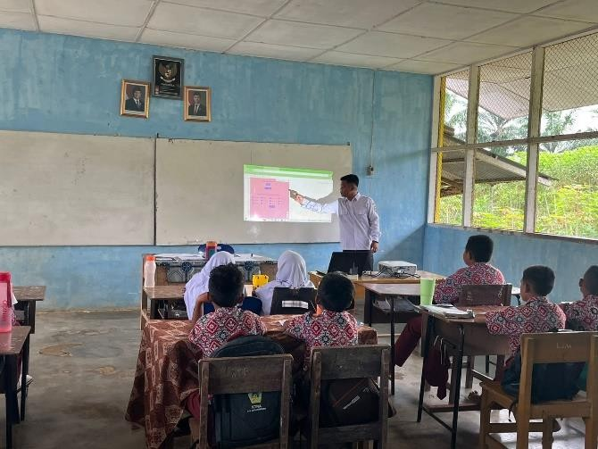
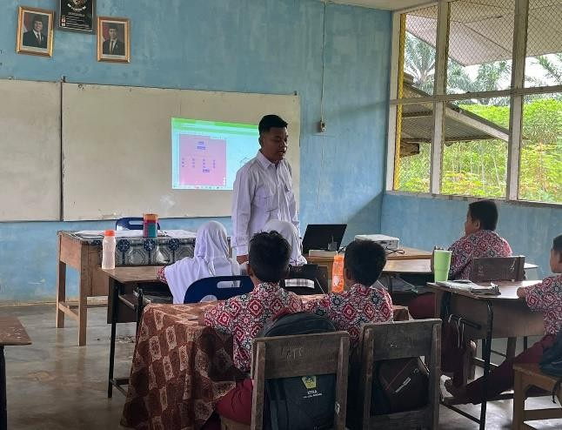

Guru mengajar di kelas menggunakan media pembelajaran GeoGebra yang telah dikembangkan.
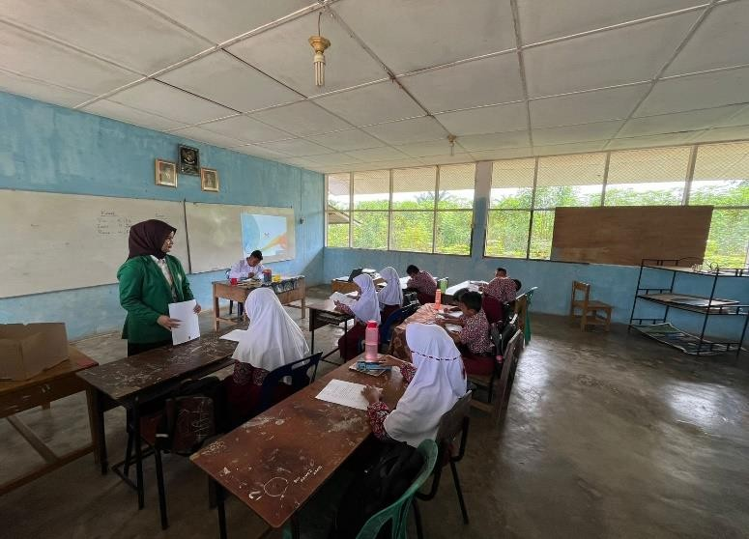
Setelah menggunakan media GeoGebra, siswa diminta untuk mengisi angket motivasi belajar siswa.

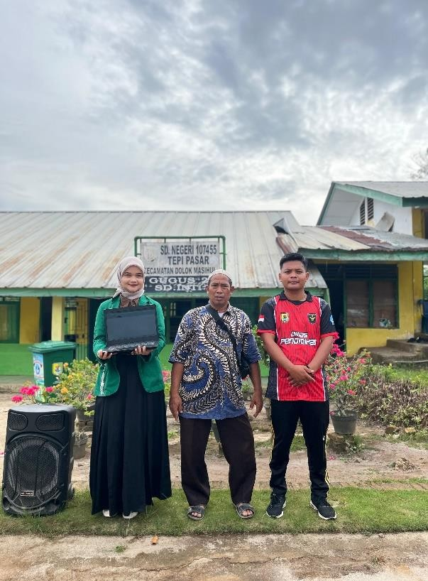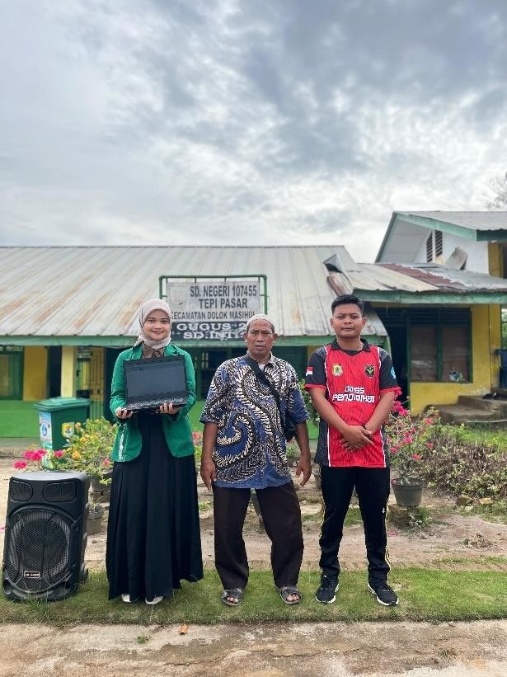

Penyerahan media pembelajaran kepada kepala sekolah dan wali kelas IV SD Negeri 107455 Kecamatan Dolok Masihul.

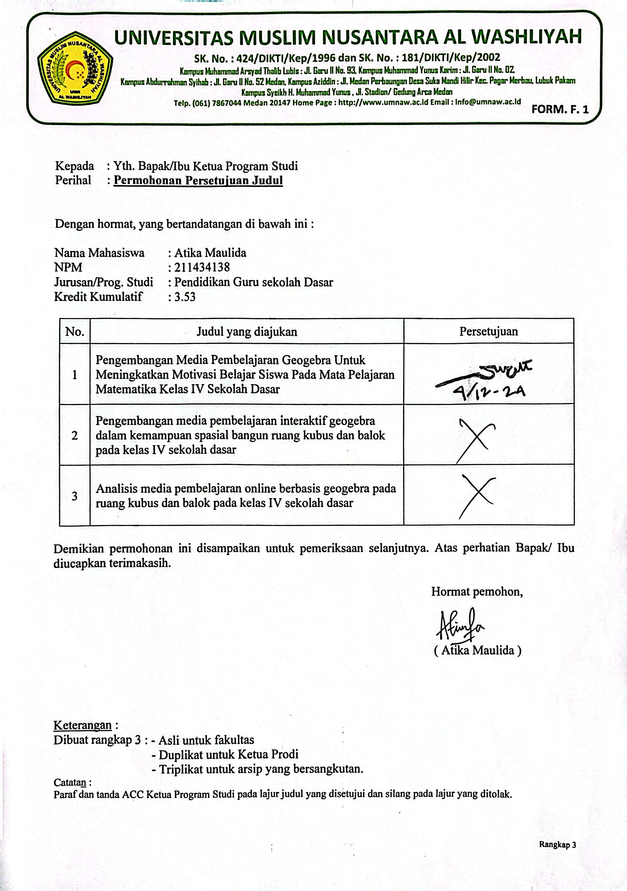

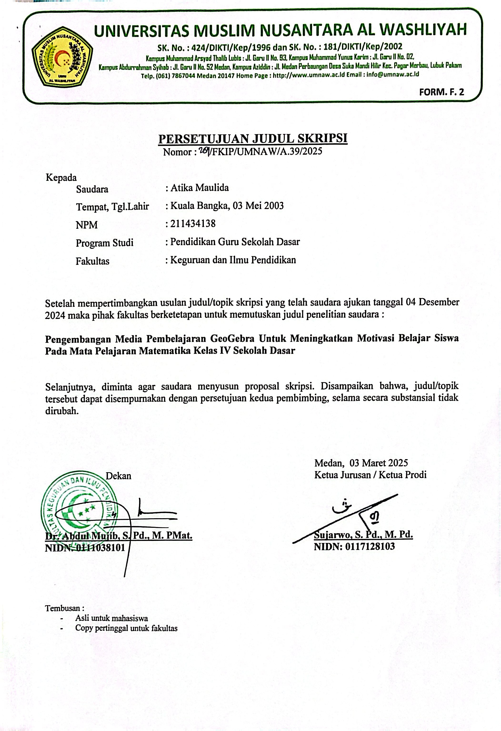

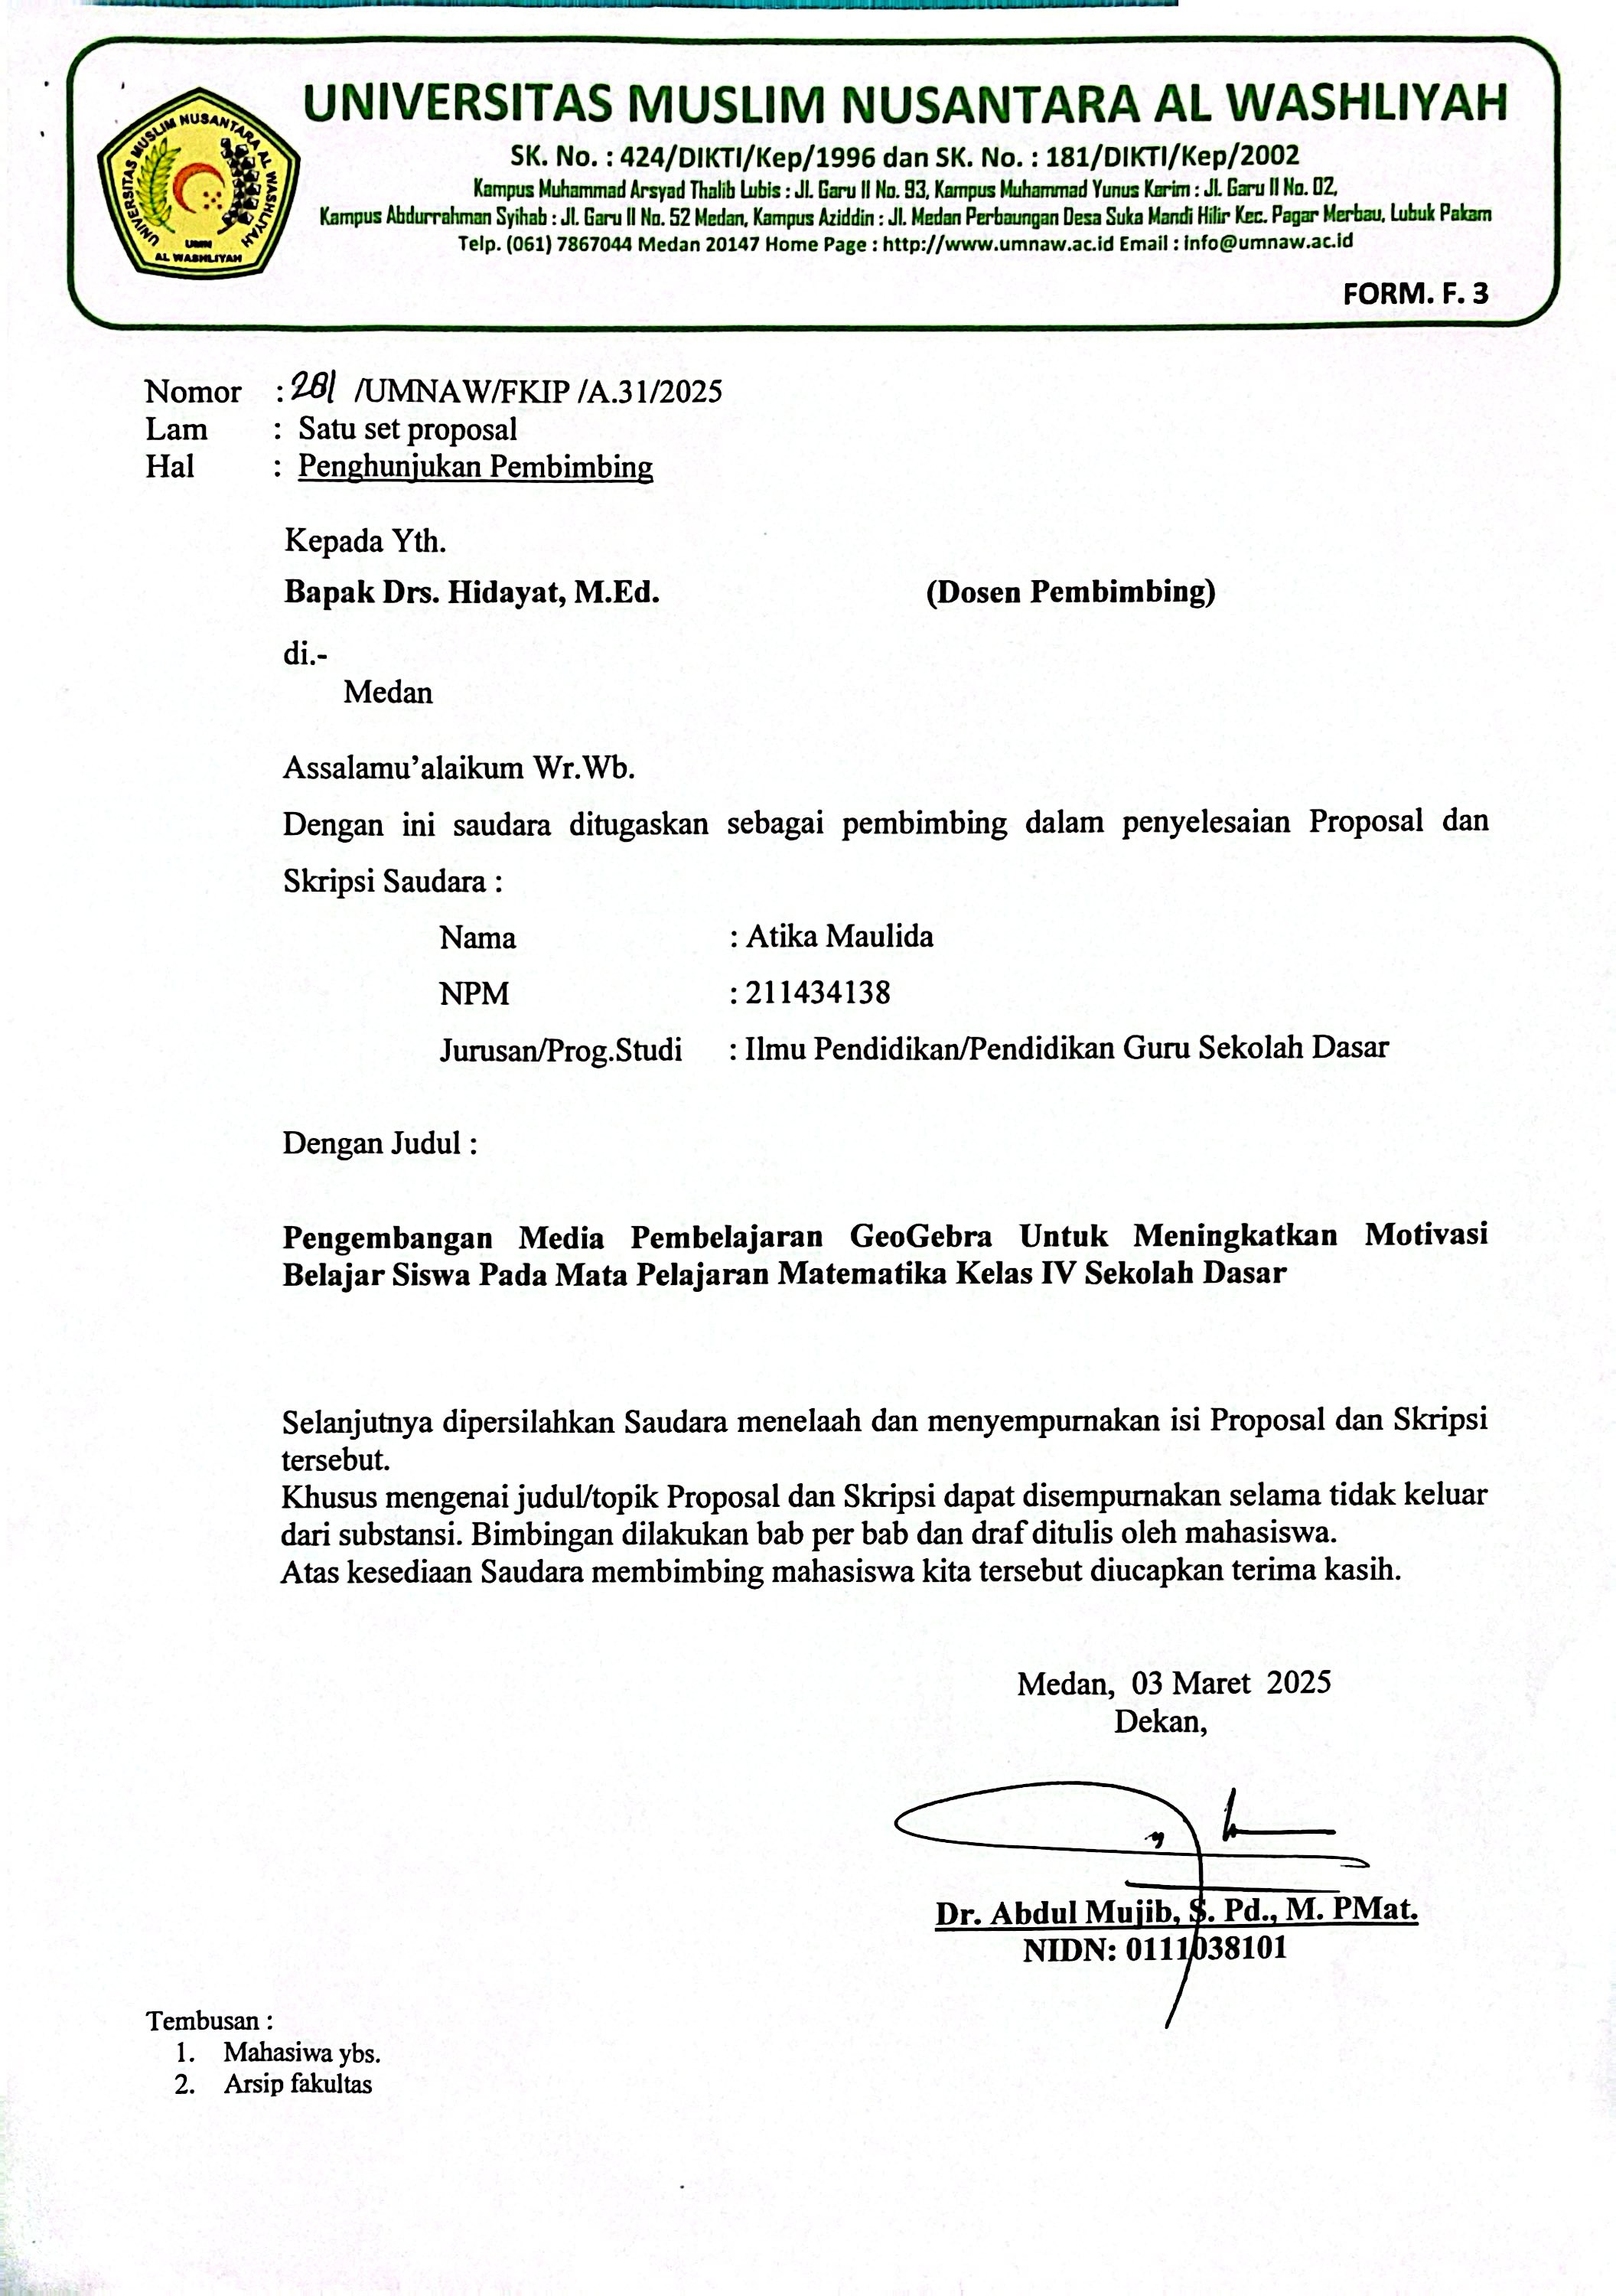

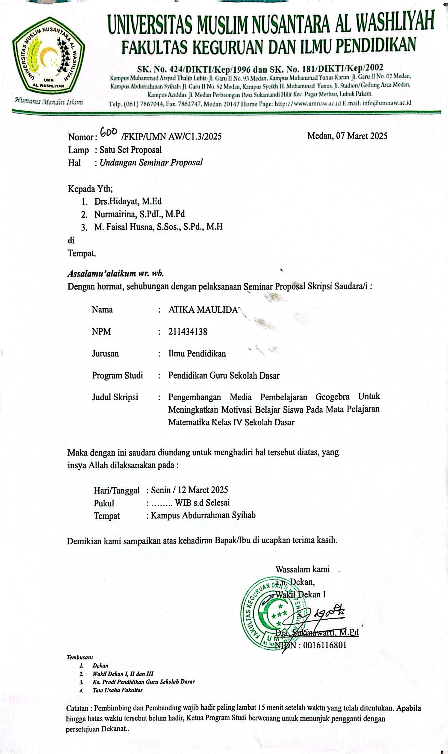

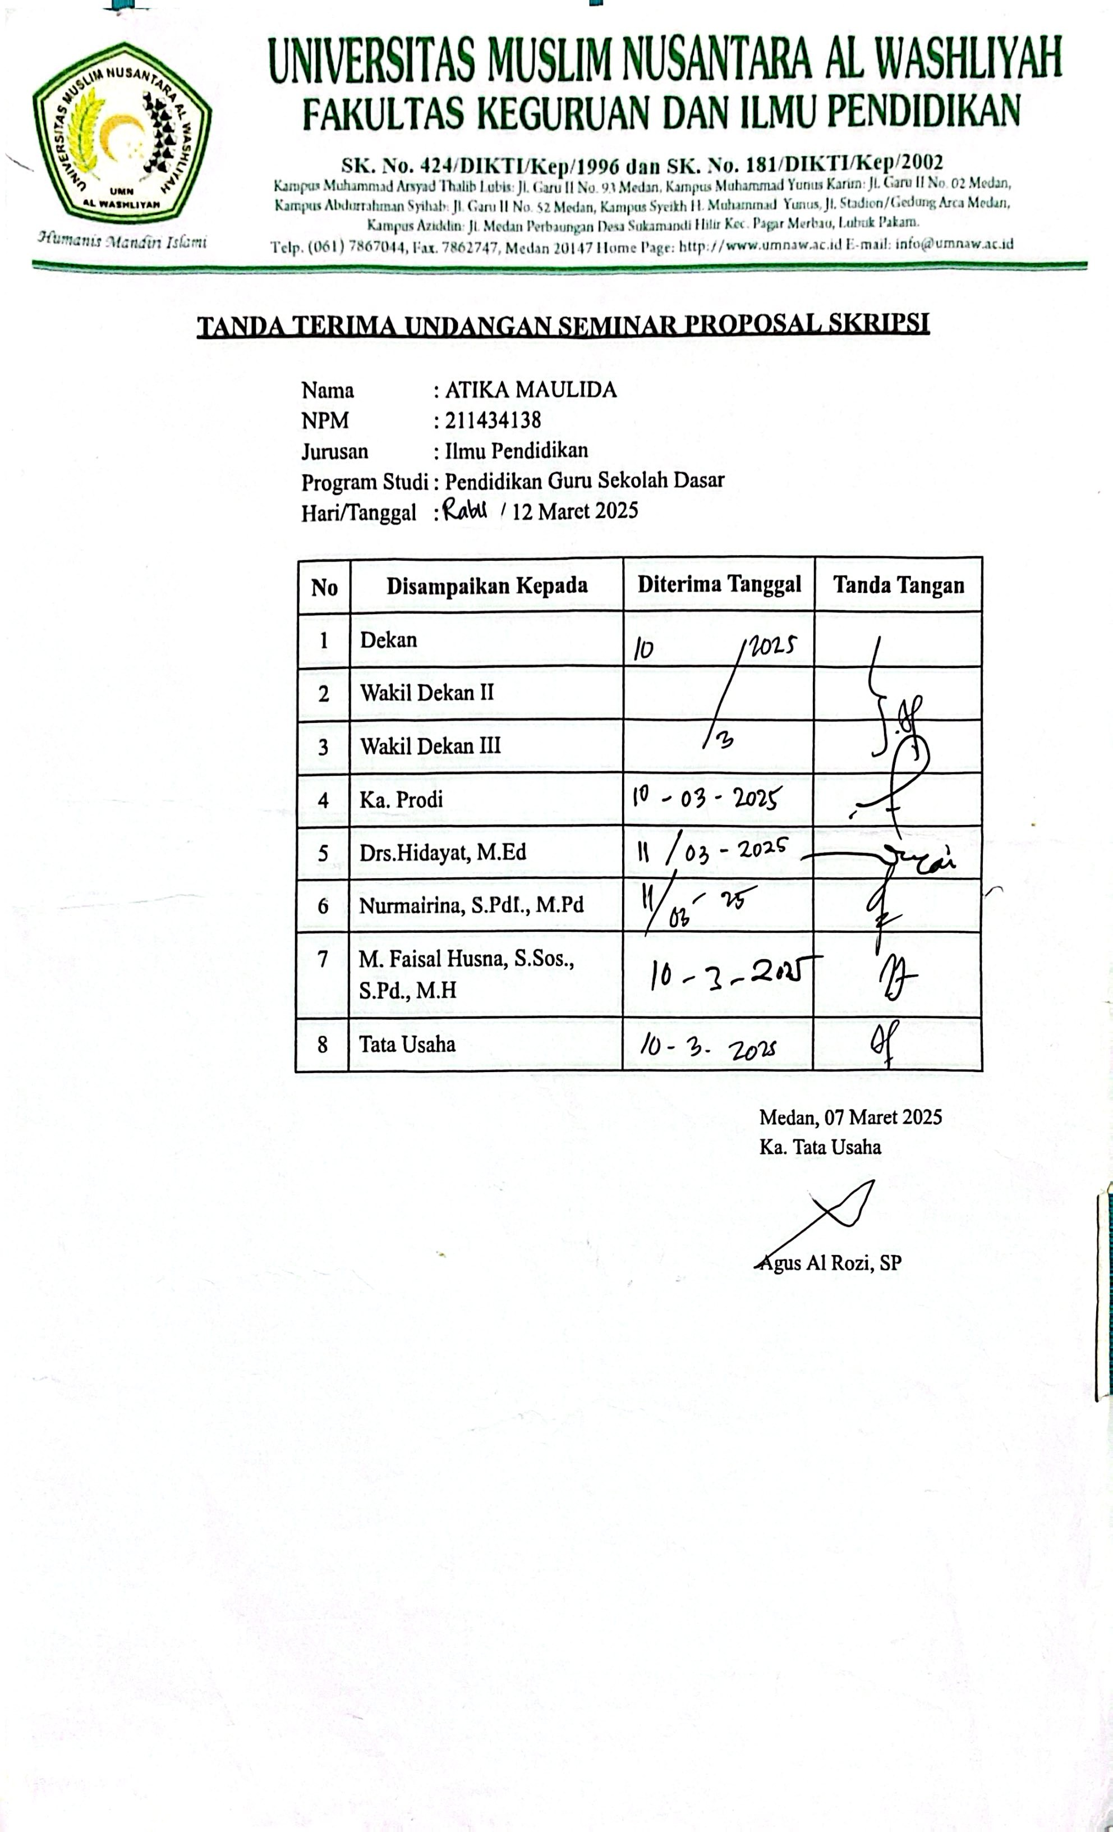

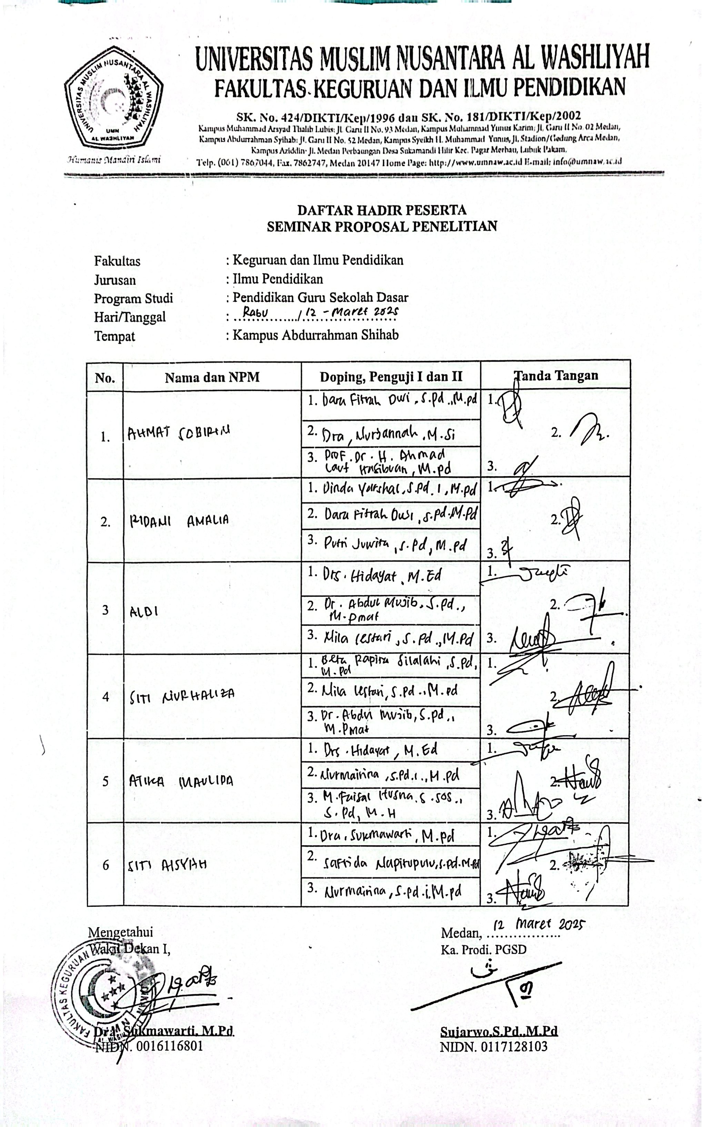

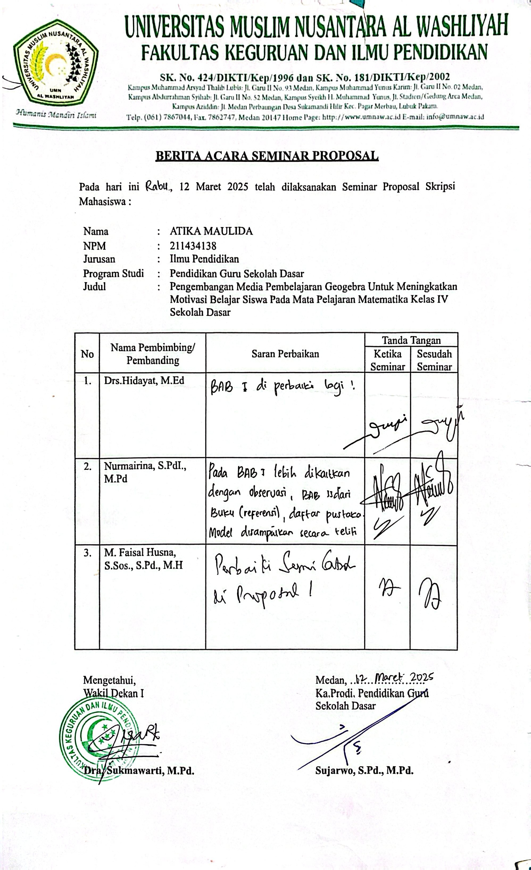

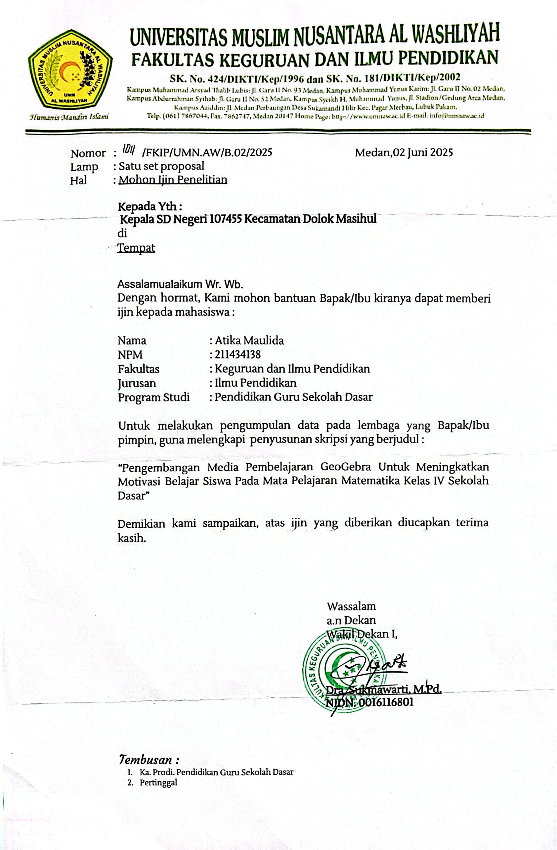

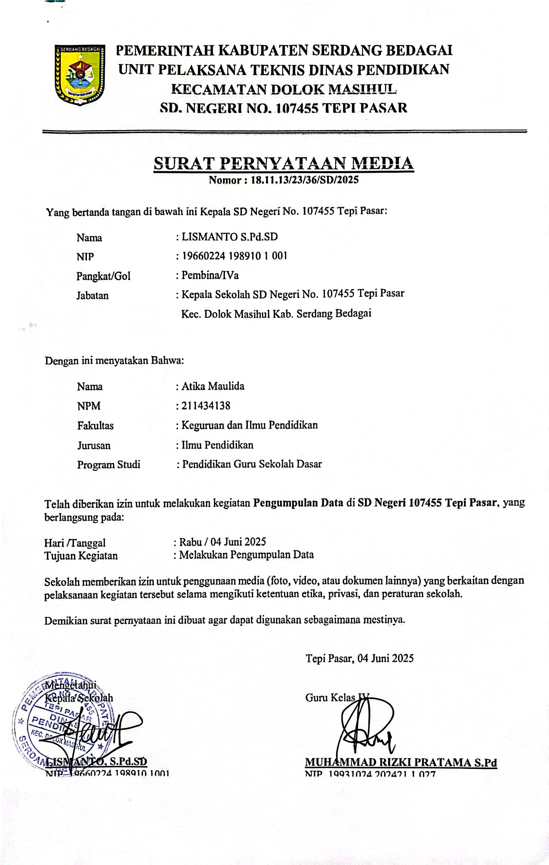

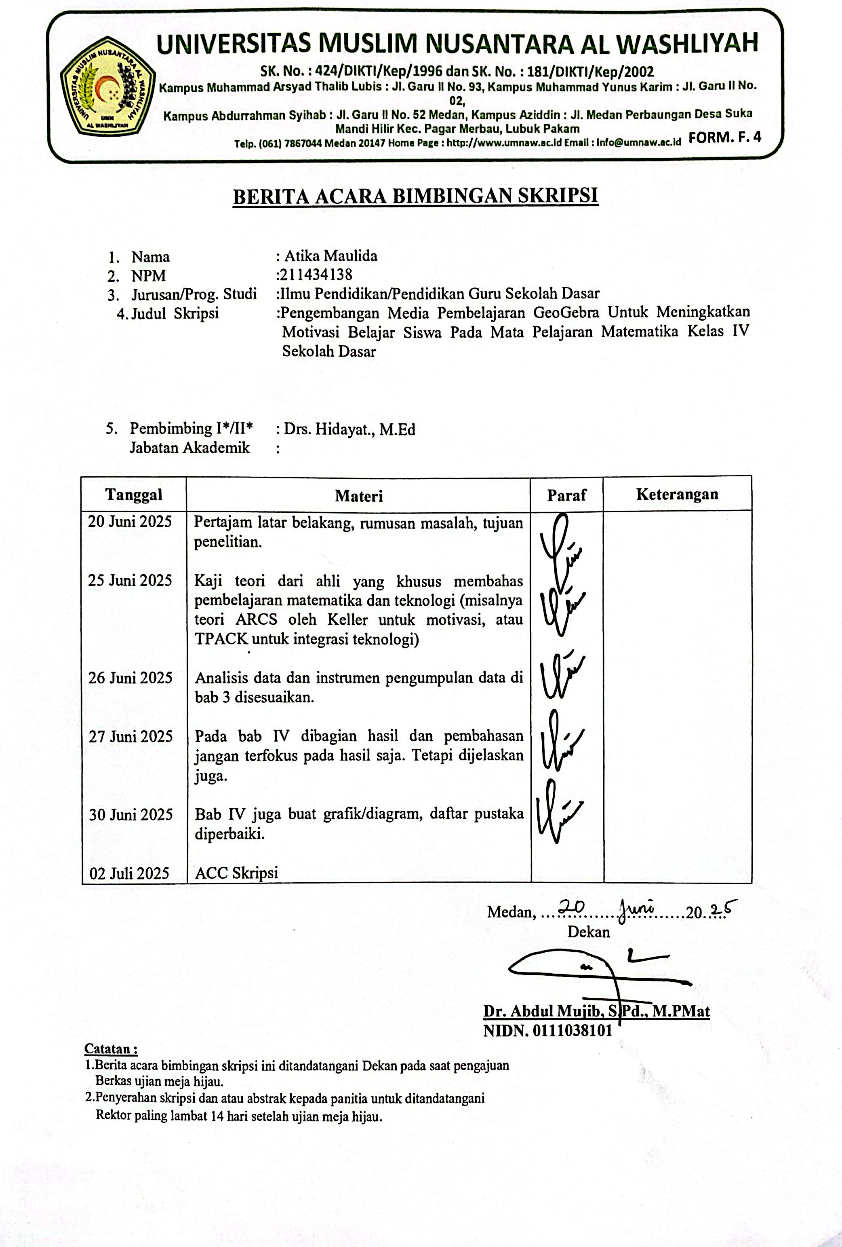

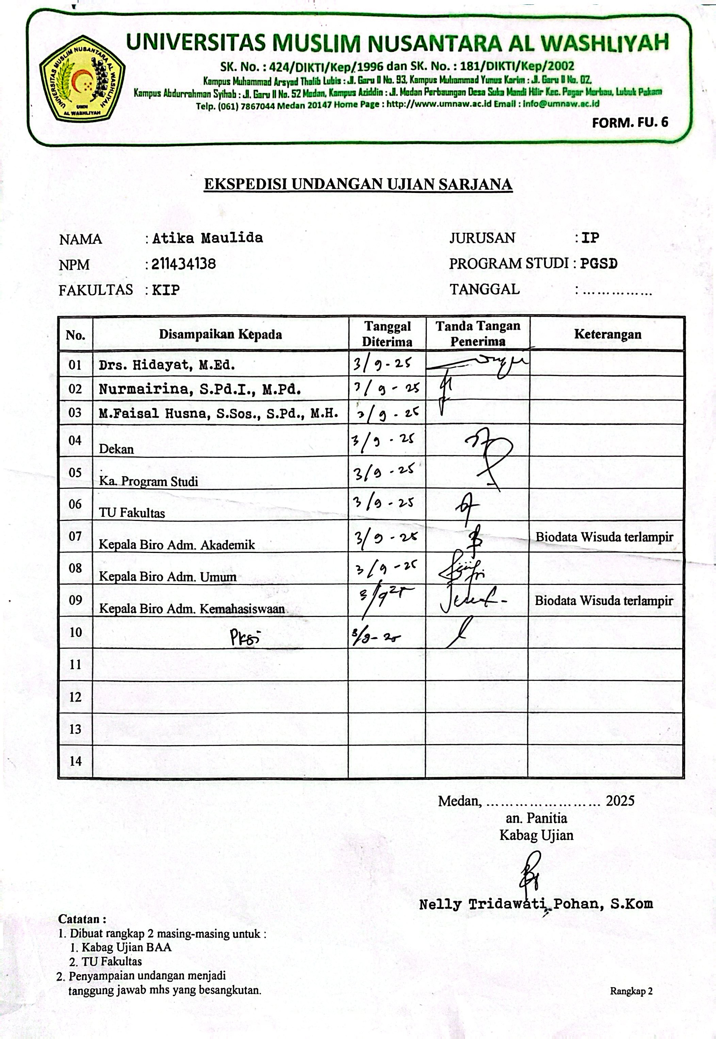

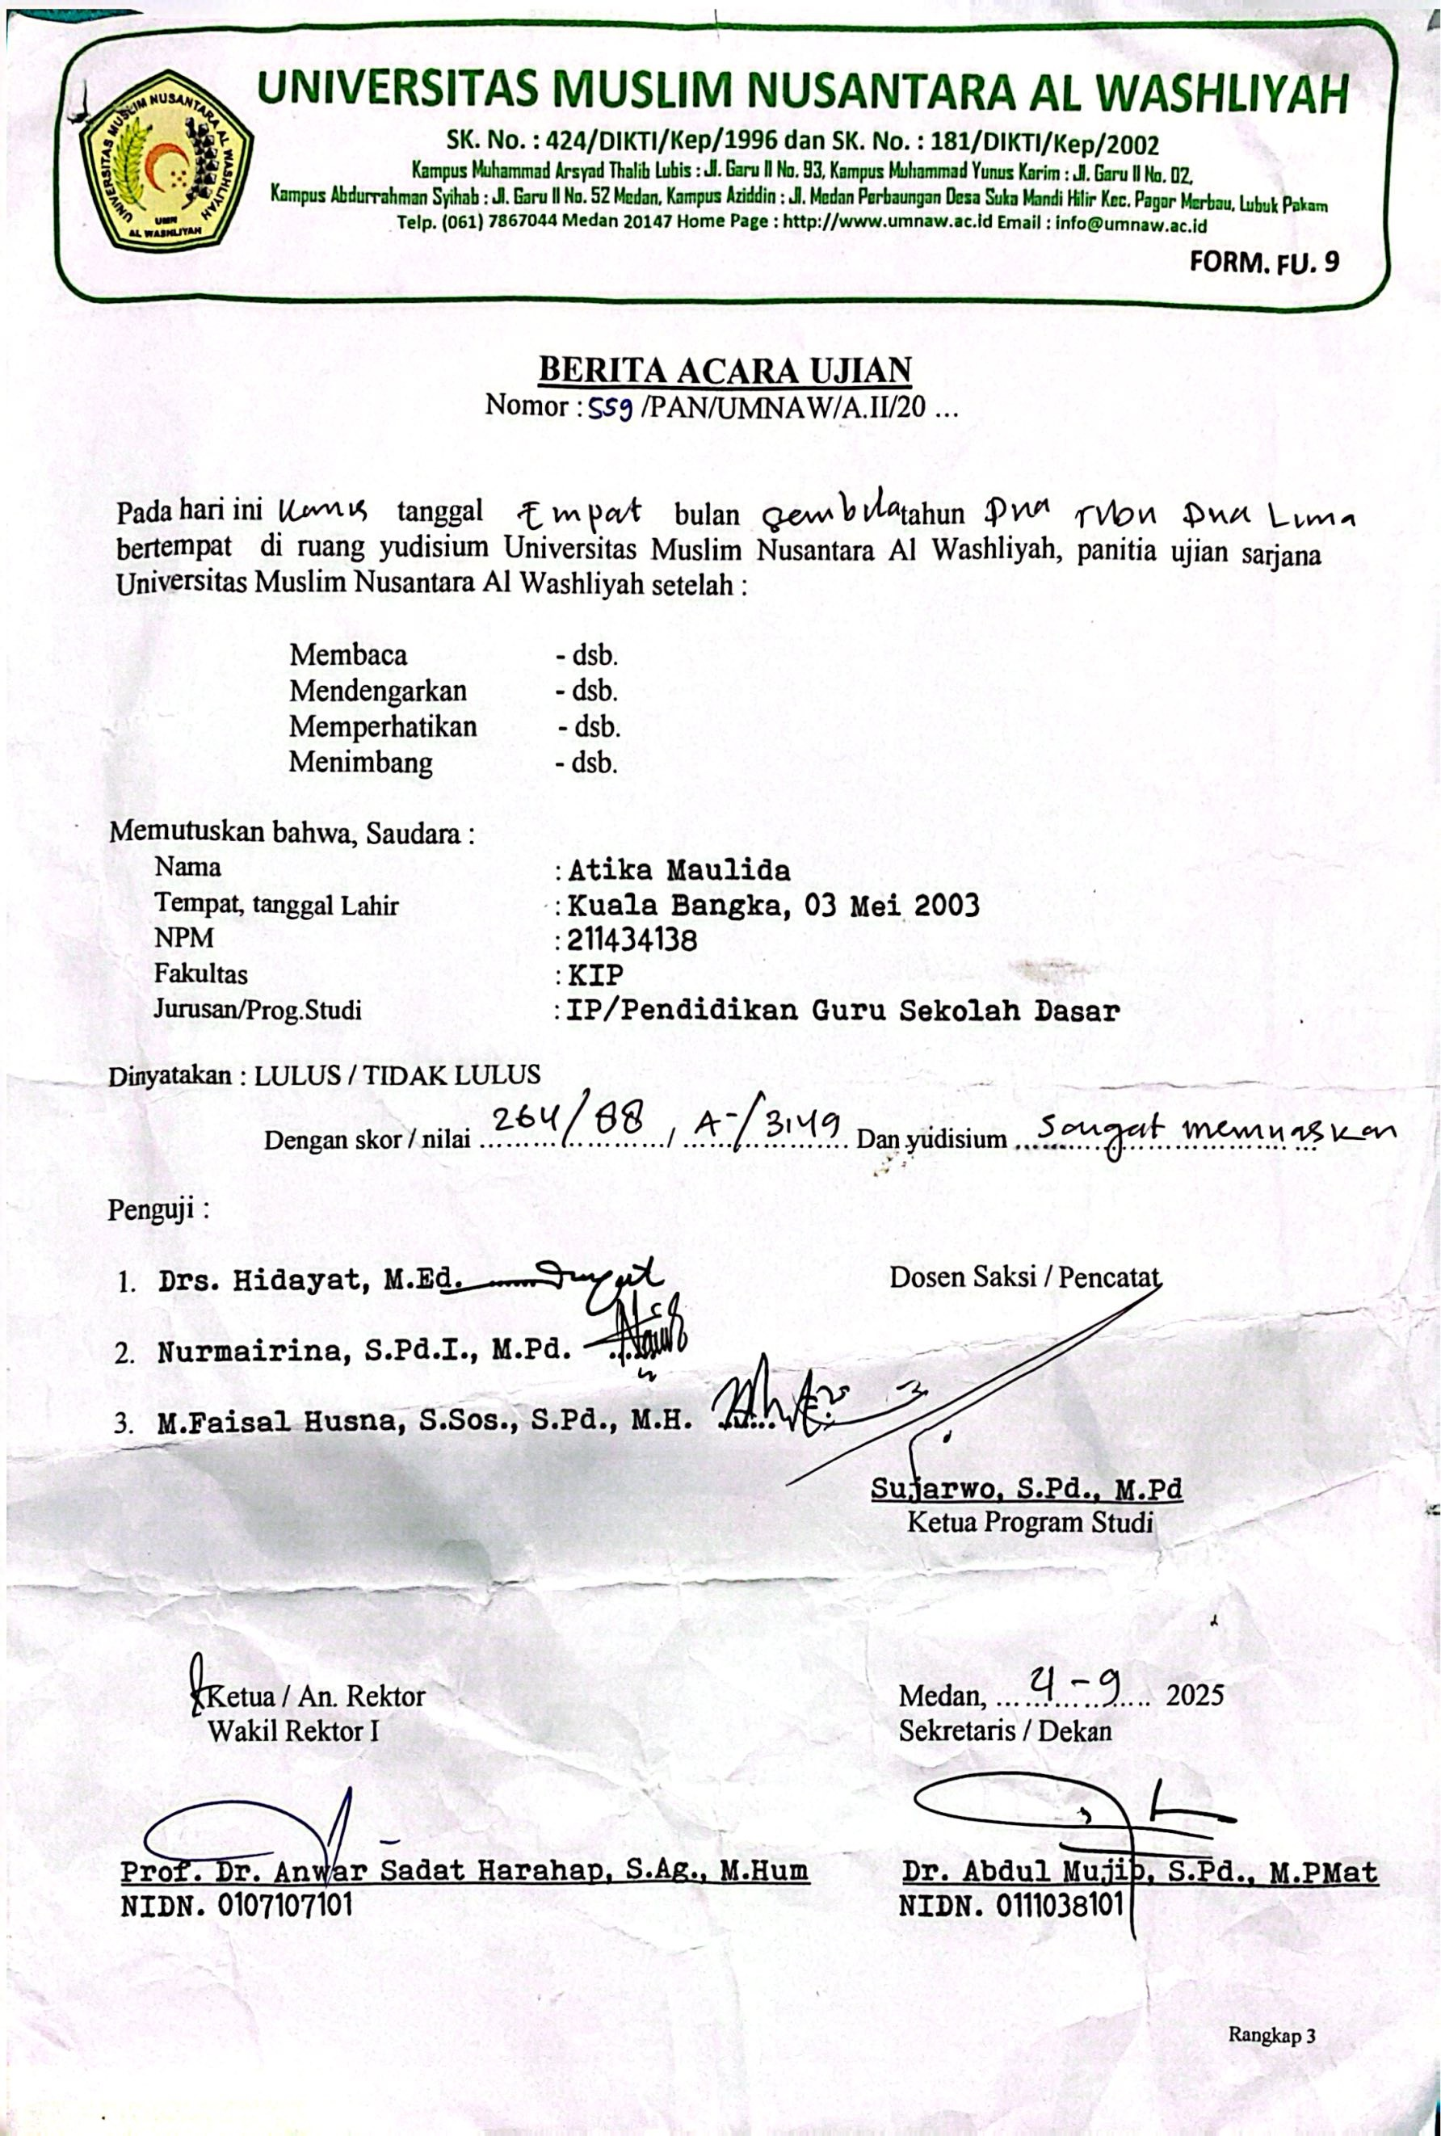

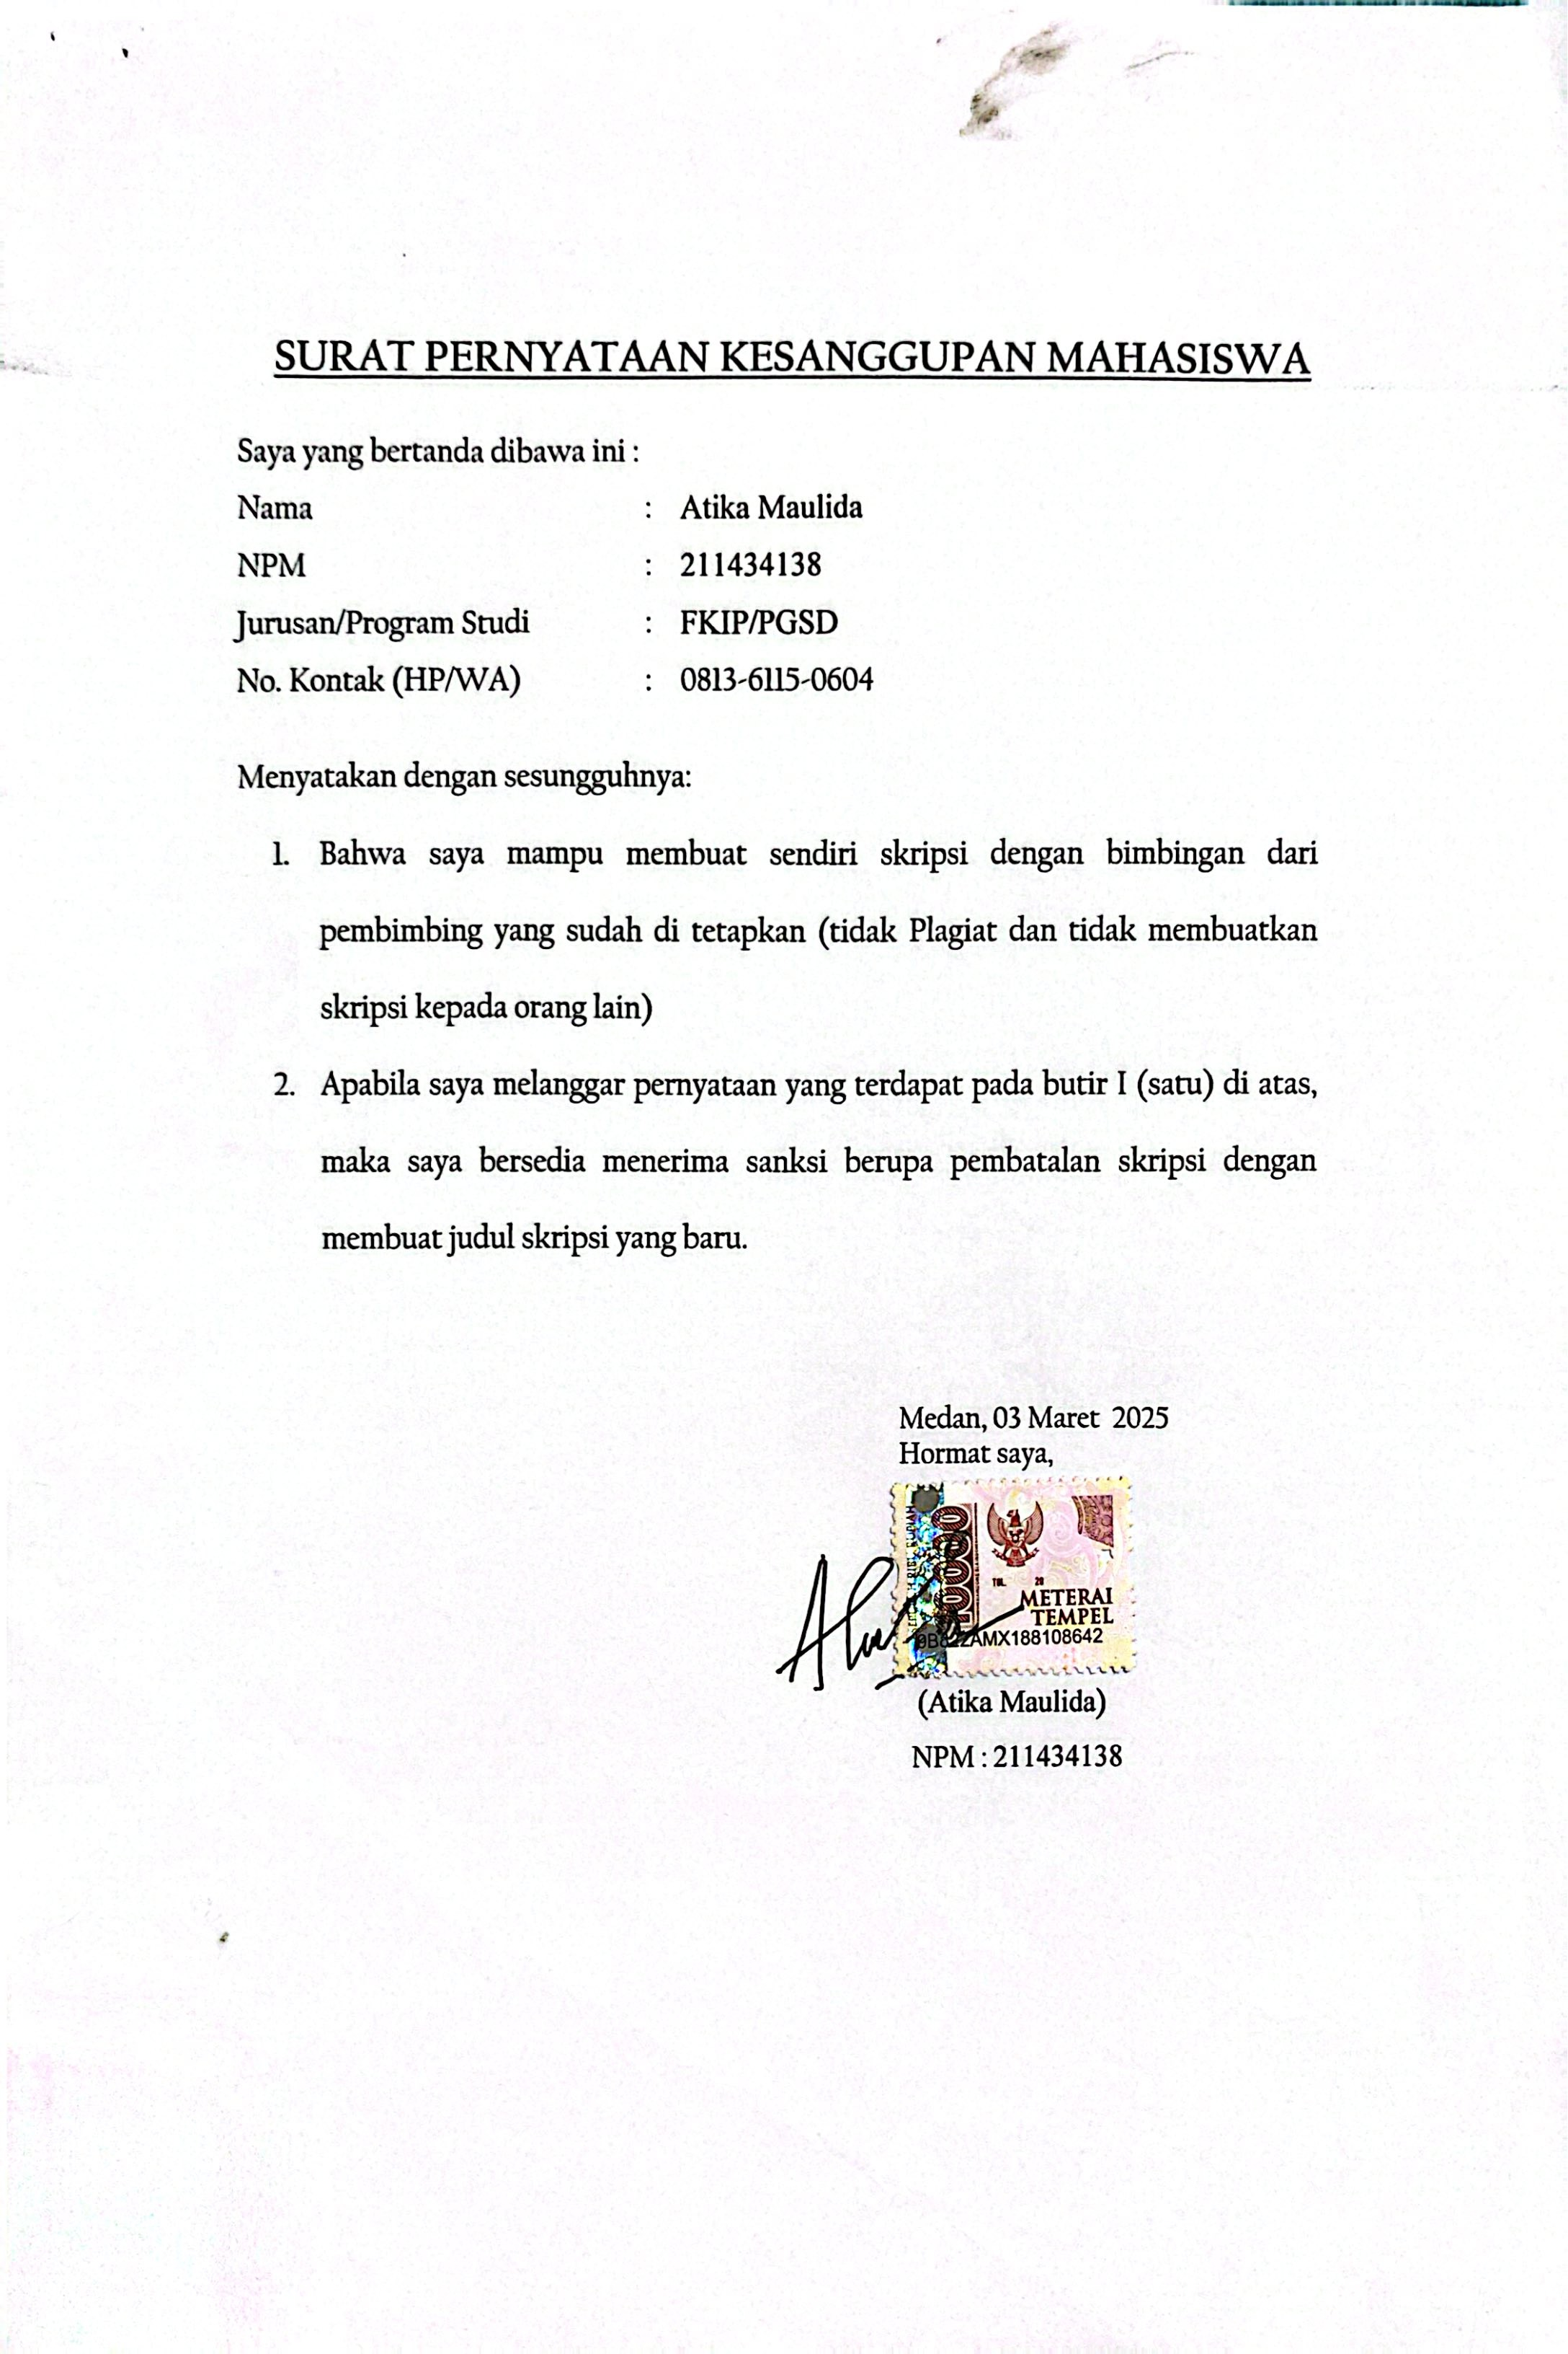

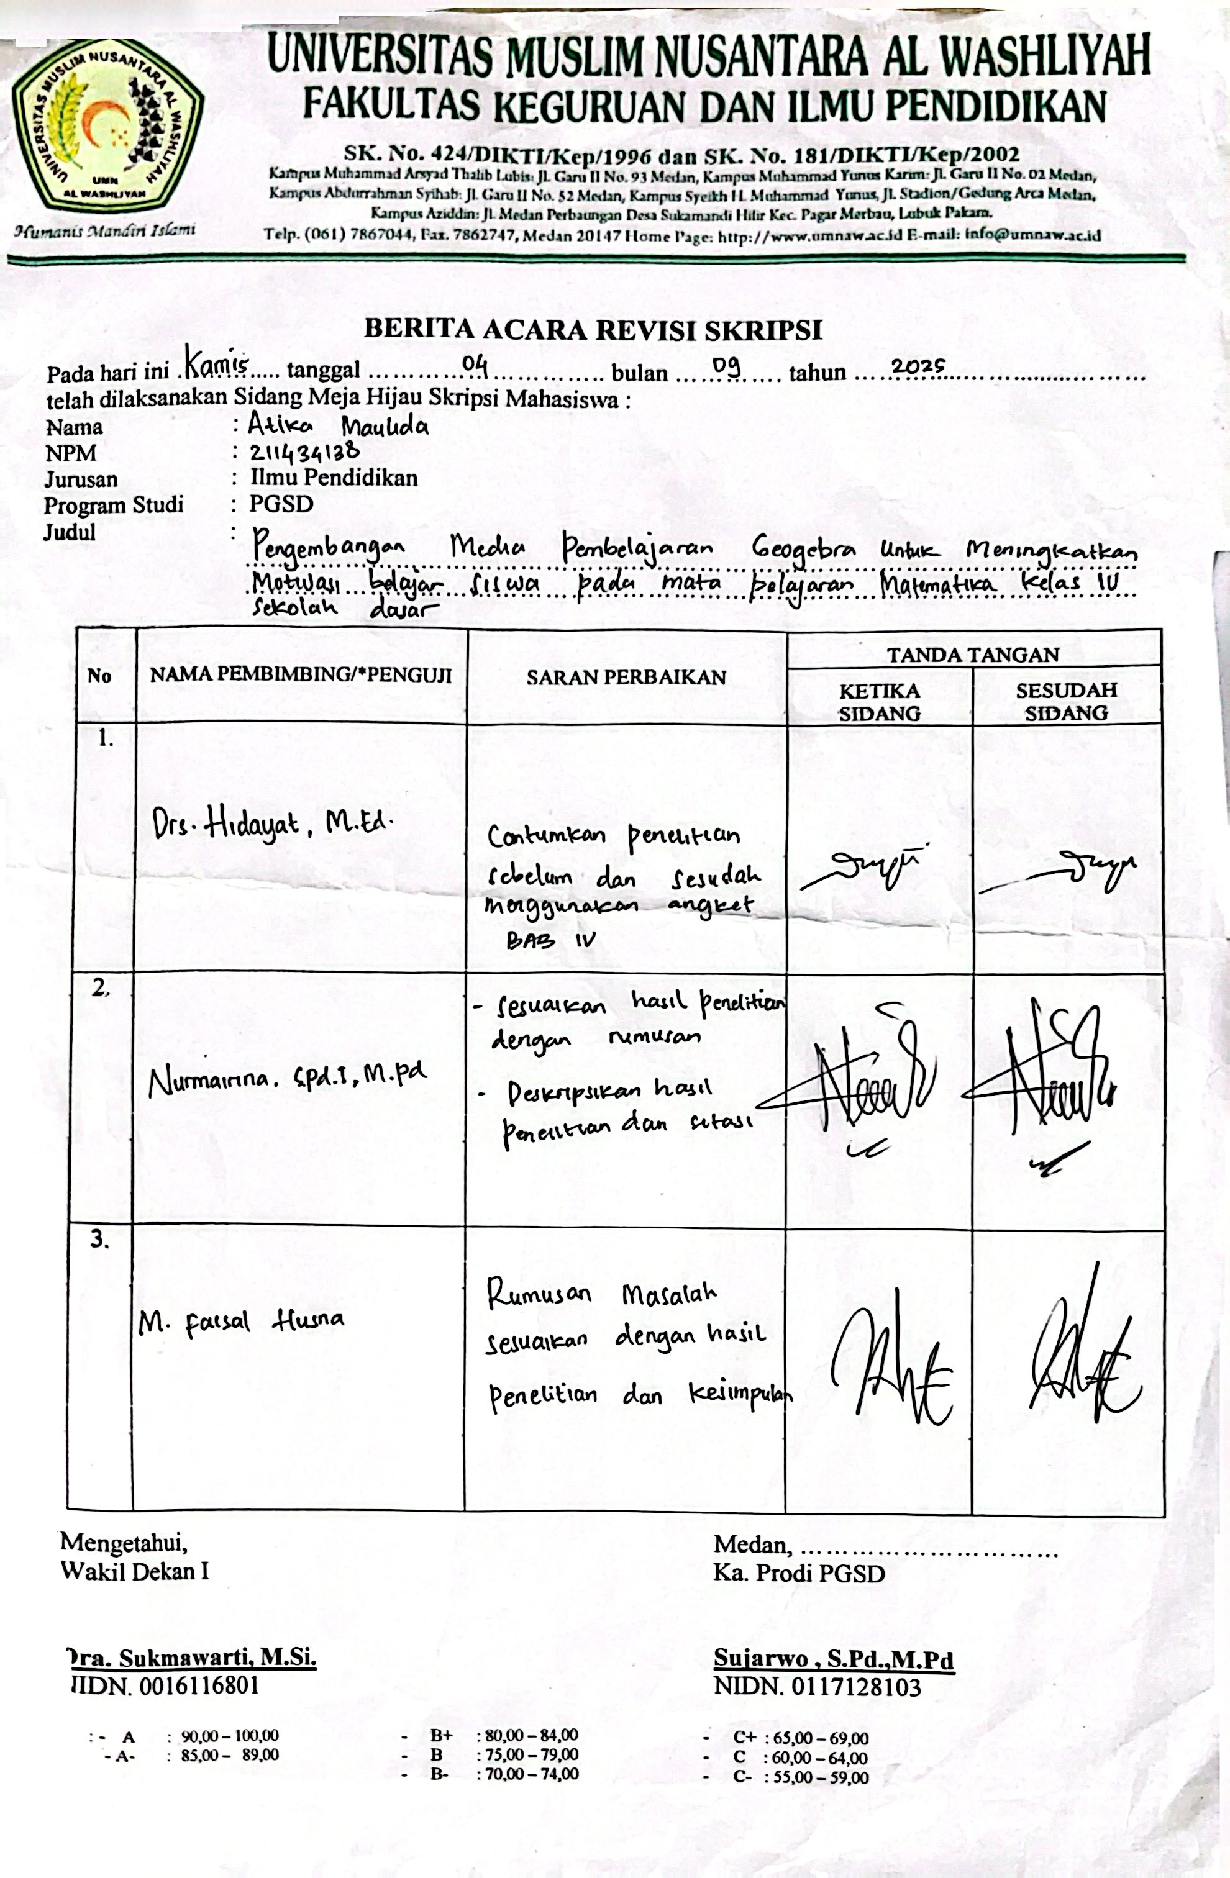

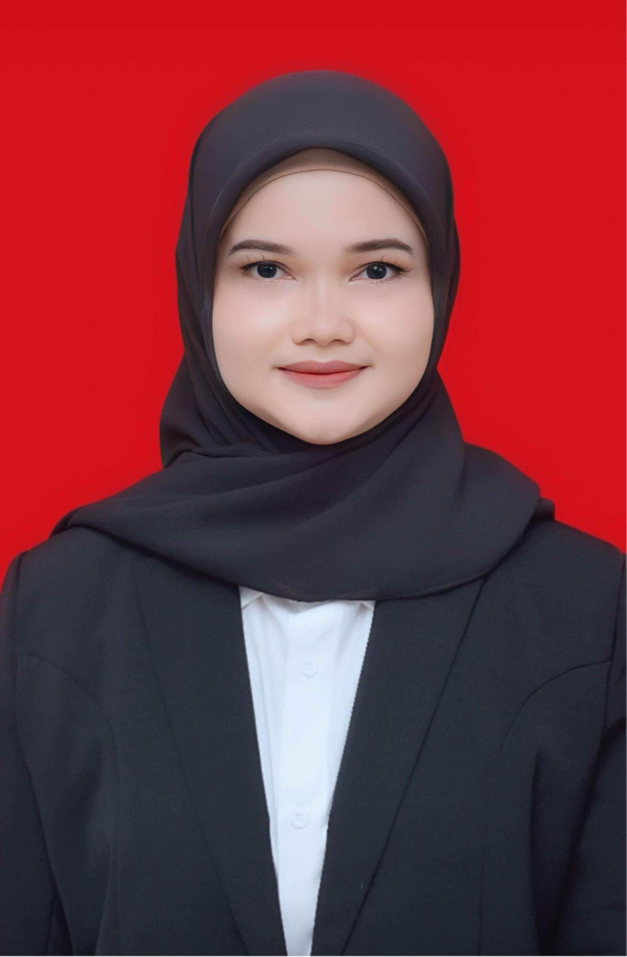
BIODATA MAHASISWA

- Identitas Diri
Nama : Atika Maulida
NPM 211434138
Tempat/Tanggal Lahir : Kuala Bangka/03 Mei 2003 Jenis Kelamin : Perempuan
Agama : Islam
Status : Belum Menikah
Pekerjaan : -
Anak ke 1
Alamat : Jln. Perjuangan Gg. Belando
No.Hp 081361150604
- Identitas Orang Tua
Nama Ayah : Sumarman
Pekerjaan Ayah : Wiraswasta
Nama Ibu : Ismawati Nasution
Pekerjaan Ibu : Guru
Alamat Orang Tua : Jln. Perjuangan Gg. Belando
- Riwayat Pendidikan
SD/MI : SDN 102057 Dolok Masihul
SMP/MTs : MTs Islamiyah Dolok Masihul
SMA/MA : MAN Serdang Bedagai
Perguruan Tinggi : Universitas Muslim Nusantara Al-Washliyah Fakultas : Ilmu Pendidikan
Jurusan : PGSD
Judul Skripsi : Pengembangan Media Pembelajaran GeoGebra Untuk Meningkatkan Motivasi Belajar Siswa Pada Mata Pelajaran Matematika Kelas IV Sekolah Dasar
Indeks Kumulatif : 3,49
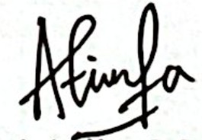
Medan, 14 September 2026 Hormat Saya

(Atika Maulida)

